Государственное казенное общеобразовательное учреждение

Краснодарского края специальная (коррекционная) школа № 8 г. Лабинска

***Круглый стол на МО учителей начальных классов***

**«Организация чистописания на уроках русского языка в начальных классах, как средство развития графомоторных навыков учащихся».**

**Подготовила:** Столбова Л.Н. – учитель начальных классов высшей квалификационной категории

2023-2024 уч.год

Систематическая работа по формированию почерка учащихся – одна из главных задач школы. Работа по чистописанию начинается с первых дней поступления ребенка в I класс одновременно с обучением письму и продолжается в последующих классах.

Каллиграфически правильное письмо содействует эстетическому, эмоциональному воспитанию школьников, воспитанию аккуратности, сосредоточенности старательного отношения к выполнению любой работы.

Целью занятий чистописания является формирование графически правильного, четкого и достаточно скорого письма.

Цели и задачи минутки чистописания теснейшим образом связаны с формированием навыка письма в целом.

Минутки чистописания нужно начинать с посадки.

* ноги – главная точка опоры. Они не должны висеть, можно подставить скамеечку;
* руки – лежат на столе, локоть пишущей руки не должен свисать.
* спина прямая, голова немного наклонена вперед;
* глаза от тетради находятся на расстоянии 30-35 см;
* плечи горизонтальны, на одном уровне;

Ручку держим тремя пальцами. Она лежит между средним и большим пальцами, а указательный прижимает её сверху. Если ребёнок правильно держит ручку, он может поднять указательный палец и ручка не выпадает из руки.Тетрадь должна лежать правильно, уголок упирается в живот.

Для получения высокого эффекта необходимо соблюдать общие требования ко всем минуткам чистописания:

1. От урока к уроку степень трудности упражнений постепенно возрастает.

2. Содержание упражнений связывается с изучаемыми темами русского языка, что позволяет повысить эффективность их усвоения.

3. Каждое задание предусматривает активную речемыслительную деятельность школьников, в процессе которой ими создается рассказ-рассуждение, рассказ-умозаключение, дающие представление о предпринятых учеником действиях по нахождению буквы, предназначенной для письма.

# Методические рекомендации по проведению минуток чистописания

1. Использовать единые технологии обучения каллиграфически правильному письму при поведении всех уроков;

2. Создавать условия для развития потенциальных возможностей детей в атмосфере творчества, понимания, поддержки;

3. Активизировать и совершенствовать основные психофизиологические механизмы, лежащие в основе творческого развития младших школьников;

4. Расширять границы познания младших школьников за счет использования учебных пособий.

5. Сделать минутки чистописания универсальной частью урока.

6. Наряду с совершенствованием графических навыков осуществлять ***орфографическую, фонетическую, словообразовательную*** работу, углубляя знания по изучаемым темам русского языка.

Естественно, выработать у учащихся каллиграфическое письмо в короткий срок невозможно. Для этого требуется несколько лет, так как навык письма формируется медленно.

**1 класс:**

Закрепление навыков письма в одну линейку, обучение работе в тетрадях по русскому языку. Совершенствование навыка написания букв и соединений, отработка написаний, в которых дети допускают ошибки.

**2 класс:**

Закрепление навыка начертания букв и соединений, гигиенических навыков письма. Совершенствование навыка письма в одну линейку.

**3 класс:**

Закрепление навыка начертания букв, способов соединений: в словах, предложениях, текстах. Работа по совершенствованию почерка, устранению недочетов графического характера.

**4 класс:**

Совершенствование каллиграфических навыков: закрепление навыков верного начертания букв, способов их соединения при написании слов, предложений, текстов, работа над ускорением темпа письма. Индивидуальная работа с учащимися по устранению недочетов графического характера, по совершенствованию почерка.

**Виды заданий**

|  |  |  |
| --- | --- | --- |
| **каллиграфия** | **фонетика** | **орфография** |
| 1.Разукрашивание частей рисунка с заданной буквой. | 1.Найди букву и назови звуки. | 1.Письмо с проговариванием. |
| 2.Конструирование буквы из проволоки, пластилина, ниток, палочек. | 2.Найди звук в словах. | 2.Письмо с комментированием. |
| 3.Поиск буквы в ряду других букв, сравнение. | 3.Что лишнее? | 3.Заучивание правил с помощью игровых приёмов. |
| 4.Штриховка по заданию. | 4.Работа со словами, имеющими одинаковые буквы, обозначающие разные звуки. | 4.Орфографические минутки (слово + проверочное) |
| 5.Прописывание элементов букв. | 5.Рифмованные предложения и тексты. | 5.Подбор родственных слов (группы) |
| 6.Прописывание буквы и соединений с другими буквами. | 6.Запись транскрипций звуков, слов. | 6.Составление таблиц, алгоритмов, схем- опор. |
| 7.Прописывание узоров без отрыва по кальке, по образцу. | 7.Запись слов по данной транскрипции. | 7.Работа по перфокартам. |
| 8.Прописывание буквы в сочетании с узором. | 8.Фонетический разбор. | 8.Текст с «окошечками» |
| 9.Прописывание слогов и слов. | 9.Слуховые диктанты. | 9.Текст. Найти орфограммы. |
| 10.Прописывание букв и слов с данной буквой. | 10.Артикуляционные зарядки. | 10.Текст для красного карандаша (с ошибками) |
| 11.Прописывание с заданиями: Что лишнее? Что общего? Чем отличаются? Добавь до целого. Составь из частей. | 11.Фонетические задачи. | 11.Мини – диктанты: (предупредительный, объяснительный, комментированный, выборочный, свободный, творческий, с обоснованием, словарные). |
| 12.Пальчиковая гимнастика, гимнастика для глаз. | 12.Слоговые аукционы. | 12.Разбор слов по составу. |
| 13.Списывание с письменного текста- образца. | 13.Звук заблудился. | 13.Орфографические игры. |
| 14.Письмо образца для товарища. | 14.Чистоговорки. | 14.Орфографические задачи. |
| 15.Самооценка, самоанализ, выбор лучшего образца. | 15.Скороговорки. | 15.Творческие работы. |

**Буква А**

|  |  |
| --- | --- |
| Пальчиковая гимнастика Крокодил | Пальчиковая гимнастика «Крокодил»  Крокодил плывет по речке, Выпучив свои глаза. Он зеленый весь, как тина, От макушки до хвоста.  Ладонь выставлена вперед горизонтально (параллельно полу). Большой палец под ладонью. Указательный и мизинец согнуты (глаза) и прижаты соответственно к среднему и безымянному. |

|  |  |
| --- | --- |
| **D:\Вика\чистописание\Прописи\пропись буквы\5.jpg** | http://www.kind-land.ru/upload/propisi/uchimsa-pisat-bukvi/uchimsa-pisat-bukvi_174.jpg |

**1. Сказка: Дом из буквы А.**

- Сынок, это буква А, — сказала мама. — Она не игрушка, а я люблю играть, — ответил мальчик сердито. — Сделай из меня дом. Две палочки шалашиком, посередине — перекладина, — предложила буква А. — Внизу я поставлю автобус, а на перекладину – аквариум, — согласился мальчик. — На крыше может жить аист, а под крышей мы повесим абажур, — подхватила буква А. — А на обед у нас будут ананасы и апельсины, – сказал мальчик. — Я привезу их из Африки на аэроплане, – ответила буква. — Ты интереснее игрушек, буква А, — засмеялся мальчик. Расскажи, что бы ты поместил в домик из буквы А?

**2. Поговорим с буквой А:**

Однажды букве А стали задавать вопросы, а она на них отвечала:

Какие фрукты ты любишь? – апельсины, абрикосы, ананасы

Кем ты хочешь стать? – альпинистом, астрономом, архитектором

Где хочешь жить? – в Африке, Америке, Австралии

Каких ты знаешь птиц? - аист, альбатрос

Какие любишь цветы? астры

**3. Стихи:**

Букву А за первой партой посадили перед картой,  
А на карте вся земля – реки, горы и поля.  
И спросили, кем она стать мечтает, буква А?  
- Я хочу быть агрономом, я смогу и астрономом,  
Архитектором, артистом и еще аквалангистом!  
А какие вы слова знаете на букву А?

Что везешь, автомашина? - Все, что есть на букву А.  
Вот арбузы, апельсины, абрикосы и айва.

Аист крылья расправляет, аист книгу раскрывает.  
В книге – буквы и слова.аист видит букву А.  
И, надев, очки на нос, он читает: - АБ-РИ-КОС.

Вот два столба наискосок, а между ними — поясок.  
Ты эту букву знаешь? А? Перед тобою буква А.

А – начало алфавита, тем она и знаменита.  
А узнать ее легко: ноги ставит широко.

Антилопе к именинам подарили апельсины,

Абрикосы, ананасы и ещё бочонок кваса.

**4. Загадки:** Загадки – складки - нужно продолжить стихотворение по рифме.

Айболиту все сперва говорили букву ...

В море плавала акула, ела все, что в нем тонуло.  
К нам акула приплыла – превратилась в букву…

Аист - птица-почтальон, к нам придёт весною он.  
Прилетит издалека, принесёт нам букву ...   
  
Нужно отгадать несколько слов и определить, на какую букву они начинаются:

В этой букве всё веселье – горки, гонки, карусели,  
В ней лекарства продают, малышам читать дают.  
Ответ: буква А: аттракцион, аптека, азбука

Утопающих кусает, от беды людей спасает,  
Приглушает лампы свет, приглашает всех в буфет.  
Ответ: буква А: акула, ангел, абажур, антракт

Нужно угадать, о какой букве идет речь:

Врач умеет очень просто наше горло проверять -  
Он всегда при этом просит эту букву называть.

**5. Скороговорки:**

Клава клала клад в колоду. Клад уплыл от Клавы в воду.   
Не плыла за кладом Клава, а колода уплывала.

Раз дрова, два дрова, три дрова.

Плакала лейка, а лайка лакала.

Маланья-болтунья молоко болтала, выбалтывала, да не выболтала.

На дворе трава, на траве дрова. Не руби дрова на траве двора.

**6. Пословицы:**

Август – разносол, всего вдоволь. Авось да как-нибудь до добра не доведут. Азбука – к мудрости ступенька. Аз да буки избавляют от муки.Апрель богат водой, а октябрь – жёлтой листвой.Аптека не прибавит века.

**7. Чистоговорки:**

Са – са-са: на столе оса. Са – са–са: в клетке спит лиса.

Ла – ла - ла: отвесная скала. Ла – ла - ла: маму ждут дела.

**8. Прописывание элементов буквы и объяснение имён учащихся:**

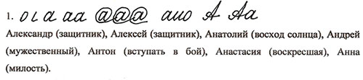

**9.**

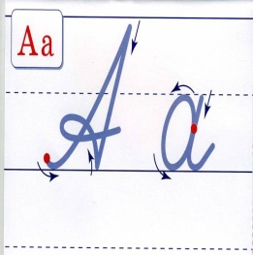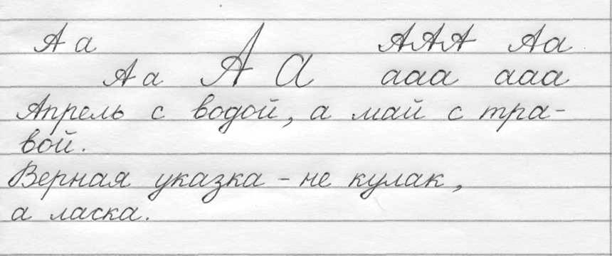

**10.**

Аа Ан аб ла ар аява

Сегодня все дети идут в школу.

Подчеркнуть буквы, которые обозначают гласные звуки.

**Буква Б**

|  |  |
| --- | --- |
| Пальчиковая гимнастика Лошадка | Пальчиковая гимнастика «Лошадка»  У лошадки вьется грива, Бьет копытами игриво.  Правая ладонь на ребре от себя. Большой палец кверху. Сверху на нее накладывается левая ладонь под углом, образуя пальчиками гриву. Большой палец кверху. Два больших пальца образуют уши. |

|  |  |
| --- | --- |
| **D:\Вика\чистописание\Прописи\пропись буквы\6.jpg** | http://www.kind-land.ru/upload/propisi/uchimsa-pisat-bukvi/uchimsa-pisat-bukvi_173.jpg |

**1. Буква Б потерялась.**

Бе-бе, беда, буква Б потерялась. Бусы у девочки превратились в усы, а ей усы не нужны. Болото, подари нам букву Б, - блеял барашек на берегу болота. - Буква Б мне самому нужна, булькнуло в ответ болото. Тогда барашек побежал к бабушке и попросил у нее: - Бабушка, помоги. Нам буква Б нужна. Если я отдам свою букву Б, у девочки не будет бабушки, сказала бабушка и вдруг охнула: - Беда, у меня блинчики подгорают. Бабушка успела спасти блинчики, и беда исчезла, осталась только вкусная еда. Бабушка, барашек и девочка в блестящих бусах ели вкусные блинчики и приговаривали: Хорошо, что беду превратили мы в еду.

**2. Поговорим с буквой Б:**

Однажды букве Б стали задавать вопросы, а она на них отвечала:

Каких животных ты знаешь? - бегемот, баран, бульдог

На каком музыкальном инструменте играешь? - на барабане

Где ты читаешь книжки? - в библиотеке

Кем хочешь стать? - бухгалтером, балериной, биологом

Какие растения ты знаешь? - береза, баобаб, бамбук

**3. Стихи:**

Боря-Боренька бычок, Боря беленький бочок  
Боря берегом бежал, Боря бабочек бодал.

Буква Б проснется рано. Буква Б – бочонок с краном.  
Умывайся! Будь здоров, богатырь Борис Бобров!

Букве Б и страх неведом: бой, барабан, боец, победа!

Два барашка-братца вышли пободаться.  
Положи конец борьбе – преврати их в букву Б.

Бобры бригадой бойко бревно несли на стройку,

Чтоб выросла плотина на речке у быстрины.

**4. Загадки:** Баран, баран, зачем баран ты сильно стукнул в барабан?  
Играл бы лучше на трубе, учил бы с нами букву ... (б)

В этой загадке нужно сначала определить, про какие слова идет в ней речь, а затем на какую букву эти слова начинаются.

Эту букву любят гномы, книги называют домом,  
А она, одевшись в мех, прячет под листвой орех.  
Ответ: буква Б: Белоснежка, библиотека, белка

**5. Скороговорки:**

Белые бараны били в барабаны.

Добры бобры идут в боры.

Бублик, баранку, батон и буханку пекарь из теста испек спозаранку.

Как известно бобры добры, добротою бобры полны,  
Если хочешь себе добра, надо просто позвать бобра.   
Если ты без бобра добр, значит сам ты в душе бобр!

Бык бодается с быком. Убегают все кругом.  
Береги, бегун, бока от бодливого быка.

Белый снег. Белый мел. Белый сахар тоже бел.  
А вот белка не бела. Белой даже не была.

**6. Пословицы:**

Без наук – как без рук.

Без нитки и иголки шубы не сшить.

Без работы день годом кажется.

Без топора не плотник, без иглы – не портной.

Без труда не выловишь и рыбку из пруда.Белые ручки чужие труды любят.

Береги нос в сильный мороз.

Болезнь приходит горой, а уходит песчинкой.

Больше верь своим очам, нежели чужим речам.

**7. Чистоговорки:**

Ба – ба - ба - гудит медная труба. Бом – бом - бом - фотографию в альбом.

Бы – бы- бы - в лесу выросли грибы. Бак – бак - бак - сидит с удочкой рыбак.

**8. Прописывание элементов буквы и объяснение имён учащихся:**

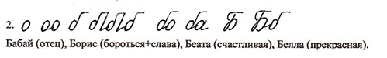

**9.**

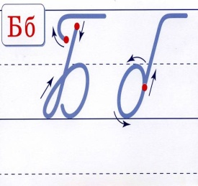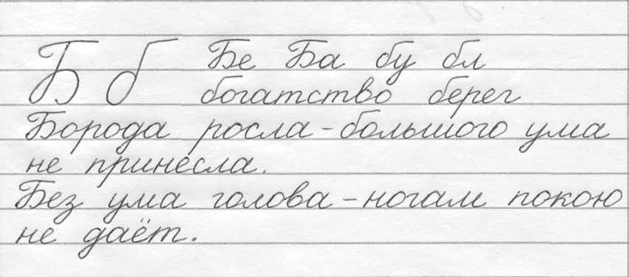

**10.**

БбБеБяблоб бы бр

Белка тащит орехи в дупло.

Подчеркнуть главные члены предложения. Поставить знак ударения над словами.

**11.**

|  |  |
| --- | --- |
|  |  |

**Буква В**

|  |  |
| --- | --- |
| Пальчиковая гимнастика Дерево | Пальчиковая гимнастика «Дерево»  У дерева ствол, на стволе много веток, А листья на ветках зеленого цвета.  Прижать руки тыльной стороной друг к другу. Пальцы растопырены и подняты вверх. Шевелить кистями и пальцами. |

|  |  |
| --- | --- |
| **D:\Вика\чистописание\Прописи\пропись буквы\7.jpg** | http://www.kind-land.ru/upload/propisi/uchimsa-pisat-bukvi/uchimsa-pisat-bukvi_172.jpg |

**1. Буква В почтальон.**

В большом высоком доме с названием Алфавит, жили-были буквы. Самая первая, как ты помнишь, на самом верхнем этаже, жила буква «А», после неё, этажом ниже, жила буква «Б»; а ниже буквы «Б» проживала буква «В» — третья буква Алфавита.

Буква «В» работала почтальоном. Дело в том, что ребята дружили с буквами и постоянно посылали им письма, посылки и разные подарки.

А буква «В» была самая быстрая. Она переворачивалась и вставала на свои два колёсика, вот так и превращалась в машинку и ехала очень быстро, вот так: В – В – В – В – В – В – В – В – В – В – В. Очень быстро она доставляла все подарки буквам от ребят и ребятам от букв.

И вот однажды буква «В» уехала в отпуск на море.

– Поеду, – говорит, – отдохну, на недельку всего. Посмотрю, что будет?

И уехала.

Прошло всего три дня, и вдруг раздался звонок. Это звонили буквы.

– Буква «В», приезжай скорее! Мы уже так долго ждём тебя! На почте уже нет места, куда ставить письма и посылки. Срочно приезжай!

Буква «В» скорее собрала вещи и приехала домой. Потом бегом, быстро поехала на почту, вот так: В – В – В – В – В – В. А там вся комната была заставлена письмами, посылками, и подарками от ребят. И работники почты уже не знали куда и что ставить.

– Ох! Сколько работы!

Буква «В» опять встала на свои колёсики и превратилась в машинку и стала быстро развозить вещи по адресам – по буквам: В – В – В – В.

Буква «В» работала очень быстро, и уже к вечеру все письма и посылки были развезены.

– Ух! – утёрла пот со лба буква «В», – Как я устала, но зато дело сделала. Сколько сейчас моих друзей-букв сидят и читают письма от ребят. А я устала и пойду спать, отдыхать.

И буква «В» легла спать.

Ей снилось, как ребята и буквы радовались полученным подаркам. А ещё снились вагоны, полные подарков, волны на море, ветер, и все слова на букву «В». Буква «В» уснула, и ты засыпай.

**2. Поговорим с буквой В:**

Однажды букве В стали задавать вопросы, а она на них отвечала: Что ты любишь? - варенье, витамины, весельеНа чем ты ездишь? - на вертолете и велосипеде Твое любимое время года? - весна Куда ты поставишь цветы? - в вазу Каких животных ты знаешь? - волк, варан, верблюд Каких птиц ты знаешь? - ворона, воробей

**3. Стихи**

В - буква очень важная, воображала страшная.  
Грудь колесом, живот надут, как будто нет важнее тут.

Волк по лесу рыщет, рыщет, букву В - в кустах он ищет,  
Буква в ушла гулять, с праздником детишек поздравлять!

Воробей на проводе чирикал, вот, вот, вот - смотрите, красота!  
Буква В как вишенка, смотрите, в нашем алфавите расцвела!

Вот буква В видна вдали – красивая, витая.  
Как будто крендель испекли, приезжих поджидая.

Ворона варила варенье из вишен и запах чудесный повсюду был слышен.

Весь день воробьи-поварята без лени вороне клевать помогали варенье.

**4. Загадки:** В этой загадке нужно сначала определить, про какие слова идет в ней речь, а затем на какую букву эти слова начинаются.

Буква ручки нам согреет, жажду утолить сумеет,  
Хворь из тела изведет и пустыню перейдет.  
Ответ: буква В: варежки, вода, врач, верблюд

Ветерочек – ветерок дует с юга на восток,  
В море волны гонит, в поле травку клонит.  
Заблудился в мураве, превратился в букву... (в)

Любят узнавать весы вес конфет и колбасы.  
Чтоб не пачкаться в халве, превратились в букву… (в)

Чтобы справиться с жарою, веер новенький раскроем.  
Будем на себя махать, не потеть, а отдыхать.  
Спрячем веер в рукаве там он станет буквой… (в)

**5. Скороговорки:**

Валя на проталинке промочила валенки. Валенки у Валеньки сохнут на завалинке

Воробья врачи спасли, в вертолет его внесли.  
Вертолет вертел винтами, волновал траву с цветами.

Съел Валерикваренник, а Валюшка - ватрушку.

Проворонила ворона вороненка.

Кашевар кашу варил, подваривал да недоваривал.

**6. Пословицы:**

В дороге хлеб не помеха.

Век живи – век учись.

Весёлый смех – здоровье.

В зимний холод всякий молод.

В книге ищут не буквы, а мысли.

В речи хороша краткость, в деле быстрота.

В успех дела не веришь, успеха не увидишь.

Век без ошибки не проживёшь.

**7. Чистоговорки:**

Ва – ва-ва, ва – ва-ва — разболелась голова.Вава-ва, ва – ва-ва — по ночам не спит сова.

Ав – ав-ав — в книге десять глав.Ве – ве-ве, ве – ве-ве — я стою на голове.

Ев – ев-ев — папа строит хлев.Ви – ви-ви — книги ты не рви.

Ив – ив-ив — на море прилив.Ов – ов-ов, ов – ов-ов — к уроку будь всегда готов.

**8. Прописывание элементов буквы и объяснение имён учащихся:**

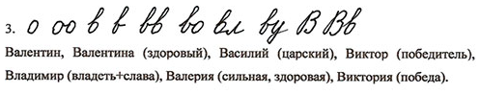

**9.**

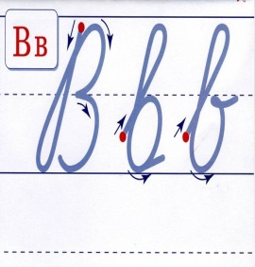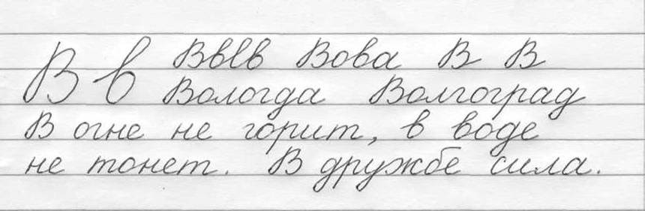

**10.**

Вв Ви Ва ТВ во виов ев

В болотной глуши шумели камыши.

Выделить в словах изученные орфограммы.

Сделать звуковой анализ слова глуши.

**11.**

|  |  |
| --- | --- |
|  |  |

**Буква Г**

|  |  |
| --- | --- |
| Пальчиковая гимнастика Грабли | Пальчиковая гимнастика «Грабли»  Листья падают в саду, Я их граблями смету.  Ладони на себя, пальчики переплетены между собой, выпрямлены и тоже направлены на себя. |

|  |  |
| --- | --- |
| **D:\Вика\чистописание\Прописи\пропись буквы\10.jpg** | http://www.kind-land.ru/upload/propisi/uchimsa-pisat-bukvi/uchimsa-pisat-bukvi_171.jpg |

**1. Сказка: Щенок и гусёнок.**

Встретились на дороге гусенок и щенок.

— Р-р-р, — зарычал щенок, — я тебя укушу!

— Ш-ш-ш, — зашипел гусенок , — я тебя ущипну.

— Нельзя так грубо разговаривать, — строго сказала буква Г.

Она подарила щенку — « гав-гав », а гусенку — « га-га-га ».

— Га-га-га , — закричал гусенок , — давай играть.

— Гав-гав , — ответил щенок, — побежали наперегонки.

Вечером гусенок сказал щенку:

— Га-га-га , — пойдем ко мне в гости , я угощу тебя горохом .

— Гав-гав , — ответил щенок, — ты очень гостеприимный.

**2. Поговорим с буквой Г:** Однажды букве Г стали задавать вопросы, а она на них отвечала:

Назови каких-нибудь птиц? - голубь, галка, грач

Чего ты боишься? - грома и грозы, града

На чем умеешь играть? - на гитаре

А что любишь петь? - гимн

Какие знаешь фрукты? - груша

**3. Стихи:**

Перед нами буква Г стоит подобно кочерге.

Г схожа с цаплею по виду и на одной стоит ноге.  
«Га-га-га, — гогочет гусь, - я собой га-га горжусь,  
На одной га-га ноге я похож на букву «Г».

Галка, Голубь, Гусь и Грач съели, не моргнув калач.  
Гусь разлёгся в гамаке: «Я похож на букву «Г»,  
Га-га-га, ведь я, друзья называюсь «гусь» не зря.

Галку учит гордый гусь: грузный гриб зовётся — груздь,  
Шляпу носит на ноге, подражая букве «Г».

Гоше не нужны игрушки, он играет только клюшкой –  
Букву Г перевернёт и в ворота гол забьёт.

Громадная горилла гиббону говорила:

«По гороскопу мне давно стать человеком суждено».

**4. Загадки:** На одной стоит ноге, любят гуси букву ... (г)

Продолжить загадку по рифме, подставив нужную букву

Гусь, большой, горластый гусь –   
Я его чуть-чуть боюсь.  
Гусь гогочет: "Гэ-гэ-гэ!  
Где же гусь? Под буквой ...

В этой загадке нужно сначала отгадать слова, о которых идет речь, а затем - букву, на которую начинаются эти слова.

Буква письма доставляет,  
Высотою впечатляет,  
Посылает в бой войска,  
Зреет в глубине стручка.

**5. Скороговорки:**

Гроза гремит, гремит гроза, гроза гремит пока грозна.

Громадный грозный гражданин городу грозит разгромом.

Испугался грома Рома. Заревел он громче грома.   
От такого рева гром притаился за бугром.

Собрала Маргарита маргаритки на горе,  
Потеряла Маргарита маргаритки во дворе.

**6. Пословицы:**

Где аккуратность, там и опрятность.

Где вода, там и жизнь.

Где двое бранятся, тут третий не суйся.

Где дружбой дорожат, там и враги дрожат.

Где есть желание, найдётся путь.

Где много слов, там мало дела.

Где терпенье, там и уменье.Где хотенье, там и уменье.

**7. Чистоговорки:**(физминутка

Га – га-га, га – га-га —  где же левая нога?Га – га-га, га – га-га —  где же правая нога?)

Ге – ге-ге, ге – ге-ге — поскачи-ка на ноге!Ге – ге-ге, ге – ге-ге — скачи и на второй ноге!

Ег – ег-ег — переходи на бег.Ги – ги-ги — быстро-быстро ты беги.

Уг – уг-уг — покрутись вокруг.Яг – яг-яг, яг – яг-яг — сядь за парту и приляг.

Го – го-го, го – го-го — Всё! Не делай ничего.

**8. Прописывание элементов буквы и объяснение имён учащихся:**

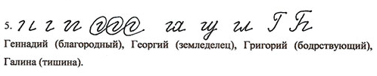

**9.**

Гг Га Гр Герггу га ог У Гриши Петрова жил кот Васька.

Объяснить употребление заглавной буквы.

Подчеркнуть грамматическую основу предложения.

К слову кот подобрать однокоренные слова, выделить корень.

**10.**

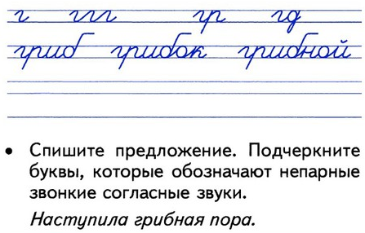

**11.**

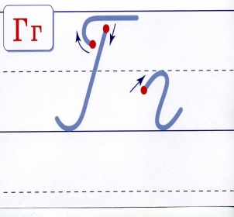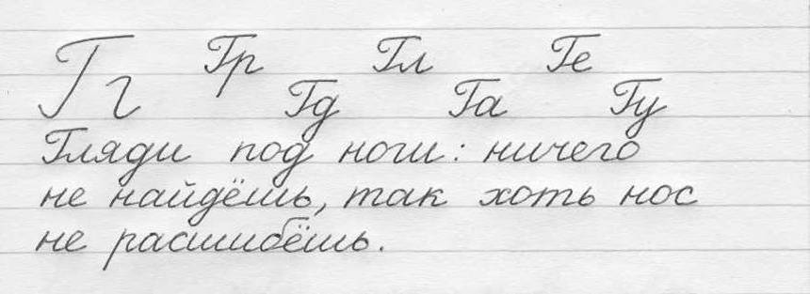

**Буква Д**

|  |  |
| --- | --- |
| Пальчиковая гимнастика Дом стоит с трубой и крышей | Пальчиковая гимнастика «Домик»  Дом стоит с трубой и крышей, На балкон гулять я вышел.  Ладони направлены под углом, кончики пальцев соприкасаются; средний палец правой руки поднят вверх, кончики мизинцев касаются друг друга, выполняя прямую линию (труба, балкон). |

|  |  |
| --- | --- |
| **D:\Вика\чистописание\Прописи\пропись буквы\11.jpg** | http://www.kind-land.ru/upload/propisi/uchimsa-pisat-bukvi/uchimsa-pisat-bukvi_170.jpg |

**1. Сказка: Дом.**— Почему никто не живет во мне? — грустно думал новый дом.

— Я большой и красивый. У меня есть дверь и зеленый двор.

— У дома должна быть душа, — сказала буква Д.

— А что это такое? — удивился дом.

— Это когда в доме уютно и тепло. В печке горят дрова, а из трубы идет дым.

— Что же мне делать? – заплакал новый дом.

— Я позову дровосека, — предложила буква Д.

Вскоре в новом доме поселился дровосек.

Он привез дрова и затопил печку. В доме стало тепло и уютно.

**2. Поговорим с буквой Д:**Однажды букве Д стали задавать вопросы, а она на них отвечала: Твой любимый месяц? Декабрь.Кем хочешь стать? Дирижером, директором, дрессировщиком.Где любишь отдыхать? В деревне, на даче.Какие любишь фрукты? Дыню.А где ты спишь? На диване.

**3. Стихи:**Этот домик — буква Д. В домике — окошко.  
Из трубы идет дымок, а в окошке — кошка.

Вот стоит, дымок пуская,  
Буква Д – труба печная.

Д – стоит, и очень твердо! Голову задрала гордо.  
Видны за окнами дома и дети на дорожках  
А вот и буква Д сама на самоварных ножках.

Буква Д – как будто дом,  
Но всего с одним окном.

Дело в том, мои друзья, что без Д никак нельзя.  
Дима, Даша и друзья, построить дом без Д нельзя!

Доблесть, дружба, доброта, дятел, дерево, дыра.  
Ты заметил без труда букву Д? Иль не всегда?

**4. Загадки:** Едут все по букве этой,  
Пишут ей стихи поэты,  
А она — ворчит с печи,  
Клювом по стволу стучит.  
*Ответ: буква Д (дорога, девушка, дед, дятел)*

Загадку нужно продолжить по рифме, подставив нужную букву. Дельфин, весёлый наш дельфин,  
Играет в море не один,  
Там два дельфина на воде,  
Играя, учат букву ...(д)

**5. Скороговорки:**Дед Додон в дуду дудел, Димку дед дудой задел.

Два дровосека, два дроворуба,  
Два дровокола отточили топоры,  
Топоры остры-то до поры,  
До поры остры топоры, до времени.

Топали да топали, дотопали до тополя, до тополя дотопали да ноги все истопали.

Даже шею, даже уши ты испачкал в черной туши.   
Становись скорей под душ.смой с ушей под душем тушь

В дождь дракон совсем промок. Он дышать огнём не мог.  
Не на шутку простудился – в динозавра превратился.

Дятел, дятел - мой приятель дуб долбит, как долотом.  
Помоги мне, дядя дятел, для скворцов построить дом.

Дед Данила делил дыню, дольку Диме, дольку Дине.

**6. Пословицы:**Делаешь наспех – сделаешь на смех.

Дело не в звании, а в знании.

Дело не комар: от него не отмахнёшься.

Дело словом не заменишь.

Дерево держится корнями, а человек – друзьями.

Дерево узнают по плодам, а человека по делам.

Деревья скоро садят, да не скоро с них плод едят.

**7. Чистоговорки:**Да – да-да, да – да-да—  Не ходи, Вадим, туда!Ду – ду-ду, ду – ду-ду— Всё равно туда пойду,

Ди – ди-ди, ди – ди-ди—  Ты ж одетый, не ходи!Да – да-да, да – да-да—  Ой, холодная вода!

Де – де-де, де – де-де—  Вот беда! Вадим, ты где? Ды – ды-ды, ды – ды – ды— только слышно из воды.

**8. Прописывание элементов буквы и объяснение имён учащихся:**

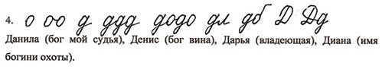

**9.**

|  |  |
| --- | --- |
|  | ДдДрДв Де Дл до од дв де  Дедушке сшили новый жилет.  Выделить орфограммы.  Определить ударный слог в каждом слове.  К слову новый подобрать антоним. |
|  |  |

**10.**

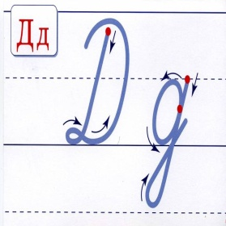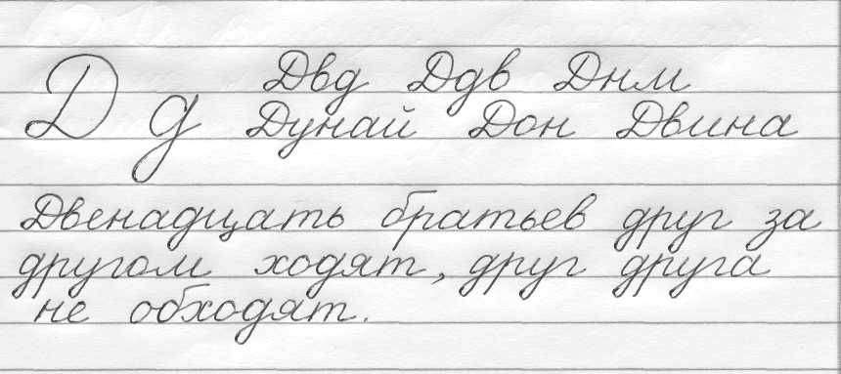

**Букве Е**

|  |  |
| --- | --- |
| Пальчиковая гимнастика Очки | Пальчиковая гимнастика «Очки»  Бабушка очки надела И внучонка разглядела.  Большой палец правой и левой руки вместе с остальными образуют колечко. Колечки поднести к глазам. |

|  |  |
| --- | --- |
| **D:\Вика\чистописание\Прописи\пропись буквы\12.jpg** | http://www.kind-land.ru/upload/propisi/uchimsa-pisat-bukvi/uchimsa-pisat-bukvi_169.jpg |

**1. Сказка: Две сестрички - Е и Ё.** - А этажом ниже, чем буква «Д» жили-были две сестрички – буква «Е» и буква «Ё». Они были совсем одинаковые, только у буквы «Ё» были волшебные точечки-кружочки, которые она по своей рассеянности, постоянно теряла.

Буква «Е» – это волшебная буква, потому что она могла превращаться в другие буквы. Как? А вот так:

Например, если буква «Е» вставала на свои ручки-ножки, то превращалась в букву «т». А если вставала на голову, то превращалась в букву «Э». А если она ложилась на спинку, то превращалась в букву «Ш»! Вот такая волшебная буква «Е»!

А ещё она была похожа на лесенку, и если кому-то была нужна её помощь, то она никогда не отказывала.

Однажды буква «Е» пошла гулять в лес, где росли ели и бегали ежи. Там она встретила одного ежа. Сначала буква «Е» подумала: «Ой, какая большая колючка лежит в траве!» Она потрогала ежа и сразу уколола пальчик и заплакала: «ой-ой-ой!»

Ёжик сразу же убрал свои колючки, выпрямился, до этого он же был свёрнут клубком, и сказал букве «Е»:

– Прости меня, пожалуйста, я не видел тебя, думал, что идёт кто-то опасный. Сейчас я приложу к твоему пальчику листочек подорожника, и всё сразу заживёт.

Он нашёл листок подорожника, приложил к пальчику буквы «Е», который она уколола, и пальчик сразу перестал болеть. И тут они вдруг услышали чей-то плач.

– А-А-А! – кто-то шёл и плакал.

Буква «Е» вместе с ёжиком пошли навстречу и увидели…

Они очень удивились, потому что увидели букву «Е».

– Ой! – сказал ёжик, – мне кажется, у меня двоится в глазах и я вижу две буквы «Е»!

– Да нет же! – всхлипывая, отвечала ему незнакомка. – Я не буква «Е», я её сестричка, буква «Ё», только я опять потеряла свои точечки! А-А-А! – заплакала она снова.

– Не плачь, – сказал ей ёжик, – Я позову всех своих друзей, и они обязательно их найдут.

Ёжик позвал всех других ёжиков и попросил помочь. Долго-долго ёжики искали точечки от буквы «Ё», но всё не находили.

И вот уже под вечер прибежал радостный ёжик и закричал:

– Ура! Ура! Мы нашли твои точечки, буква «Ё»! Они были на берегу озера!

– Ах, да! – сказала буква «Ё», – Я же ходила сегодня днём купаться, и, наверное, забыла их там.

И она взяла и быстро прицепила к себе точечки.

– Ура! – закричали ёжики, теперь они были очень рады, потому что они начинались на букву «Ё». И они были бы не ёжики, а ежики, если бы не нашли эти точечки.

А радостные сестрички, буквы «Е» и «Ё», поблагодарили ёжиков и побежали к себе домой, пока не стемнело.

Дома буква «Ё» очень аккуратно сняла свои точечки и убрала их в шкафчик.

– Теперь я буду очень аккуратной и внимательной, и буду всегда следить за своими точечками! – сказала она букве «Е».

А потом они умылись, почистили зубки и легли спать-отдыхать.

И снился им лес с ёлками, где бегали ёжики, росла ежевика, и ёжики ели эту ежевику. Ежевика была очень вкусной. Такой вкусной, что даже наши сестрички во сне причмокивали губами от удовольствия.

**2. Поговорим с буквой Е:** Однажды букве Е стали задавать вопросы, а она на них отвечала: Какие деревья ты знаешь? Ель.Какие животных ты знаешь? Ехидна, енот.Какие ягоды ты любишь? Ежевику.В какой стране ты отдыхала? В Египте.Каких сказочных существ ты знаешь? Единорог.

**3. Стихи:**На дворе – такая жалость! – наша лесенка сломалась.  
Наша лесенка сломалась, буква Е зато осталась.

Е на грядке пригодилась – вместо грабель потрудилась.

Как без Е сказать, что ел, как без Е сказать, что сел,  
Дети тоже с буквой Е, значит Е нужна везде!

Еле-еле два енота тёрли пемзой бегемота.

Но едва отмыли спину, как нырнул чистюля в тину.

**4. Загадки:**

Енот жуёт, жуёт енот, ежевику он жуёт,  
И на розовой стене он рисует букву ...(е)

Ее всегда в лесу найдешь - пойдем гулять и встретим,   
Стоит колючая, как еж, зимою в платье летнем. (Ель)

Зимой и летом одним цветом. (Ель)

Что же это за девица? Не швея, не мастерица,   
Ничего сама не шьет, а в иголках круглый год. (Ежиха)

**5. Скороговорки:**Еле-еле два енота тёрли пемзой бегемота.  
Но едва отмыли спину, как нырнул чистюля в тину

Еле-еле Лена ела, есть из лени не хотела.

Еле-еле Елизар, едет-едет на базар.  
А с базара, а с базара, не догонишь Елизара.

Мы ели, ели, ели, ершей у ели...  
Их еле-еле у ели доели.

У ежа ежата, у ужа ужата

У черепашьегочерепашонка на черепашьей спинке черепашья рубашонка.

У четырех черепашек по четыре черепашонка.

**6. Пословицы:**Ему скажи, да укажи, да в рот положи.

Если в победу не веришь, врага не одолеешь.

Если за день ничему не научился, зря прожил день.

Если знания не прибавляются ежедневно, они убавляются.

Если помощь вовремя окажешь другу, значит, ты хороший человек.

Если ты сделал добро – молчи, если тебе сделали добро – расскажи.

Ешь чеснок и лук – не возьмёт недуг.

**7. Чистоговорки:**Ес – ес-ес: сани едут в лес. Ес – ес – ес: каков у штанги вес?Ле – ле-ле: гнезда на скале. Ле – ле – ле: казак сидит в седле.

**8. Прописывание элементов буквы и объяснение имён учащихся:**

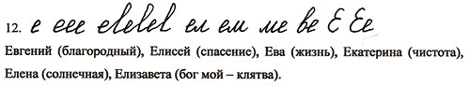

**9.**

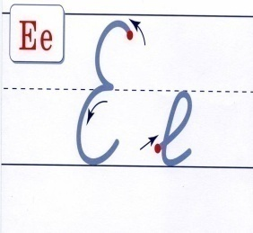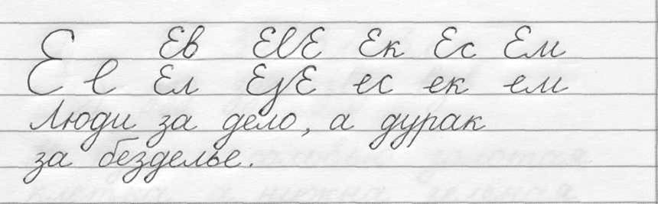

**10.**

|  |  |
| --- | --- |
| Ее ЕнЕсЕк ре се беез еж ве ел  Егор Иванович угостил ребят свежим мёдом.  Выделить орфограммы.  К слову угостил подобрать проверочное слово.  Установить связь слов в предложении. |  |

**Буква Ё**

|  |  |
| --- | --- |
| Пальчиковая гимнастика Елка | Пальчиковая гимнастика «Ёлка»  Елка быстро получается, Если пальчики сцепляются. Локотки ты подними, Пальчики ты разведи.  Ладони от себя, пальчики пропускаются между собой (ладони под углом друг к другу). Пальчики выставляются вперед. Локотки к корпусу не прижимаются. |

|  |  |
| --- | --- |
| **D:\Вика\чистописание\Прописи\пропись буквы\13.jpg** | http://www.kind-land.ru/upload/propisi/uchimsa-pisat-bukvi/uchimsa-pisat-bukvi_168.jpg |

**1. Сказка: - - -**

**2. Поговорим с буквой Ё:**

Однажды букве Ё стали задавать вопросы, а она на них отвечала:

Назови каких-нибудь животных? Ёж

Какие ты знаешь растения? Ёлка

Где ты носишь воду? В ёмкости

Каких рыб ты знаешь? Ёрш

**3. Стихи:**Е и Ё – родные сестры, различать сестер непросто.  
Но у буквы Ё две точки, словно к лесенке гвоздочки.

Буква Е передохнула, как тотчас же на нее  
Пара птенчиков вспорхнула – получилась буква Ё.

На букву Ё ты назовешь три слова: ёлка, ёж и ёрш,  
И все ужасно колко. У всех у них иголки.

Расскажи-ка, буква Ё, как твоё житьё-бытьё?  
Буква Ё дает отчёт: - Ничего житьё течёт.  
Я – ударная всегда! - Ой-Ё-Ёй, вот это – да!

Ёлка то же, что и ель, а над ёлочкой капель.  
Капли-точки добавляем, Ё — мы букву так читаем.

Ёжик по лесу бежал.Ёжик зайца повстречал.

Зайка яблок нёс мешок.Угостил ежа дружок.

Сели рядом на пенёксреди травушки зелёной,

Разговор пошёл весёлый,быстро пробежал денёк!

«Жалко Ёлку: – думал ёжик, не побегать ей без ножек».

Удивлялась ёлка: «Ёж, без корней ты как живёшь?»

**4. Загадки:** Ёжик ёлку наряжал, ёлкой сам как будто стал.  
Говорит он: "Всё моё! На страничке с буквой ...(ё)

В этой загадке нужно сначала отгадать слова, о которых идет речь, а затем - букву, на которую начинаются эти слова.

Буква, лес создав дремучий,   
Рыбой плавает колючей,   
И помоет изнутри  
С узким горлом пузыри.   
Ответ: буква Ё (ёлка, ёрш, ёршик)

**5. Скороговорки:**«Жалко Ёлку: – думал ёжик, не побегать ей без ножек».  
Удивлялась ёлка: «Ёж, без корней ты как живёшь?

Ёж, ёж, где живешь? Ёж, ёж, что несешь?

Ёжик в бане вымыл ушки, шею, кожицу на бpюшке.  
И сказал еноту ёж: Ты мне спинку не потpёшь?

**6. Пословицы:- - -**

**7. Чистоговорки:** Ёр – ёр-ёр - строит дом бобёр. Ёт – ёт-ёт - брёвна он несёт. Ёз – ёз-ёз - ёж телегу вёз. Ёл – ёл-ёл- сено ест козёл. Ём – ём-ём - в поле водоём. Мы туда пойдём, рыбы принесём.

**8.**

|  |  |
| --- | --- |
| **D:\Вика\ё1.jpg**  **D:\Вика\ё.jpg** | Ёё Ёж Ёлрёёдён  Ёлка в блёстках ледяных, в тёплых слёзках смоляных.  Выделить орфограммы.  Объяснить правописание слова слёзках. Придумать ещё 3 слова на это  правило.  Выполнить фонетический разбор слова ёлка. |

**Буква Ж**

|  |  |
| --- | --- |
| Пальчиковая гимнастика Корзинка | Пальчиковая гимнастика «Корзинка»  В лес корзинку я беру И грибы в нее кладу.  Ладони на себя, пальчики переплетаются и локотки разводятся в стороны. Ладони как бы разъезжаются, и между пальцами образуются зазоры. Большие пальчики образуют ручку. |

|  |  |
| --- | --- |
| **D:\Вика\чистописание\Прописи\пропись буквы\16.jpg** | http://www.kind-land.ru/upload/propisi/uchimsa-pisat-bukvi/uchimsa-pisat-bukvi_167.jpg |

**1. Сказка: Вредная буква Ж.**«Жила-была буква «Ж». Была она сварливой и вредной. И кто бы не приходил к ней, на всех она жужжала. Придет к ней А, попросить чаю – она ей «ЖЖЖЖЖЖЖЖ», придет к ней О: «Сыграем в мячик!» - она ей «ЖЖЖЖЖЖ». И решила она, что проживет одна. Надоели ей другие буквы. Пошла в лес. Идет, идет, и Жужжжжжит. Увидела паука да как закричит на него «ЖЖЖЖЖЖ!» А паук-то оказался глухой, доделал он свою паутину да убежал, а Ж, пока на паука Жужжжжала, в этой паутине вся и запуталась. Сидит она в паутине и Жужжжжит себе потихоньку (страшно ей стало), заплакала. Вот только Ж плачет не «хны, хны, хны!» и даже не «иииииии», а «жжжж-жжжж-жжжж», потому как она же все таки Ж). Вот только буквы друг друга в беде не бросают. Пошли они в лес Ж искать, услышали, как она жужжжит, да и помогли ей из паутины выбраться. Буква Ж, так обрадовалась, что Жужжжать стала не сварливо и грозно «ЖЖЖЖЖ», а радостно и благодарно «Жжж! Жжжж!».

**2. Поговорим с буквой Ж:**Однажды букве Ж стали задавать вопросы, а она на них отвечала:

Каких животных ты знаешь? Жираф, жаба

Кем ты хочешь стать? Жонглером, журналистом

Каких ты знаешь птиц? Жаворонок, журавль

Кого ты боишься? Жуков, жужелиц

Что тебе нравится летом? Жара

**3. Стихи:**Посмотри-ка: буква Ж на жука похожа,   
Потому что у нее шесть жучиных ножек.

Жу-жу-жу, я на ветке сижу, букву Ж все твержу.   
Зная твердо букву эту, я жужжу весной и летом.   
А однажды жук-жучок отвечал весной урок.  
Вместо слов «ручей журчит» написал «жучей жужжит».

Букву Ж увидав, наклонился жираф:  
Побежала буква вдруг. Да ведь это просто жук.

Стала снежинка буквою Ж,  
Солнце ее не растопит уже!

Эта буква широка и похожа на жука.  
И при этом, точно жук, издает жужжащий звук:  
Ж –Ж – Ж –Ж –Ж – Ж – Ж!

Жук давно желал жениться, без жены жить не годится.

Взял бы жужелицу в дом, и жужжали бы вдвоём.

**4. Загадки:** Эти загадки нужно продолжить, подставив в рифму нужную букву.

Целый час жужжит уже  
На цветочке буква ... (ж)

Загадку нужно продолжить по рифме, подставив нужную букву

Жираф - высокий наш жираф, у него весёлый нрав.  
Мы с ним на третьем этаже, смеясь, запомним букву... (ж)

В этой загадке нужно сначала отгадать слова, о которых идет речь, а затем - букву, на которую начинаются эти слова. Буква в Африке гуляет -  
Длинной шеей щеголяет,   
Может длиться сто ку-ку  
И молоть зерно в муку.   
Ответ: буква Ж (жираф, жизнь, жернова)

**5. Скороговорки:** Чирикал черный чижик, что он не чижик-пыжик.

Жаба, журавль и желтый жучок  
В гости к ежихе шли на лужок,  
Чтобы пришила на место портниха  
Буковку Ш и в лесу стало тихо.

Жалобно щенок пищит, тащит он тяжелый щит.

Жужжит жужелица, жужжит, да не кружится.

Задрожали зайки, увидев волка на лужайке.

Женя с Жанной подружилась.  
Дружба с Жанной не сложилась.  
Чтобы жить с друзьями дружно,  
Обижать друзей не нужно.

Уже ужи в луже.

Встретил в чаще еж ежа,  
- Как погода, еж? - Свежа.  
И пошли домой, дрожа,  
Сгорбясь, съежась, два ежа.

**6. Пословицы:**Живи для людей, поживут и люди для тебя.

Живое слово дороже мёртвой буквы.

Жизнь дана на добрые дела.

Жизнь прожить – не поле перейти.

**7. Чистоговорки:**Жа – жа-жа – мы видели ежа. Жи – жи-жи - под кустом живут ежи.

Жи – жи-жи – бегут ежи. Жу – жу-жу - молока дадим ежу.

Жу – жу-жу – помогу ежу. Жо – жо-жо – я еду на «Пежо».

**8. Прописывание элементов буквы и объяснение имён учащихся:**

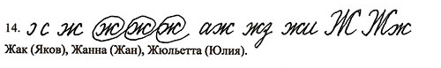

**9.**

|  |  |
| --- | --- |
| **D:\Вика\ж1.jpg**  **D:\Вика\ж.jpg** | ЖжЖиЖу аж жиож еж ёж  Жеребёнок Ветер мчался, как ветер.  Подчеркнуть грамматическую основу предложения.  Объяснить употребление заглавной буквы.  Указать количество слогов в каждом слове. |

**Буква З**

|  |  |
| --- | --- |
| Пальчиковая гимнастика Зайка | Пальчиковая гимнастика «Зайка и ушки»  Ушки длинные у зайки, Из кустов они торчат. Он и прыгает и скачет, Веселит своих зайчат.  Пальчики в кулачок. Выставить вверх указательные пальцы. Ими шевелить в стороны |

|  |  |
| --- | --- |
| **D:\Вика\чистописание\Прописи\пропись буквы\17.jpg** | http://www.kind-land.ru/upload/propisi/uchimsa-pisat-bukvi/uchimsa-pisat-bukvi_166.jpg |

**1. Сказка: Буква злюка.**Жила-была в стране Азбука буква З. Была она забиякой, злюкой и очень злобной. Никто не любил букву З, не было у нее ни одного друга, и даже мама с папой часто ее ругали и никогда не хвалили.

И вот как-то буква З пошла гулять. Она поздоровалась со змейкой, полюбовалась закатом, вспомнила, что солнышко уходит вечером на запад, и бодро и радостно пошла в свой маленький замок.

Однако на пути ей попалось что-то незнакомое. На самом деле это был колокольчик, но буква З упорно не желала знать то, что не имело в своем названии буквы З. Вдруг подул ветерок, и маленький колокольчик… зазвенел….

Буква З прислушалась, и залюбовалась цветком. Уж очень ей понравился тонкий, еле слышный перезвон. Она так задумалась, что пошла не в ту сторону. Наткнулась на очень длинный забор, пошла вдоль него и заблудилась. Зашла так далеко, что уже не смогла вспомнить, в какой стороне находится ее маленький замок.

Буква З задумалась – с одной стороны ей больше нравились знакомые места, однако и здесь, где она не была еще ни разу, оказалось очень интересно. На дошла до зеленого луга, на котором цвел золотой зверобой, а в вышине пел зяблик. Буква З знала, что зверобой полезен для здоровья, поэтому нарвала небольшой букетик.

Она пошла вдоль забора в обратную сторону и довольно быстро увидела знакомые места. Добралась до своего замка и больше уже никогда не злилась ни на кого, потому что поняла, как хорошо жить, когда не шумишь и ругаешься, а спокойно рассматриваешь все вокруг.

А что еще могла бы увидеть буква З, если бы пошла гулять дальше?

**2. Поговорим с буквой З:**

Однажды букве З стали задавать вопросы, а она на них отвечала:

Назови каких-нибудь животных? Заяц, зебра, зубр

Что у тебя болит? Зуб

Куда ты любишь ходить? В зоопарк

Твой любимый цвет? Зеленый

Кого ты боишься? Змей

**3. Стихи:**За забором зайка скачет, в лапках букву З он прячет,  
Зайка, зайка, выходи, деткам букву З верни.

Буква З на В похожа. Голова, животик тоже.  
Только слева без черты букву З рисуешь ты.

На эту букву посмотри: она совсем как цифра три.

З – не просто завитушка, З – пружинка, крендель, стружка.  
Извиваюсь, словно змейка. Срисовать меня сумей-ка!

Ищут звери в зоопарке, букву З, в высокой травке,  
Айболит всем говорит, заяц знает, З звенит.

В звезде найдёшь ты букву 3, и в золоте и в розе,  
Земле, алмазе, бирюзе, заре, земле, морозе.

Зубрята решали задачи, зубрята зубрили задания,

Ведь зубрами стать – это значит: иметь глубочайшие знания.

**4. Загадки:** Зебра ты сестра лошадки? Поиграй-ка с нами в прятки.  
Спрячься где-нибудь, в лозе, на картинке с буквой ... (з)

В этой загадке нужно сначала отгадать слова, о которых идет речь, а затем - букву, на которую начинаются эти слова.

Буква ходит в шкуре броской  
В черно-белую полоску,   
Встретив волка и лису,   
След свой путает в лесу.   
Ответ: буква З (зебра, заяц)

Буква вид наш отражает,   
Рыцарю смотреть мешает,   
Хоть не ест, но всё жует,   
Воробей ее клюет.   
Ответ: буква З (зеркало, забрало, зубы, зерно)

**5. Скороговорки:** Из кузова в кузов шла перегрузка арбузов.   
В грозу, в грязи от груза арбузов развалился кузов.

Зубрята решали задачи, зубрята зубрили задания,  
Ведь зубрами стать – это значит: иметь глубочайшие знания.

Звенит звонок, зовет звонок, и Зое надо на урок.

Зоиного зайку зовут Зазнайка.

Зеленая береза стоит в лесу,  
Зоя под березой поймала стрекозу.

Соня - незнайка, а Зина - зазнайка.  
Роза - зазнайка, а Зоя - незнайка.

У Зины много забот, заболел у зайки живот.

Зимним утром от мороза на заре звенят березы.

**6. Пословицы:**Здоровье дороже богатства.

Здоровье дороже денег и золота.

Здоровье и труд рядом идут.

Здоровье – первое богатство.

Здоровый нищий богаче больного короля.

Зелёный наряд радует взгляд.

Землю уважай, будет и урожай.

**7. Чистоговорки:**За – за-за – вот идет коза. За – за - за - вот летает стрекоза.

За – за-за - у куклы синие глаза.Зу – зу-зу - накормлю козу.

Зу – зу-зу – не боюсь козу. Зы – зы-зы – нет козы.

**8. Прописывание элементов буквы и объяснение имён учащихся:**

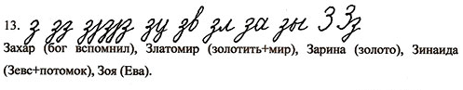

**9.**

|  |  |
| --- | --- |
|  |  |
|  | ЗзЗб Зв Зезвзиоззе  Замечательные цветные карандаши купили Игорю.  Подчеркнуть грамматическую основу предложения.  Объяснить употребление ь, придумать ещё 3 слова на это правило.  В слове цветные сравнить количество звуков и букв, объяснить, почему  звуков больше, чем букв. |

**Буква И**

|  |  |
| --- | --- |
| Пальчиковая гимнастика Стул | Пальчиковая гимнастика «Стул»  Ножки, спинка и сиденье - Вот вам стул на удивленье.  Левая ладонь вертикально вверх. К ее нижней части приставляется кулачок (большим пальцем к себе). Если ребенок легко выполняет это упражнение, можно менять положение рук попеременно на счет раз. |

|  |  |
| --- | --- |
| **D:\Вика\чистописание\Прописи\пропись буквы\18.jpg** | http://www.kind-land.ru/upload/propisi/uchimsa-pisat-bukvi/uchimsa-pisat-bukvi_165.jpg |

**1. Сказка: Про букву И.**Буква «И» жила этажом ниже буквы «З». Это была очень милая, мелодичная буква, её можно было петь: и-и-и-и!

– Би-би-и-и, – бибикали машинки.

– Пи-пи-и-и, – пищали цыплята.

– Ви-ви-и-и, – визжали поросята.

– Чик-чирик, – чирикали птички.

Буква и была самая мирная и дружелюбная, и всегда всех мирила.

Однажды буква «М» и буква «Р» поссорились и хотели даже драться. Но тут быстро прибежала буква «И», взяла за одну руку «М», за другую руку букву «Р» и сказала им:

– Миритесь, миритесь и больше не деритесь!

Вот так: М И Р и получилось слово «мир», и буквы сразу же поняли, как это некрасиво, ругаться и обижать друг-друга, и сразу помирились.

Буква «И» всегда всех мирила. И ещё она всех соединяла, потому что была специальным союзом – словом, которое соединяет. Например: хлеб и масло, дерево и цветы, грибы и ягоды, индюк и индюшка, солнце и тучи, белое и чёрное и другое…

Она соединяла всех и всё. И мирила всех-всех.

И даже если девочки и мальчики начинали вдруг иногда ругаться и драться друг с другом, то сразу же к ним бежала на помощь буква «И», и мирила.

Больше всего на свете буква «И» хотела, чтобы был мир во всём мире, и чтобы никто никогда ни с кем не дрался. Это была её мечта. Чтобы она проснулась однажды утром, а мирить было бы некого!

Представляете, все бы жили мирно и дружно! Вот здорово бы было!

И когда буква «И» засыпала, её снились мир и покой, любовь и гармония, свет и красота. И ещё мир во всём мире.

**2. Поговорим с буквой И:**

Однажды букве И стали задавать вопросы, а она на них отвечала:

Кем ты хочешь стать? Инженером, историком

Какие продукты ты любишь? Инжир, икру, ириски

В какую страну ты ездил? В Италию, Испанию

Чем ты укололся? Иголкой

Какие растения ты знаешь? Ива, ирис, иван-чай

**3. Стихи:**На калитку посмотри: чем она не буква И?  
Между двух прямых досок одна легла наискосок.

Молоток я раздобыл, из дощечек букву сбил.  
Сколько здесь дощечек? - Три!  
А какая буква? - И!

Там, где буква И была появилась вдруг игла.  
Чтоб иглой той мудрый Йог починить бы майку смог.

У иголочки-иголки носик тоненький и колкий,  
И торчит из ушка ниточка-подружка.  
Ты иголкой вышивай, зря колоться не давай.  
А уколет, преврати в неколючку букву… (И)

Буква И наискосок примеряла поясок.   
Снизу вверх его тянула — к правой ножке пристегнула.

Ишак говорил: «Дорогие друзья! Ириски и ирисы спутать нельзя.

Ириски жуют безо всякой причины, а ирисы – с пользой. В них есть витамины».

**4. Загадки:** Индюки и индюшата интересные ребята.  
На индюшек посмотри и запомни букву... (и)

В этой загадке нужно сначала отгадать слова, о которых идет речь, а затем - букву, на которую начинаются эти слова.

Буковка на курьих ножках служит домом бабке Ёжке  
И хранят ее запас ёлка, ёж и дикобраз.   
Ответ: буква И (избушка, иголки)

Буква рыбкой стать мечтает,   
На ветвях зимой сверкает,   
Вьется стайкой над костром  
И лежит на дне речном.   
Ответ: буква И (икринка, иней, искры, ил)

**5. Скороговорки:**Ишак в кишлак дрова возил, ишак дрова в траву свалил.

Испекла Иришка куклам по коврижке,  
Нравятся коврижки Гришке и Маришке.

У Ивана рубашка у рубашки кармашки.

Иней лег на ветви ели, иглы за ночь побелели.

Свиристель свиристит свирелью.

**6. Пословицы:**Играй – играй, да дело знай.

И камень лёжа мхом обрастает.

И коню хоть раз в году положен отдых.

И мудрому человеку совет требуется.

И обед нам не обед, если к супу хлеба нет.

И по внешности человека можно судить о его характере.

И собака знает, что травой лечатся.

Иной глазами по книжке водит, а разум у него стороной бродит.

**7. Чистоговорки:**Ли – ли-ли – папа строит корабли. Ми – ми-ми – меня за руку возьми. Ри – ри-ри – на орехи посмотри. Би – Би-Би – кошка громко не кричи

**8. Прописывание элементов буквы и объяснение имён учащихся:**

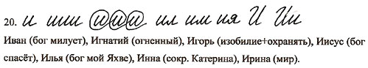

**9.** Ии Им Ив Исцивиик ни ит ихИлья лежал на траве под росистым кустом.

Выделить орфограммы.

Подчеркнуть грамматическую основу.

Объяснить употребление ь, подобрать ещё 3 слова на это правило.

**Буква Й**

|  |  |
| --- | --- |
| Пальчиковая гимнастика Скворечник | Пальчиковая гимнастика «Скворечник»  Скворец в скворечнике живет И песню звонкую поет.  Ладошки вертикально поставлены друг к другу, мизинцы прижаты (как лодочка), а большие пальцы загнуты вовнутрь. |

|  |  |
| --- | --- |
| **D:\Вика\чистописание\Прописи\пропись буквы\20.jpg** | http://www.kind-land.ru/upload/propisi/uchimsa-pisat-bukvi/uchimsa-pisat-bukvi_164.jpg |

**1. Сказка: Про букву Й.**Этажом ниже, прямо под буквой «И», жила-была её сестричка, буква «Й». Это была её полная противоположность. Во-первых, она была совсем не певучая. Вот попробуйте её спеть: Й-Й-Й-Й. Нет, не получается.

Во-вторых, если буква «И» всех соединяла, то буква «Й» наоборот, разъединяла. Но не слова, а буквы. Если послушать слова «майка», или «лайка», то кажется что они состоят из двух разных частей, так уж постаралась буква «Й».

– Ну и что же в ней было тогда хорошего? – спросишь ты.

А у буквы «Й» была одна особенная отличительная черта. Это то, что её ещё и отличало от буквы «И». Вот послушай историю, и ты всё поймешь.

Однажды буквы «И» и «Й» пошли прогуляться. Гуляли они, гуляли и зашли в кафе, покушать чего-нибудь вкусненького. Сели они за стол, взяли в руки «меню». Это такой список, где написано обо всём, что можно в кафе заказать и скушать. Буквы почитали внимательно это «меню». Там было много всего вкусного.

К ним подошёл официант и спросил: – Что будете заказывать?

Буква «Й» сразу ясно и чётко сказала: – Мне, пожалуйста, салат из морской капусты, потому что в ней много йода, который начинается с меня. А на сладкое мне мороженое «пломбир». Всё.

И тут начала заказывать буква «И»: – Мне, пожалуйста, салат из морковки с изюмом, который с меня начинается, и…, и…

И тут началось…

Дело было вот в чём: что бы ни сказала буква «И», она в конце обязательно добавляла «и», а это же было ещё и слово-союз, которое соединяет всех и всё. И другие слова присоединялись, прилипали к этому союзу «и», и наша буква не могла остановиться, и всё заказывала и заказывала. Она говорила:

– И… мне ещё салат «зимний», и… «осенний», и… «летний», и…

Когда все салаты закончились, она стала заказывать мороженое.

– И… мороженое ванильное, и… клубничное, и… шоколадное, и… дынное, и… банановое, и… ореховое, и…

Официант уже ничего не записывал, а удивленно смотрел на букву «И».

А её сестричка, буква «Й» не знала, что делать, как остановить букву «И», чтобы она больше ничего не хотела, не заказывала, и престала говорить «и…». И тут ей в голову пришла замечательная идея. Буква «Й» ловко отцепила от себя свою запятую-точечку, котоая была над её головой и прицепила к букве «И». Теперь буква «И» стала похожа на букву «Й».

Тут же она перестала говорить «и…», а потом сказала:

– И… всё. Мне кажется, это всё. Здесь пора поставить точку.

Тут буква «Й» облегченно вздохнула и осторожно сняла свою точечку с головы буквы «И». А официант пошёл исполнять заказ, который был очень большой.

Потом буквы «И» и «Й» долго-долго сидели и кушали все салаты и мороженое всех сортов, которое им несли и несли… И так они объелись, что еле-еле вышли из-за стола, и еле-еле дошли до своего домика. Потом они очень долго не хотели даже смотреть на мороженое.

С тех самых пор люди, когда хотят что-то закончить, то говорят: «Надо поставить точку над «и». А буква «И» с тех пор больше в кафе не ходит. А если её кто позовёт, она заранее пишет на бумажке, что ей хочется, и отдаёт её официанту, ничего не говоря. Она всё пытается научиться заканчивать и ставить точку, но у неё это плохо получается. Ведь это буква «И». Зато её сестричка, буква «Й», эту точку имеет над своей головой, и очень хорошо умеет завершать все дела. Она всегда умеет расставить все точки над «и».

Поэтому гораздо чаще она встречается в конце слова, например: май, лай, дай; и очень редко в его начале, например: йод, йога…

Вот такая вот замечательная буква «Й» со своей волшебной завершающей точечкой.

**2. Поговорим с буквой Й:**

Однажды букве Й стали задавать вопросы, а она на них отвечала:

Чем ты лечишься, когда болеешь? Йодом

Что ты любишь кушать? Йогурт

Кем ты хочешь стать? Йогом

В каком городе ты была? В Йошкар-Оле

**3. Стихи:**Буква «Й» и буква «И» — Очень схожие они.  
Палки две, еще косая перекладина такая.

Н надела поясок, И надела поясок.  
Буква Н надела ровно. Буква И – наискосок.  
Ты ей шапку подари – Станет краткой буква И.

Букву Й зовут «И кратким». Й как И в твоей тетрадке.  
Чтобы Й не путать с И, сверх галочку пиши.

Слов на «Й» совсем немного: Йогурт, йод, и слово йога.  
«Й» в конце обычно пишем: Чай, случайный, тайный, лишний.

**4. Загадки:**

Йог в столовой нам найдёт йогурт, а в аптечке - йод.  
И подарит что-то сладкое, если выучим ... (й)  
Ответ: здесь ответ не звук й, а буква "и краткое"

В этой загадке нужно сначала отгадать слова, о которых идет речь, а затем - букву, на которую начинаются эти слова. Этой буквой мажут раны,  
Часто завтракают мамы -  
Им давно рецепт знаком  
Свежих фруктов с молоком.Ответ: буква Й (йод, йогурт)

**5. Скороговорки:**Эй, поскорей-ка меня догоняй! Ай, но за хвостик меня не поймай!  
Ой, лучше спрячусь за шкаф у стены. Игры с котами для мышек вредны.

Даже шею, даже уши ты испачкал в черной туши.   
Становись скорей под душ. Смой с ушей под душем тушь.   
Смой и с шеи тушь под душем. После душа вытрись суше.   
Шею суше, суше уши, и не пачкай больше уши.

**6. Пословицы:**Истинно могуч тот, кто побеждает самого себя.

Июль – макушка лета, декабрь – шапка зимы.

**7. Чистоговорки:**Ай – ай-ай – скоро месяц май. Уй – уй-уй – ветер, дуй.

Ой – ой-ой – возьми меня с собой. Ой – ой-ой - скачет заинька косой.

**Буква К**

|  |  |
| --- | --- |
| Пальчиковая гимнастика Колокольчик | Пальчиковая гимнастика «Колокольчик»  Колокольчик все звенит, Язычком он шевелит.  Тыльные стороны рук обращены вверх, пальцы обеих рук скрещены, Средний палец правой руки опущен вниз, и ребенок им свободно вращает. |

|  |  |
| --- | --- |
| **D:\Вика\чистописание\Прописи\пропись буквы\23.jpg** | http://www.kind-land.ru/upload/propisi/uchimsa-pisat-bukvi/uchimsa-pisat-bukvi_163.jpg |

**1. Сказка: Капризная буква.** - Сегодня мы узнаем о букве «К». Она жила после буквы «И». Буква «К» была самая капризная буква, потому что она управляла маленькими «капризиками». Капризики – это такие маленькие невидимые существа, которые иногда приходят в гости к деткам, и тогда мальчики и девочки начинают капризничать, сами не понимая почему. Капризики очень любят кушать конфеты и капризничать.

Однажды один маленький капризик без спросу убежал из своего домика и пришёл в гости к мальчику Коле. Залез к нему в животик и забыл, как же ему вылезти обратно. И тогда он начал капризничать, а вместе с капризиком начал капризничать и Коля. Он стал плакать, просить конфеты, ему было всё мало. Он съел десять конфет и потом ещё больше стал капризничать, потому что капризик вырос, стал большой, больше Коли, вот как!

И дома стало очень шумно. Коля кричал, папа с мамой тоже, и все не знали, что же делать и уже чуть не плакали.

И тут буква «К» почуяла неладное, услышав такой шум. Она позвонила в страну капризиков и узнала, что там пропал один маленький капризик, которого ищут его папа с мамой и не могут нигде найти.

– Понятно. – сказала буква «К» и быстрее побежала к мальчику Коле домой.

– Дорогой мой мальчик! – сказала плачущему Коле буква «К». – Я понимаю, что ты сам не знаешь, что с тобой происходит. У тебя просто задержался капризик очень долго. Пожалуйста, быстрее освободи его, отпусти домой! Его там ищут в его стране!

Тогда мальчик Коля обрадовался, потому что капризничать ему уже надоело, и он сказал капризику:

– Капризик! Я тебя отпускаю, лети к себе домой, к маме с папой, пожалуйста!

И только Коля произнес эти слова, как капризик сразу же всё вспомнил и улетел к себе домой.

И Коля перестал капризничать. И дома настали мир и покой. Вот так работала буква «К».

И когда к тебе вдруг придёт капризик, то ты сразу же вспоминай эту сказку и отпускай его домой, ладно?

А теперь, спокойной ночи тебе и букве «К», которой всегда снятся капризики с конфетами.

**2. Поговорим с буквой К:**

Однажды букве К стали задавать вопросы, а она на них отвечала:

Какие ягоды ты знаешь? Клюква, калина, клубника

Что ты любишь кушать? Компот, колбасу, кофе

Кем хочешь стать? Клоуном, каскадером, космонавтом

Какой цвет тебе нравится? Красный, коричневый

Во что ты любишь играть? В кубики

**3. Стихи:**Катя с Ксюшей на качели с двух сторон качаться сели:  
Вверх-вниз, вверх-вниз. Накачались – разошлись.  
И теперь наверняка будут помнить букву К.

Сигнальщик держит два флажка.  
С флажками он – как буква К.

К одною лапкой пляшет, а другою лапкой машет,  
И при этом буква К будто усики жука.

Краб в аквариуме Ани грозно щелкает клешнями.  
И по стеночке идет вправо, влево, взад, вперед.  
Крабу за стеклом тоска, вот и стал он буквой К.

Кенгуру купила крупы и кочан капусты крупной.

Только жалко, что кочан не полез в её карман.

А теперь она на рынок не идёт без двух корзинок.

**4. Загадки:** Эти загадки нужно продолжить, подставив в рифму нужную букву.Половинку от жука составляет буква ... (к)

Загадку нужно продолжить по рифме, подставив нужную букву Кошка, миленькая кошка, поиграем с ней немножко,  
С кошкой мы, наверняка, не забудем букву ... (к)

В этой загадке нужно сначала отгадать слова, о которых идет речь, а затем - букву, на которую начинаются эти слова.

Буква та была закрыта  
И на острове зарыта,  
А теперь — в реке лежит  
И добычу сторожит.  
Ответ: буква К (клад, крокодил)

Зреет буква в огороде  
Головы зеленой вроде,  
Громко говорит: «Ко-ко!»  
И дает нам молоко.  
Ответ: буква К (капуста, курица, корова)

**5. Скороговорки:**Клала Клава лук на полку, кликнула к себе Николку.

Краб забрался на трап и заснул крепко краб.  
А кальмар не дремал, краба в лапы поймал.

Котик ниток клубок укатил в уголок,  
Укатил в уголок котик ниток клубок.

Кенгуру купила крупы и кочан капусты крупной.  
Только жалко, что кочан не полез в её карман.  
А теперь она на рынок не идёт без двух корзинок.

**6. Пословицы:**Каждый день жизни прибавляет частичку мудрости.

Как аукнется, так и откликнется.

Каков мастер, такова и работа.

Каков разум – таковы и речи.

Какову жизнь проживёшь, такову и славу наживёшь.

Как пятое колесо телеге.

Как сорока хвостом, так и болтун языком.

Какие труды, такие и плоды

**7. Чистоговорки:**Ко – ко-ко – рот далеко. Ка – ка-ка – дай молока.  
Ку – ку-ку – лежи на боку. Ок – ок-ок – беги со всех ног.  
  
**8. Прописывание элементов буквы и объяснение имён учащихся:**

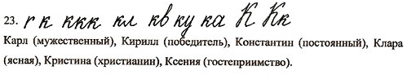

**9.**

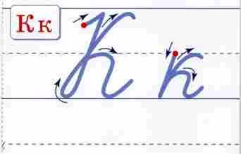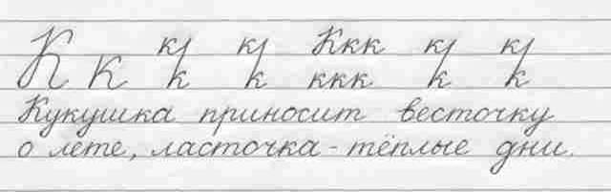

**10.**Кк КлКв К акр ЧК ак е кок км

Коля Иванов повесил кормушку на большую берёзу.

Подчеркнуть грамматическую основу.

К слову кормушка подобрать родственные слова, выделить корень.

Слово большую разделить на слоги, объяснить употребление ь.

Объяснить изученные орфограммы.

**11.**

|  |  |
| --- | --- |
|  |  |

**Буква Л**

|  |  |
| --- | --- |
| Пальчиковая гимнастика Собака | Пальчиковая гимнастика «Собака»  У собачки острый носик, Есть и шейка, есть и хвостик.  Правая ладонь на ребро, на себя. Большой палец вверх. Указательный, средний и безымянный - вместе. Мизинец попеременно опускается и поднимается. |

|  |  |
| --- | --- |
| **D:\Вика\чистописание\Прописи\пропись буквы\24.jpg** | http://www.kind-land.ru/upload/propisi/uchimsa-pisat-bukvi/uchimsa-pisat-bukvi_162.jpg |

**1. Сказка: Люблю.**— Не хочу спать, не буду ложиться, — капризничала девочка.

Мама грозно нахмурила брови, но буква Л тихонечко шепнула ей на ушко волшебное слово «Люблю».

— Я люблю тебя, моя малышка, — ласково сказала мама и обняла дочку. Мама поцеловала ее, и девочка спокойно заснула.

«Большим и маленьким людям больше всего на свете нужна любовь и ласка», — подумала буква Л.

Она летала повсюду и ласково шептала: «Люблю, люблю, люблю», — чтобы никто не забыл сказать это волшебное слово.

**2. Поговорим с буквой Л:**

Однажды букве Л стали задавать вопросы, а она на них отвечала:

Каких зверей ты знаешь? Лев, лиса, леопард

Что ты не любишь? Лекарства

Какие цветы ты знаешь? Лилии, ландыши

Каких птиц ты знаешь? Лебеди, ласточки

Кем ты хочешь стать? Летчиком, логопедом

**3. Стихи:**На стремянку Л похожа, и на крышу дома тоже.  
Лесом лёгкий лист летел, приземляться не хотел.

Лисёнок по лесу гуляет, лисёнок буквы повторяет,  
Раз, два, три, четыре, пять, как бы букву Л не потерять.

К нам в гости буква Л пришла, её Лариса нам нашла,  
Подарила Лене, Алле, а вы её узнали?

На лугу под лопухом у лягушки летний дом.

А в болоте лягушачьем у неё большая дача.

**4. Загадки:** Лев - он лев, он царь зверей, потому, что всех смелей.  
Примеряет лев шинель, а шинель под буквой ...   
Ответ: "эль"

В этой загадке нужно сначала отгадать слова, о которых идет речь, а затем - букву, на которую начинаются эти слова.

Буква ржет и всех катает,  
По весне на речке тает,   
Может стрелами разить  
И чужие слезы лить.   
Ответ: буква Л (лошадь, лед, лук, лук)

**5. Скороговорки:**На лугу под лопухом у лягушки летний дом.  
А в болоте лягушачьем у неё большая дача.

Вёз корабль карамель наскочил корабль на мель  
И матросы три недели карамель на мели ели.

Вырастил Толя тополь за полем.   
По полю, по полю, шел к тополю Толя.

Плакала лейка, а лайка лакала.

Снега лавина сползла с половины, сползла с половины пологой горы.   
Ещё половина снежной лавины лежит на пологой горе до поры.

**6. Пословицы:**Ласточка день начинает, а соловей кончает.

Легка ноша на чужом плече.

Легко сказать, да тяжело сделать.

Ленивому и солнце не вовремя встаёт.

Ленивые руки не родня умной голове.

Лень – сестра болезни.

Летом пролежишь – зимой с сумой побежишь.

Лихо помнится, а добро вовек не забудется.

**7. Чистоговорки:**Ло – ло-ло – папа взял в сарай сверло. Ла – ла-ла – мама клещи принесла.  
Лу – лу-лу – бабушка дала пилу. Ли – ли-ли – папа строит корабли.  
Ле – ле-ле – он их строит на земле.

**8. Прописывание элементов буквы и объяснение имён учащихся:**

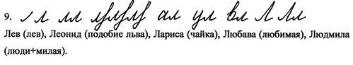

**9.**

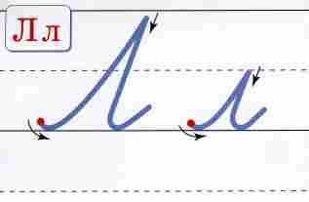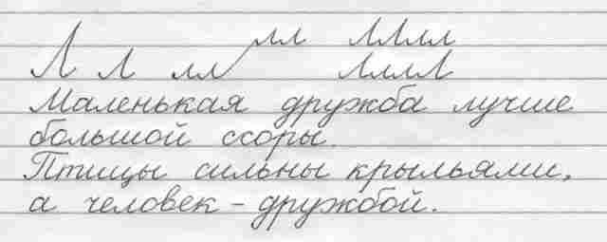

**10.**

|  |  |
| --- | --- |
|  |  |
|  | Лл Ло Ли Ля нл ал лез л кл  Лёгкие облака летели по небу летели по небу.  Выделить изученные орфограммы.  Найти трёхсложные слова, поставить знак ударения.  Выполнить фонетический разбор слова небу. |

**Буква М**

|  |  |
| --- | --- |
| Пальчиковая гимнастика Шарик | Пальчиковая гимнастика «Шарик»  Надуваем быстро шарик. Он становится большой. Вдруг шар лопнул, воздух вышел - Стал он тонкий и худой.  Все пальчики обеих рук в "щепотке" и соприкасаются кончиками. В этом положении дуем на них, при этом пальчики принимают форму шара. Воздух "выходит", и пальчики принимают исходное положение. |

|  |  |
| --- | --- |
| **D:\Вика\чистописание\Прописи\пропись буквы\27.jpg** | http://www.kind-land.ru/upload/propisi/uchimsa-pisat-bukvi/uchimsa-pisat-bukvi_161.jpg |

## 1. Сказка: Про букву М и П.

Буквы М и П очень дружили с самого детства, ведь у них была одна общая мечта – море, корабли, путешествия. Только если буква М мечтала только о море и морских круизах, то буква П о том, чтобы стать пиратом, воевать и крушить другие корабли.

И вот, когда буквы М и П выросли, закончили школу и стали думать куда им идти учиться дальше, буква М предложила стать моряками. А буква П согласилась, и они вместе поступили в военно-морское училище.

Здесь они стали учить морские термины, корабли, законы морей – очень многое, и букве П это совсем не нравилось, ведь она мечтала о пиратах и боевых сражениях, сидеть же за партой и зубрить ей совсем не нравилось. Зато буква М оказалась прилежной студенткой и самым лучшим юнгой, когда летом ее позвали учиться плавать на парусных суднах.

А букву П не позвали, ведь она училась хуже всех.

Буква П затаила обиду и стала постоянно делать разные пакости всем, кто побывал на морских учениях. И однажды ее исключили из училища. Так буква П и не стала ни моряком, ни пиратом. Зато буква М постепенно дослужилась до капитана красивого морского корабля.

**2. Поговорим с буквой М:**

Однажды букве М стали задавать вопросы, а она на них отвечала:

Что бывает зимой? Морозы, метель

Что ты любишь кушать? Мороженое, мед, макароны

Что ты коллекционируешь? Марки

Какие ягоды ты любишь? Малину, морошку

Кем ты хочешь стать? Музыкантом, маляром, медсестрой

**3. Стихи:**Повстречала Мишку Мышка и сказала: слушай, Мишка,  
Мы с тобой похожи тем, что и ты, и я – на М.

Хорошо известно всем: где метро, там буква М.

Взявшись за руки, мы встали, и на М похожи стали.

Вот качели – буква М! Здесь качаться можно всем!

Взялись за руки друзья и сказали: «Ты да я – это мы».  
А между тем получилась буква М.

Макака в манишке, в мундире мартышка отправились на маскарад.

Но даже под маской тотчас по гримаскам узнал обезьян стар и млад.

**4. Загадки:** Видим мы в Москве метро, а над входом букву ...(м)  
Ответ: не О, а М

Эти загадки нужно продолжить, подставив в рифму нужную букву.Давно известно детям всем: корова знает букву ... (м)

Загадку нужно продолжить по рифме, подставив нужную буквуМедвежонок кушал мёд: лапку - в бочку, лапку - в рот.  
И рычал: "Медок я съем и запомню букву..."

В этой загадке нужно сначала отгадать слова, о которых идет речь, а затем - букву, на которую начинаются эти слова.

Эта буква спит в берлоге, моет руки, моет ноги,   
Надоедливо жужжит и по комнате кружит.

**5. Скороговорки:**- Вымыли ли вы куклу Милу? - Мы Милу намылили и вымыли.

Вы малину мыли-ли? Мыли, но не мылили.

Мама Милу мыла с мылом, Мила мыло не любила

Милая Мила мылась мылом.  
Намылись и смыла - Так мылась Мила.

Мыла Мила мишку мылом, Мила мыло уронила.  
Уронила Мила мыло, мишку мылом не домыла.

Не жалела мама мыла. Мама Милу мылом мыла.   
Мила мыла не любила, мыло Мила уронила.

**6. Пословицы:**Мало уметь читать, надо уметь думать.

Мастером нельзя родиться, мастерству нужно учиться.

Меньше бы говорил,  да больше бы делал.

Меньше говори, да больше делай.

Меньше говори, да больше слушай.

Месяц январь – зимы государь.

Мир – что огород: в нём всё растёт.

**7. Чистоговорки:**Ма – ма-ма – я сама. Мо – мо-мо – лук помой.  
Мы – мы-мы – ждем зимы. Ом – ом-ом – строим дом.  
Ми – ми-ми – меня за руку возьми. Мо – мо-мо – мы идем в кино.  
Ма – ма-ма – все я делаю сама. Му – му-му – в руки букву я возьму.

**8. Прописывание элементов буквы и объяснение имён учащихся:**

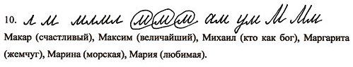

**9.**

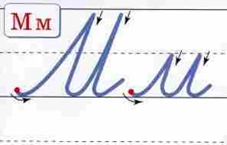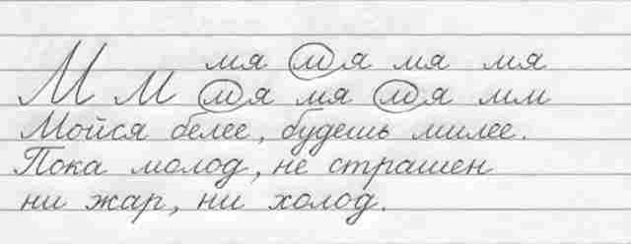

**10.** МмМе Мо ом ма мл вм

Мы живём в Темиртау. Астана – столица Казахстана. Он стоит на широкой реке Ишим.

Списать 2 и 3 предложения.

Объяснить употребление заглавной буквы.

В третьем предложении подчеркнуть изученные орфограммы. Выполнить фонетический разбор слова реке.

**11.**

|  |  |
| --- | --- |
|  |  |

**Буква Н**

|  |  |
| --- | --- |
| Пальчиковая гимнастика Кошка | Пальчиковая гимнастика «Кошка»  А у кошки ушки Ушки на макушке, Чтобы лучше слышать Мышь в ее норушке.  Средний и безымянный пальцы упираются в большой. Указательный и мизинец подняты вверх. |

|  |  |
| --- | --- |
| **D:\Вика\чистописание\Прописи\пропись буквы\28.jpg** | http://www.kind-land.ru/upload/propisi/uchimsa-pisat-bukvi/uchimsa-pisat-bukvi_160.jpg |

**1. Сказка: Про букву Н.** - Звездной ночью, необщительная, невезучая буква Н выходила прогуляться по улицам городка нашей любимой страны Азбуки.

Ночью Н гуляет на свежем воздухе, ходит по парку и к маленькой речушке. Ей очень нравится тишина и спокойствие ночи, возможность подумать и помечтать, не боясь, что кто-то прервет ее мысли.

Днем же Н, если не спит, то берет разноцветные нитки и вышивает маленьких носорожков, букеты нарциссов и настурций, необычных, придуманных ею самой персонажей.

Буква Н любила сочинять разнообразные небылицы, истории, которых не только не было, ни и быть не могло. И за это ее все высмеивали, из-за этого она и перестала выходить к другим буквам днем, перестала общаться. Она писала свои небылицы, рисовала к ним картинки, мечтая выпустить большую красочную книгу, чтобы получить мировое признание и стать знаменитой.

Кто знает, может когда-то она сможет остановиться в сочинении новых небылиц и сделает первый шаг к другим людям – наберет номер ближайшей типографии и попросит посмотреть ее книгу….

**2. Поговорим с буквой Н:**

Однажды букве Н стали задавать вопросы, а она на них отвечала:

Какие цветы тебе нравятся? Незабудки, нарциссы, настурции

Когда ты любишь гулять? Ночью

Что ты носишь? Носки, наряды

Чем ты режешь бумагу? Ножницами

Каких животных ты знаешь? Носорог

**3. Стихи:**На букве Н я, как на лесенке,  
Сижу и распеваю песенки!

Буква Н как лесенка, все движемся вперёд,  
Как лесенка-чудесенка, в мир знаний нас зовёт!

Носорог кричит друзьям, букву Н принёс я вам,  
Букву Н вам надо знать, чтобы Новый Год встречать.

На нос ношеный носок нацепив наискосок  
Буква Н легла в кровать, чтоб на завтра не хворать.

Карандаш возьмём в ладошки, с Н напишем «Нос» и «Ножки».  
Ночь настала, надо спать – буква Н нужна опять.

Непременно нужно норке, чтоб такси подали к норке.

Ясно – в норковом манто не пойдет пешком никто.

**4. Загадки:** Носорог нашёл носок, но надеть его не смог.  
Он к носку попался в плен на картинке с буквой ... (н)

В этой загадке нужно сначала отгадать слова, о которых идет речь, а затем - букву, на которую начинаются эти слова.

Этой буквой по дорожке ходят люди, мышки, кошки.   
А она, пройдя сквозь ушко, шьет нам новую игрушку.   
Ответ: буква Н (ноги, нитка)

Буква рогом всех бодает, звезд на ней всегда хватает,   
Согревает ноги, но режет всё, что ей дано.   
Ответ: буква Н (носорог, небо, носки, нож)

**5. Скороговорки:**Непременно нужно норке, чтоб такси подали к норке.  
Ясно – в норковом манто не пойдет пешком никто.

Глядят подсолнухи на солнышко,   
А солнышко - на подсолнушки.  
Но подсолнухов много у солнышка,  
А солнышко одно у подсолнушка.

Командир давал команды командирам чужих команд.

На дворе трава, на траве дрова, не руби дрова на траве двора.

А мне не до недомогания

**6. Пословицы:**Над чем постараешься, тому и порадуешься.

На красивого глядеть хорошо, а с умным жить легко.

На работе язык не в счёт, кто работает, тому и почёт.

На работу с радостью, а с работы с гордостью.

Наскоро делать – переделывать.

На то и щука в море, чтобы карась не дремал.

**7. Чистоговорки:**Но – но-но – у нас темно. На – на-на – стоит стена.  
Ны – ны-ны – идут слоны. Он – он-он – возьми бидон.  
На – на-на, на – на-на – на лугу растет сосна.  
Ни – ни-ни, ни – ни-ни – осенью короче дни.  
  
**8. Прописывание элементов буквы и объяснение имён учащихся:**

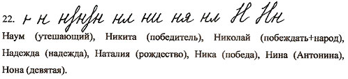

**9.**

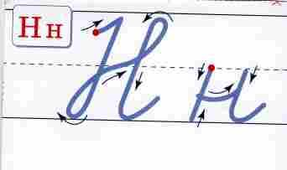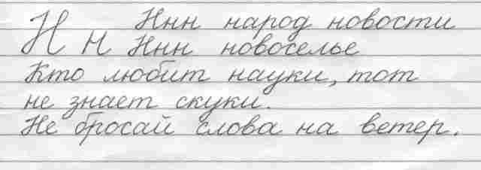

**10.** Нн Но Ни На ньен ан ну ни вн

На прошлой неделе мы были в зоопарке. Каких животных вы видели? Ребята, не обижайте зверей!

Определить тип предложений по цели высказывания и по интонации.

Выписать побудительное предложение.

Подчеркнуть обращение, объяснить знаки препинания в предложении.

Выполнить фонетический разбор слова зверей.

**11.**

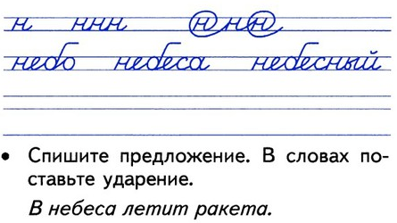

**Буква О**

|  |  |
| --- | --- |
| Пальчиковая гимнастика Мышка | Пальчиковая гимнастика «Мышка»  Серенький комок сидит И бумажкой все шуршит.  Средний и безымянный пальцы упираются в большой. Указательный и мизинец согнуты в дуги и прижаты к среднему и безымянному пальцам. |

|  |  |
| --- | --- |
| **D:\Вика\чистописание\Прописи\пропись буквы\29.jpg** | http://www.kind-land.ru/upload/propisi/uchimsa-pisat-bukvi/uchimsa-pisat-bukvi_159.jpg |

**1. Сказка: Про букву О.** Белое облако тихо плыло по синему небу. Оно посмотрело на землю и удивилось: «О-О-О» ! Внизу на земле лежало другое круглое и блестящее облако. — Здравствуй, облако на земле, — сказало облако на небе. — Я не облако, а озеро . — О-О-О, значит, мне нельзя с тобой играть, — загрустило облако . Буква О услышала их разговор и пришла на помощь. — О-О-О, ты как маленькое облако, — обрадовалось облако . — О-О-О, ты как крохотное озеро, — засмеялось озеро . Озеро бросало букву О на облако, а облако бросало букву О вниз в озеро. Это была отличная игра.

**2. Поговорим с буквой О:**

Однажды букве О стали задавать вопросы, а она на них отвечала:

Каких животных ты знаешь? Олень, осел, обезьяна

Какое время года тебе нравится? Осень

Какой месяц тебе нравится? Октябрь

Назови геометрическую фигуру? Овал

Где ты любишь купаться? В океане, в озере

**3. Стихи:**В этой букве нет угла, оттого она кругла.   
До того она кругла, покатиться бы могла.

В старом дереве дупло ну совсем как буква О.

О — как обруч, захочу — по дороге покачу.   
Обруч на арене вспыхнет.тигр в огонь отважно прыгнет.

Буква О всегда стояла круглая, нормальная,   
Спать легла — бока помяла и теперь овальная.

Буква «О» - луна и солнце, в доме круглое оконце.  
И часы, и колесо, и это, кажется, не всё.

Осень озеро нарочно застеклила этой ночью.

Будет окуню с семьей в нём не холодно зимой.

**4. Загадки:** Круглой формы голова, той же формы буква ...  
Ответ: не А, а О

Эти загадки нужно продолжить, подставив в рифму нужную букву.

Обруч, мяч и колесо, вам напомнят букву ...(о)

В старом дереве дупло ну совсем как буква ... (о)

Загадки нужно продолжить по рифме, подставив нужную букву

Овечка, бледная овечка, у неё болит сердечко.  
Тихо стонет: "О-о-о!" Ей знакома буква ... (о)

В этой загадке нужно сначала отгадать слова, о которых идет речь, а затем - букву, на которую начинаются эти слова.

Букву море окружает, в парк она войти мешает  
И в нее же сгоряча превращается свеча.   
Ответ: буква О (остров, ограда, огарок)

**5. Скороговорки:**Подорожник по дороге собирал прохожий строгий.   
Выбирал себе прохожий подорожник подороже.

Осень озеро нарочно застеклила этой ночью.  
Будет окуню с семьей в нём не холодно зимой.

Орел на горе, перо на орле. Гора под орлом, орел под пером.

Кромсал короед кору карельской берёзы.

Командир давал команды командирам чужих команд.

Повстречались две подружки, две подружки - две болтушки,   
Говорили-говорили, говорили-говорили, говорили-говорили, да не выговорились.

**6. Пословицы:**Один раз солгал – другой раз не поверят.

Одна голова – хорошо, а две – лучше.

Одно дерево срубишь – десять посади.

Одной рукой и узла не завяжешь.

Октябрь землю покрыл где листком, где снежком.

Осень идёт и дождь за собой ведёт.

Осторожность – мать безопасности.

Осторожность – не трусость.

От злости стареешь, от смеха молодеешь.

Откладывай безделье, да не откладывай дела.

**7. Чистоговорки:**Ос – ос-ос: в классе много ос. Ос – ос-ос: на столе кокос. Ол – ол-ол: сели все за стол. Ол – ол-ол: в классе чистый пол.

**8. Прописывание элементов буквы и объяснение имён учащихся:**

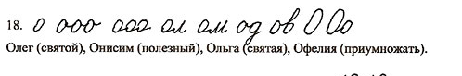

**9.**

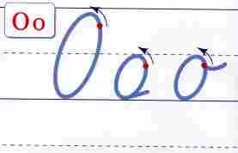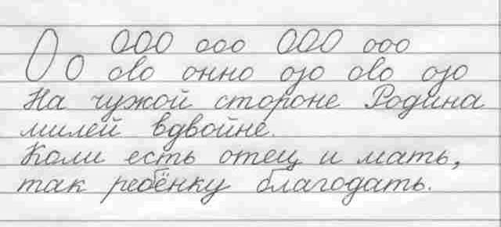

**10.** Оо Ос ОзОл ос ов ор оз

Оля писала письмо брату в Караганду.

Подчеркнуть грамматическую основу в предложении.

Подчеркнуть буквы, которые обозначают мягкий согласный звук.

Найти трёхзначное слово, разделить его для переноса, поставить знак ударения.

**11.**

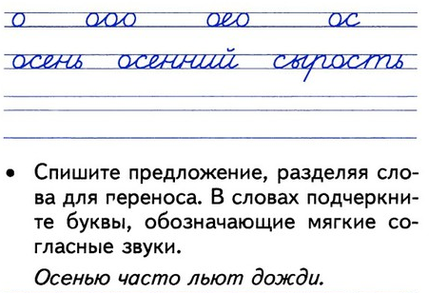

**Буква П**

|  |  |
| --- | --- |
| Пальчиковая гимнастика Лодка | Пальчиковая гимнастика «Пароход»  Пароход плывет по речке, И пыхтит он, словно печка  Обе ладони поставлены на ребро, мизинцы прижаты (как ковшик), а большие пальцы подняты вверх. |

|  |  |
| --- | --- |
| **D:\Вика\чистописание\Прописи\пропись буквы\30.jpg** | http://www.kind-land.ru/upload/propisi/uchimsa-pisat-bukvi/uchimsa-pisat-bukvi_133.jpg |

**1. Сказка: Папина сказка.** - Зайчик, Белочка, Попугай и буквы А и М играли на Солнечной полянке. Вдруг в небе послышался какой-то шум, он усиливался и над Солнечной полянкой появился самолетик. Все очень удивились, но им понравился красивый самолётик, а бабочки испугались и разлетелись в разные стороны. Самолётик покружил над поляной и вдруг от него отделился парашют! На парашюте было что-то необычное, но, кажется  похожее на какую-то букву в военной форме. Парашютист приземлился прямо на Солнечной полянке, и его накрыло парашютом. Все смотрели как зачарованные, даже рты открыли. Что за диво неизвестное? Парашютист выбрался из под парашюта и сказал:  
- П - Привет!  
Все растерянно молчали. Зайчик, как обычно спрятался за Попугая Чудика. Чудику тоже было страшновато, но парашютист улыбнулся и сказал весело:  
- П - Привет всем!  
Первыми очнулись буквы: - Привет! А ты кто?  
- Да я же буква П! П - Приятно П - Познакомиться!  
-И нам приятно, -сказали буквы А и М.  
-И нам тоже! Нам тоже приятно! – наконец очнулись Чудик и Зайчик.  
-Это очень здорово! – Белочка радовалась и хлопала в ладоши.  
- Пойдемте танцевать! – пригласила буква А и как обычно немного воображала.  
- С удовольствием! – сказала буква П.  
И зазвучала музыка вальса, буквы П и А начали танцевать. Зайчик и Чудик смотрели, как они танцуют, любовались, а Белочка пританцовывала! И вдруг, Попугай Чудик как закричит:  
- Смотрите:  
ПА   П-А  получилось  ПА  
Всем понравилась песенка, и друзья запели все вместе:  
 П-А   П-А  получилось  ПА ПА-ПА  получилось  ПАПА!  
-Вот это да-а! Это же получилось ПАПА!!! – закричал Попугай Чудик, он был очень доволен собой.  
-Ай, да я! Какой молодец, что заметил! – не мог успокоиться Чудик, и поставил крылья в боки.  
-Хватит важничать! Я в следующий раз первым что-нибудь замечу! – сказал Зайчик - Попрыгайчик, а про себя подумал:  
-Да... Надо быть повнимательней и первым всё замечать.  
-Конечно, Зайка, ты тоже заметишь! Не расстраивайся, – сказала Белочка – Припевочка и погладила Зайку по голове.  
- Мы теперь знаем два слова: ПАПА  и  МАМА!!!  
Весело сказал Чудик.    
Все очень радовались, плясали и припевали: ПАПА  и  МАМА  
И тут буква П предложила: -А давайте теперь маршировать! Стройтесь все за мной и песню запе-вай!  
Буква П громко запела:     ПА   ПА  - парам-папам! Чудики повторили:             ПА   ПА  - парам-папам!  
Буква П запела:                 МА   МА - марам-мамам! Чудики повторили           МА   МА - марам-мамам!  
Так ходили буквы и зверята, пока буква П всех не уморила.  
-А теперь я первая! – как всегда, сказала жёлтая буква  А.  
Чудик, Зайчик и Белочка пропели хором:  
А-П   А-П  получилось АП  
- Спойте ещё разок, пожалуйста! – попросила буква А. Ей  очень нравилось, когда она первая и про неё поют.  
 А-П   А-П  получилось АП  
-Да, здорово выходит! Сказала довольная буква П:  
-Как мне с Вами весело играть! Как здорово, что мы познакомились и подружились!  
-Нам тоже весело и интересно играть с буквами! – сказала Белочка - Припевочка, потирая лапки и прыгая от радости.  
-Знаете, как мы любим играть с буквами? Вот так! – Чудик подлетел и раскинул крылья в разные стороны.  
Все радовались и веселились! Ведь это так здорово - узнавать новые буквы и читать слова!

**2. Поговорим с буквой П:**

Однажды букве П стали задавать вопросы, а она на них отвечала:

Кем ты хочешь стать? Поваром, переводчиком, пианистом

Каких птиц ты знаешь? Павлин, попугай, перепелка, петух

Где ты любишь гулять? В парке, на площади

На чем ты любишь ездить? На поезде, на пароходе

Кого ты боишься? Пауков, пчел

**3. Стихи:**Букву П в спортивном зале перекладиной назвали. —  
Ну-ка, милый, не ленись, подойди да подтянись.

На хоккее, на футболе буква П — ворота в поле

Влез на букву озорник: он решил, что П — турник.

Дома букву П найдем, заглянув в дверной проем

Говорил недавно кто-то: «П» похожа на ворота,  
Возражать мне было лень, я-то знал, что «П» - как пень.

На букву П у нас Песок, и Помидор, и Петушок,   
Пузырики, Подарки и Пони в зооПарке

Пингвин, поплавав в море, сидел на пляже снежном

И думал: «Как прекрасно на южном побережье!»

**4. Загадки:** Загадки - обманок, это когда по рифме хочется сказать одну букву, а на самом деле ответ - совсем другая буква.

Скажешь ты наверняка, на турник похожа ...  
Ответ: не К, а П

Загадки нужно продолжить по рифме, подставив нужную букву

Попугайчик, попугай, папу с мамой не пугай.  
Не ищи жучка в крупе, а найди нам букву... (п)

В этой загадке нужно сначала отгадать слова, о которых идет речь, а затем - букву, на которую начинаются эти слова.

Буква в море ловит ветер, будит солнце на рассвете,   
Держит юбки и штаны там, где быть они должны.   
Ответ: буква П (парус, петух, пояс)

**5. Скороговорки:**Пингвин, поплавав в море, сидел на пляже снежном  
И думал: «Как прекрасно на южном побережье!»

Петя пилил пилой пень.

За гиппопотамом по пятам топает гиппопотам.

Пара птиц порхала, порхала - да и выпорхнула.

Поле-то не полото, поле-то не полито,  
Просит полюшко попить - Нужно полюшко полить.

Петр Петру пек пироги.

**6. Пословицы:**Порядок время бережёт.

После дела за советом не ходят.

После работы еда вкусней.

Пословицы и поговорки скучать не дают.

Посуда любит чистоту.

Потерял минуту – потеряешь и час.

Почитай старых, сам будешь старым.

Пошёл в науку – терпи муку.

Придёт трудяга – силу утроит, придёт лентяй – дело расстроит.

При солнышке тепло, при матери добро.

**7. Чистоговорки:**По – по-по – песню пой.Пы – пы-пы – вытри пыль.  
Пу – пу-пу – летит пух. Уп – уп-уп – готовлю суп.

**8. Прописывание элементов буквы и объяснение имён учащихся:**

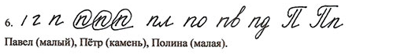

**9.**

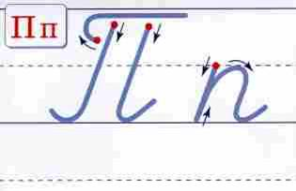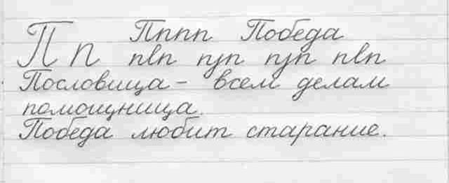

**10.** ПпПеПр По попрпепу

Первой в космос полетела собака Лайка.

Подчеркнуть грамматическую основу.

Установить связь слов в предложении.

К слову полетела подобрать родственные слова, выделить корень.

Найти словарные слова, запомнить их написание.

**11.**

|  |  |
| --- | --- |
|  |  |

**Буква Р**

|  |  |
| --- | --- |
| Пальчиковая гимнастика Зайчик в норке | Пальчиковая гимнастика «Зайчик в норке»  У елки на пригорке Спрятался зайчишка в норке.  Левая ладонь почти горизонтальная, правая тоже. Указательный и мизинец правой руки упираются в указательный и мизинец левой. Средний и безымянный пальцы правой руки подняты и разведены в стороны (ушки). Большой палец прижат. |

|  |  |
| --- | --- |
| **D:\Вика\чистописание\Прописи\пропись буквы\33.jpg** | http://www.kind-land.ru/upload/propisi/uchimsa-pisat-bukvi/uchimsa-pisat-bukvi_134.jpg |

**1. Сказка: Радостная буква.**Буква Р была в Алфавите самой радостной буквой! Ещё бы, с буквы Р начинается «радость» и все радостные слова! Поэтому буква Р всегда ходила и напевала песенку:

– Ра – ра-ра! Ра – ра-ра! Рада я уже с утра!

Ещё буква Р помогала мальчикам и девочкам научиться её правильно выговаривать. Это очень сложно. Не всем удаётся. Некоторые так всю жизнь и выговаривают букву Р неправильно. А есть даже целая страна, Франция, где все букву Р говорят совсем по-другому. По-французски, а не по-русски. Поэтому важно научиться ребяткам выговаривать букву Р.

Ещё с этой буквы начинается слово «Родина» и слово «Россия», и «русский язык»! Вот какая важная буква Р.

Но, хоть она и была важной, а совсем и не важничала, а была простой и доброй.

Однажды пошла буква Р погулять и дошла до речки. Речка была такая чистая, красивая, и там плавали рыбки. Буква Р стала купаться, нырять и играть вместе с рыбками.

Так они долго радостно играли, веселились, а потом буква Р выплыла на берег и стала переодеваться. И вдруг она почувствовала, что кто-то шевелится у неё в купальнике.

– Ой! Кто же это может быть? – воскликнула буква Р и достала… Кого вы думали? Золотую рыбку!

Она была такая красивая, ярко-оранжевая, как солнышко, и говорила человеческим голосом.

– Ах, рыбка, плыви скорее к себе в речку, тебе же нельзя находиться без воды! – и буква Р быстро выпустила рыбку в речку.

А рыбка ей и говорит: – Спасибо тебе, буква Р! За то, что ты такая добрая и радостная, я исполню одно твоё желание, самое сильное! Говори!

Задумалась буква Р. Какое же самое сильное желание у неё было? Думала она, думала, а потом и говорит: – Я хочу, чтобы все ребятки, все девочки и мальчики, все мамы и папы, все большие и маленькие, взрослые и дети, все-все люди на планете Земля никогда больше не печалились, а радовались, как я!

Задумалась тут Золотая рыбка.

– Ух ты, очень большое у тебя желание, с целую планету! Но я всё же попробую его исполнить. Только исполняться оно будет постепенно. Сначала все, кто прочитает эту сказку, перестанут плакать и начнут всему радоваться. Потом те, кто с ними рядом живёт. А потом и все остальные. Радость, она ведь быстро расходится! Если одному будет радостно и весело, то и всем тоже!

Сказала так рыбка и уплыла.

А буква Р радостная и счастливая побежала к себе домой, отдыхать.

Она легла спать, и ей приснился интересный сон. Как будто она на большой ракете полетела в Космос, и прилетела на планету Радости, где все только радуются и даже не знают, что такое горе и печаль. Все такие счастливые и довольные. Как будто погостила там наша буква Р немного и собралась обратно. Села в ракету и полетела снова на Землю, домой. И сказала жителям той планеты:

– Полечу я на Землю, помогу людям, научу их радоваться жизни! Радоваться солнышку, что восходит каждый день, радоваться голубому прекрасному небу! И белым облакам!

И синим морям! И зелёным равнинам и полям! И прекрасным цветам! И щебетанью птиц! И дождику! И ветру! И всему живому! Просто радоваться!

Давайте поможем букве Р и будем радоваться этой прекрасной жизни на нашей замечательной планете Земля!

**2. Поговорим с буквой Р:**

Однажды букве Р стали задавать вопросы, а она на них отвечала:

Что ты носишь зимой? Рукавицы, ремень

Какой цвет тебе нравится? Розовый

Какие цветы ты знаешь? Роза, ромашка

Кто живет в воде? Рыбы, ракушки, раки

Что бывает на небе? Радуга

**3. Стихи:**Рысь на веточку присела, и рысятам говорит,  
Разрешите всем ребятам, букву Р мне подарить

Почему тигры рычат: «Р-р-р», вороны кричат: «Кар-р-р»,   
Кони хрипят «Хр-р-р», ставни скрипят: «Скр-р-р»,   
Кенар поет: «Тью-ир-р-р», летит вертолет: «Др-р-р»?..   
Чтоб научить всех ребят трудное «р-р-р» выговаривать!

Буква Р – Рычательная, пРосто замечательная.  
С этой буквой тРели любят свиРистели.

Она Расскажет, напРимеР о Репке и о Рыбке.  
Ребята, это буква Р – мы скажем без ошибки

Росомаха, встретив рысь, прорычала: «Постыдись!

Почему ты без хвоста? Разве это красота?

Рысь сказала: «На природе быть с хвостом теперь не в моде».

**4. Загадки:** Рак - речной усатый рак. Учится он кое-как.  
Не бери с него пример, а запомни букву... (р)

В этой загадке нужно сначала отгадать слова, о которых идет речь, а затем - букву, на которую начинаются эти слова.

Буква в кипятке краснеет,  
Возвращаться не умеет,   
Всё хватает, всё берет,   
Громче голоса орет.   
Ответ: буква Р (рак, речка, рука, рупор)

**5. Скороговорки:**

Ехал Грека через реку, видит Грека - в реке рак,  
Сунул Грека руку в реку, рак за руку Греку цап.

Съел молодец тридцать три пирога с пирогом,  
И все со сметаной и с творогом.

К Кларе пришли две Вари.

Бородатый барабашка барабанит в барабан.

Кто сказал "тр-тр-тр", тот сумеет "пр-пр-пр",   
А потом и "бр-бр-бр","гр-гр-гр" и просто "Рррррр!".

**6. Пословицы:**Работа без ума никому не нужна.

Работаешь добросовестно, в глаза смотреть не совестно.

Работай до поту – поешь с охотой.

Работающий дурень полезней спящего молодца.

**7. Чистоговорки:**Ри – ри - ри – на орехи посмотри. Ро – ро - ро – у орехов есть ядро.  
Ра – ра - ра – за горой стоит гора. Ру – ру - ру – мышка спряталась в нору.

**8. Прописывание элементов буквы и объяснение имён учащихся:**

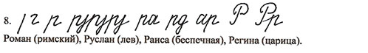

**9.**

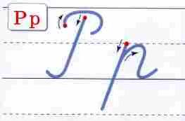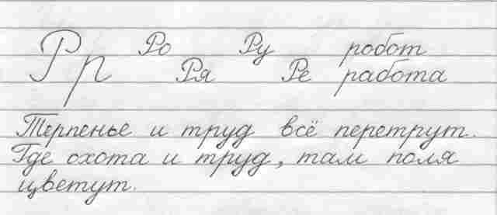

**10.** РрРи Ре Роро ОВР ер ор

Груши, ребята, ели, сочные.

Составить предложение.

Подчеркнуть грамматическую основу.

Выделить орфограммы.

Выполнить фонетический разбор слова ели.

**11.**

|  |  |
| --- | --- |
|  |  |

**Буква С**

|  |  |
| --- | --- |
| Пальчиковая гимнастика Стол | Пальчиковая гимнастика «Стол»  У стола четыре ножки, Сверху крышка, как ладошка.  Левая рука в кулачок. Сверху на кулачок опускается ладошка. Если ребенок легко выполняет это упражнение, можно менять положение рук: правая в кулачке, левая ладонь сверху кулачка. Можно делать попеременно на счет раз. |

|  |  |
| --- | --- |
| **D:\Вика\чистописание\Прописи\пропись буквы\34.jpg** | http://www.kind-land.ru/upload/propisi/uchimsa-pisat-bukvi/uchimsa-pisat-bukvi_135.jpg |

**1. Сказка: Солнышко.**Буква С была самая светлая, самая сияющая, светящаяся, самая счастливая буква Алфавита, потому что у неё было большое, светлое сердце — как солнышко! И вся она поэтому светилась, как маленькое солнышко! У неё даже в квартире совсем не было лампочек, она в них просто не нуждалась. Везде, где бы она не появлялась, сразу становилось светло, как днём.

Однажды наша светящаяся буква С пошла прогуляться. Она шла, шла, и не заметила, как уже день закончился, и вокруг стемнело, потому что ей везде было светло, вот она и не заметила. Вдруг она услышала, что кто-то плачет. Только тогда она поняла, поглядев на тёмное небо, что уже наступила ночь, так как на небе уже стали появляться звёздочки. И она поспешила на помощь туда, откуда доносился плач. Как только она подошла к одному большому кусту смородины, плач прекратился. Буква С посмотрела и увидела там маленькую девочку, которая сидела и плакала.

- Ты почему здесь ночью одна? – спросила буква С,- и почему ты плачешь?

- Я собирала смородину и не заметила, как стало темно. И теперь не знаю куда идти, и сижу, и боюсь! А-а-а! – заплакала снова девочка.

- Ну, не плачь! Я тебе помогу! – успокаивала её буква С. И девочка, видя, что вокруг вдруг стало светло, успокоилась.

- Сейчас уже очень поздно возвращаться домой. Давай я сделаю нам домик-шалаш из веток. Мы в нём переночуем, а завтра утром я тебя выведу из леса. Ладно?

- Ладно! – заулыбалась девочка. Она очень обрадовалась свету, который шёл от буквы С и освещал всё вокруг.

Девочка очень боялась темноты. И буква С сделала шалаш, где они с девочкой легли и проспали сладко всю ночь. Надо сказать, что букве С всегда снились сладкие сны. Ведь слова «сон» и «сладости» начинаются на букву С.

Только сова, которая охотилась ночью на мышей, ничего не могла понять в ту ночь, потому что на поляне было светло, как днём. Из шалаша во все стороны лился яркий свет, и освещал всю поляну.

А рано утром, с первыми лучами солнышка, они проснулись и пошли домой. Солнышко освещало всё вокруг, и растения все листочки повернули к солнечному свету и напитывались им. Ты, наверное, знаешь, что без солнышка жизнь на Земле невозможна, ведь оно всё согревает и питает. Поэтому ему все радуются! И буква С вывела девочку прямо к её домику. А девочку звали Светой, от слова «Свет». И буква С ей рассказала, что совсем не надо бояться темноты, потому что всегда, рано или поздно, обязательно выйдет солнышко.

А вообще, солнышко, только маленькое, находится в сердце каждого человека. Только его нужно суметь открыть, и оно будет всё освещать вокруг, как у буквы С.

Но очень часто это внутреннее солнышко бывает закрыто тучками. А какими тучками, мы тебе расскажем в следующей сказке про букву Т, которая жила этажом ниже буквы С. Так вот, когда буква С отвела девочку домой и вернулась к себе в Алфавит, то она тихонько-тихонько, чтобы не потревожить букву Т, прошла к себе на этаж.

Она уважала и любила эту букву и все другие буквы тоже. А потом буква С принялась за свои обычные дела. Она давала советы по свету. Как бы сделать так, чтобы солнышко, которое было в сердце, светилось.

Вот такая вот эта волшебная, светящаяся, счастливая и сияющая буква С.

**2. Поговорим с буквой С:**

Однажды букве С стали задавать вопросы, а она на них отвечала:

Чем ты любишь заниматься? Спортом, серфингом

Каких животных ты знаешь? Слон, собака, суслик

Какой месяц тебе нравится? Сентябрь

Какие ягоды ты знаешь? Смородина, слива

Что бывает зимой? Сугробы, снег, снежинки, снеговики

**3. Стихи:**Что за буква светится старым ясным месяцем?   
Полумесяц в небе темном буквой С повис над домом

В небе таял лунный серп, серп склонялся на ущерб.  
И поэтому с небес нам светила буква «С».

Буква “С” пройдет не скоро, эта буква в слове “Ссора”.  
Но потом, ты не грусти, в слове “ты меня проСти”

Букву С нам надо знать, чтобы слово прочитать,  
Смех, смекалка, самолёт, буква С зовёт в полёт.

Стать скрипачом собрался слон, но слышит смех со всех сторон:

«Возьми не скрипку – контрабас, тебе он будет в самый раз».

**4. Загадки:** Загадки - обманки, это когда по рифме хочется сказать одну букву, а на самом деле ответ - совсем другая буква.

Кусок от бублика я съел, и получилась буква ...(с)  
Ответ: не Л, а С

Загадки нужно продолжить по рифме, подставив нужную буквуСлон - огромный дядя-слон, слушать сказки любит он.  
Сказку про дремучий лес слушает под буквой ... (с)

В этой загадке нужно сначала отгадать слова, о которых идет речь, а затем - букву, на которую начинаются эти слова.

Ночью буква ловит мышек, днем в пустыне жаром пышет,   
С неба падает зимой, летом — высится копной.  
Ответ: буква С (сова, солнце, снег, сено)

**5. Скороговорки:** Везет Сеня Саню с Соней на санках.  
Санки скок, Сеню с ног, Саню в бок,  
Соню в лоб, с санок все в сугроб.

Сколько ножек и сколько сапожек у сорока сороконожек?

Смешные шутки у Саши и Мишутки.

**6. Пословицы:**С добрым делом никогда не опоздаешь.

С друзьями и в пустыне проживёшь, без друзей и в цветущей степи пропадёшь.

Своего «спасибо» не жалей, а чужого не жди.

Сдерживать себя в раздражении и гневе – долг каждого человека.

Семь дел в одни руки не берут.

Семь раз отмерь, один раз отрежь.

Сентябрь пахнет яблоком, октябрь – капустой.

**7. Чистоговорки:**Са – са-са, са – са-са - у сосны стоит лиса,  
Си – си-си, си – си-си - мы едем мимо на такси.

**8. Прописывание элементов буквы и объяснение имён учащихся:**

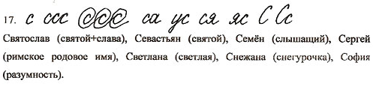

**9.**

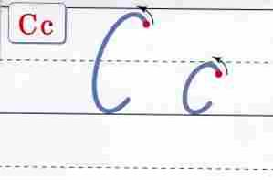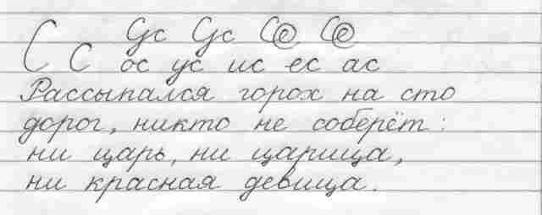

**10.**

|  |  |
| --- | --- |
|  | Сс Со Се Сл Си ср см сн  С деревьев опали листья и покрыли дорожки в саду.  Выделить орфограммы.  Подчеркнуть грамматическую основу.  Указать части речи.  Объяснить употребление ь. |

**Буква Т**

|  |  |
| --- | --- |
| Пальчиковая гимнастика Флажок | Пальчиковая гимнастика «Флажок»  Я в руке - флажок держу И ребятам им машу.  Четыре пальца (указательный, средний, безымянный и мизинец) вместе большой опущен вниз. Тыльная сторона ладони к себе. |

|  |  |
| --- | --- |
| **D:\Вика\чистописание\Прописи\пропись буквы\35.jpg** | http://www.kind-land.ru/upload/propisi/uchimsa-pisat-bukvi/uchimsa-pisat-bukvi_136.jpg |

**1. Сказка: Про букву Т.** - На этаже, где жила буква Т, всегда была тень, темнота. Но страшно там не было, потому что везде мигали яркие лампочки, фонарики, ведь в темноте свет очень ярко светится и красиво! Буква Т отвечала за все тучки. Она проверяла погоду и, если была засуха, то посылала в то место тучки.

Вот и сейчас она проснулась и побежала в лес, проверять, как обстоят там дела. Она весело шла по тропинке и напевала любимую песенку: - Тра-та-та, тра-та-та, Тучки это красота!

Она увидела кустик с ягодами и спросила у ягодок: - Как дела?

А ягодки-то все засохли. Они жалобно пищали: - Пить! Нам жарко! Мы совсем засохли на солнышке…

- Так-так-так,- сказала буква Т, — придётся вызвать тучки.

И тут началось волшебство…

Буква Т была похожа на молоточек, правда? А тут она достала из кармана маленький серебряный молоточек и стала им стучать по земле и припевать: - Тук-тук-тук! Тучки-тучки-тучки!

- Тук-тук-тук! Тут как тут, тучки идут!

И только она это сказала, как вдруг со всех сторон налетел ветер и стал все тучки с разных мест сгонять в то место, где стояла буква Т. Вот всё небо затянуло тучками, стало совсем темно.

- Бац! – сверкнула молния.

- Трах-тарарах! – прогремел гром. Это тучки в небе столкнулись друг с другом.

И полилось… На землю полился из тучек дождик. Водичка побежала с неба, и буква Т еле-еле успела спрятаться под большой тополь, и капельки капали с ветки на ветку – кап, кап, кап… А как обрадовались все растения, все цветочки, ягодки, все кустики и все деревья! Ведь они не могут прожить без живительной воды, так же, как и не могут прожить и без солнышка! И дождик напоил всех, умыл от пыли, и всё вокруг ожило, расцвело и вкусно запахло…

Дождик перестал сильно идти и чуть-чуть накрапывал. Тогда буква Т выбралась из- под тополя, который её укрывал, и потихоньку пошла по тропинке – топ- топ, топ-топ, топ-топ… Она шла и размышляла о том, как важно в этом мире держать равновесие. И мудрая природа всё всегда держит в равновесии. Днём светло и солнечно – все греются и растут, а ночью темно и прохладно – все спят, отдыхают. А тучки всегда несут целебную влагу.

Но бывают разные тучки. Бывают ещё тучки, которые набегают на людей, набегают на их внутреннее маленькое солнышко. И ты смотришь тогда на них, и не видно совсем их, не видно солнышка, а только тучки ругаются, гремят и сверкают. Но мы –то с вами знаем, что это всего лишь тучки! А за всеми тучками всегда-всегда светит солнышко! И если на тебя вдруг набежит случайно тучка, которая заблудилась, то ты не пугайся и не плачь, а просто подуй сильно-сильно, как ты умеешь! Вот так:

- Ф-Ф-Ф-у-у-у-у…

Сделай ветер и помоги тучке полететь туда, куда ей нужно. Отпусти свою тучку!

Так вот буква Т шла и размышляла. И потихоньку дошла до своей квартиры, где она никогда не включала свет. Потому что у неё везде всегда горели фонарики. Она вошла, прошла на кухню и открыла холодильник. Там у неё стоял волшебный несъедаемый торт. Сколько от него не отрезай, а он снова к утру отрастал. Все буквы, если хотели тортика, то шли к букве Т. А она им заодно помогала тучки раздуть, если их было много. Так вот, съела буква Т свой тортик, и пошла, спать-отдыхать, довольная своей работой. И приснился ей сон, как будто она летала на тучке высоко-высоко над горами, над лесами, реками и долинами, по небу летала на тучке, как на корабле…

**2. Поговорим с буквой Т:**

Однажды букве Т стали задавать вопросы, а она на них отвечала:

Что ты любишь кушать? Торт, творог

Кем ты хочешь стать? Токарем, трактористом

Какая у тебя любимая цифра? Три

Что у тебя есть дома? Телефон, телевизор, термометр

Во что ты любишь играть? В теннис, в тетрис

**3. Стихи:**Т в антенну превратилась и на доме очутилась

Молоток стучит: «Тук-тук! Букве Т я старый друг».

Т — антенна —  
Выше крыши —  
Все увидит, все услышит,  
Телевизоры включаем,  
У экранов не скучаем.

«Т» над елкой подшутила: ЁЛКУ в ТЁЛКУ превратила… —  
— Му-у! — сказала елка вдруг и пошла гулять на луг.

Стал под буквой Т трамвай: хочешь ехать — не зевай!   
Т — зовет тебя в такси. Ты шофера попроси —   
Вмиг тебя доставит он точно в заданный район.

Раз в троллейбусе тюлень к тётке ехал в будний день.

В толчее и толкотне он мечтал о тишине.

Если трудный путь и длинный, лучший транспорт – это льдина.

**4. Загадки:** Тигр - это та же кошка, Только дикая немножко.

Тигр запомнил каратэ, Так он учит букву ... (т)

В этой загадке нужно сначала отгадать слова, о которых идет речь, а затем - букву, на которую начинаются эти слова.

Эта буква солнце застит -  
День погожий нам ненастит,   
Звонко каблучком стучит,   
А рассердится — рычит.   
Ответ: буква Т (туча, туфелька, тигр)

**5. Скороговорки:**На дворе трава, на траве дрова. Не руби дрова на траве двора!

Тридцать три вагона в ряд, тараторят, тарахтят

Топали да топали, дотопали до тополя,  
До тополя дотопали, да ноги-то оттопали.

**6. Пословицы:**Терпенье даёт уменье.

Терпенье и труд всё перетрут.

Терпенье розы выращивает.

Тому тяжело, кто помнит зло.

Тот здоровью цены не знает, кто не болел.

**7. Чистоговорки:**Та – та- та – поймай кота. Ту – ту-ту – поет петух.  
То – то- то – поем батон. Ят – ят-ят – птички летят.

**8.Прописывание элементов буквы и объяснение имён учащихся:**

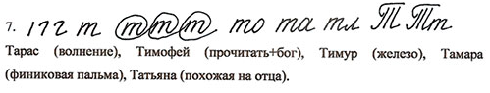

**9.**

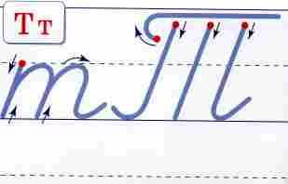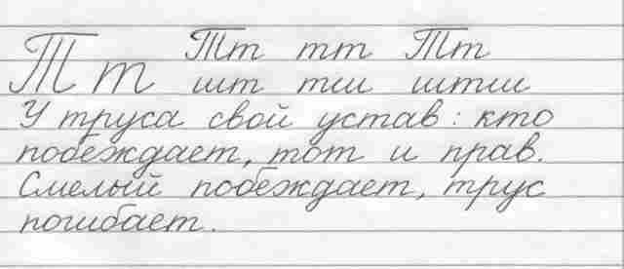

**10.** ТтТи Та атстятти те

Тяжёлые капли дождя падали на крыши домов.

Установить связь слов в предложении.

Найти слова с безударной гласной, подобрать проверочные слова.

Найти слова, которые отвечают на вопрос кто? что?

К слову тяжёлые подобрать антоним.

**11.**

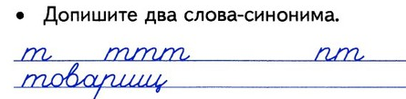

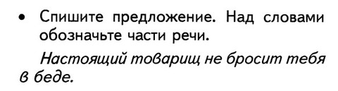

**Буква У**

|  |  |
| --- | --- |
| Пальчиковая гимнастика Зайка и зеркало | Пальчиковая гимнастика «Зайка и зеркало»  Зайка в зеркальце глядит И ушами шевелит.  Левая ладонь кверху, делаем "козу". Сверху на нее накладываем правую руку, которая тоже изображает "козу" (тыльной стороной вверх). Выставляем вверх и вниз средние и безымянные пальцы обеих рук и двигаем ими в противоположные стороны. |

|  |  |
| --- | --- |
| **D:\Вика\чистописание\Прописи\пропись буквы\36.jpg** | http://www.kind-land.ru/upload/propisi/uchimsa-pisat-bukvi/uchimsa-pisat-bukvi_137.jpg |

**1. Сказка: Про букву У.** - Жила-была буква, которая любила дразниться. "У-у-у!" - говорила она всем, кто попадался ей навстречу: улитке, угольку, уточке, даже доброму ужу.

Они обижались и тоже отвечали ей: "У-у-у!"

Так и стала она буквой "У". А однажды она увидела дерево.

По привычке ей очень захотелось его подразнить, но ничего не получилось.

А почему?

Тут все заметили, что это дерево и буква "У" очень похожи.

Наверно, это приятно - быть похожей на дерево.

Во всяком случае, букве "У" после этого целый день не хотелось дразниться.

Правда, на следующее утро она встретила совсем маленького утенка и опять сказала: "У-у-у!"

**2. Поговорим с буквой У:**

Однажды букве У стали задавать вопросы, а она на них отвечала:

Чего ты боишься? Уколов, укусов

Когда ты просыпаешься? Утром

Каких животных ты знаешь? Уж, улитка, удав

Что ты любишь кушать? Уху

Что есть у тебя дома? Утюг, умывальник

**3. Стихи:**У — сучок. В любом лесу ты увидишь букву У

У — улитка на дорожке — смело выпустила рожки.  
Уходите-ка с пути! Не мешайте дом везти.

Это хвостик или ножки? Показались чьи-то рожки.  
Ну никак я не пойму, да ведь это буква У.

Буква «У» напоминает ушки у зайчонка на макушке.  
У улитки рожки тоже так на букву «У» похожи.

БУква У прохладным Утром УлыбнУлась пёстрым Уткам,   
И Утятам, дрУжно крякавшим, и Улитке в крУглой ракУшке.

Утят учила утка-мать улиток на лугу искать.

Улитки на лугу без шуток учились прятаться от уток.

**4. Загадки:** Слово вкусное УХА начинает буква ...  
Ответ: не Х, а У

Загадки нужно продолжить, подставив в рифму нужную букву.

Я нашёл сучок в лесу, он похож на букву ... (у)

Если сделаю я губки очень тоненькою трубкой,  
Звук потом произведу, то услышишь букву...(у)

Утка утром у калитки улыбается улитке,  
Ковыряется в носу на картинке с буквой ... (у)

В загадке нужно сначала отгадать слова, о которых идет речь, а затем - букву, на которую начинаются эти слова.

Эта буква может детям  
Рассказать про всё на свете,   
Карасей поймать в реке,   
Дом нести свой в рюкзаке.   
Ответ: буква У (учитель, удочка, улитка)

**5. Скороговорки:**Жужжит - жужжит жужелица, да не кружится.

Ура – ору, ору - ура.

Уже ужи в луже.

Ужа ужасно ужалили. Уж ужаснулся. Ужас!   
- Ужиха ужаснулась. - Ужата! Ужинать! - Уже ужинали!

**6. Пословицы:**Улица красна домами, а стол – пирогами.

Ум без догадки и гроша не стоит.

Ум да здоровье всего дороже.

Ум да разум надоумят  сразу.

Умей сказать, умей и смолчать.

Умел дитя родить, умей и научить.

Умел начать, умей и окончить.

**7. Чистоговорки:**Чу – чу-чу, чу – чу – чу посадили алычу

Чу – чу-чу, чу – чу – чу собираем алычу.

Чу – чу-чу – днем и ночью я молчу.  
Чу – чу-чу – никогда я не кричу.

**8. Прописывание элементов буквы и объяснение имён учащихся:**

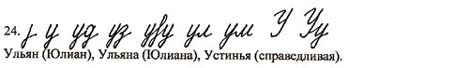

**9.**

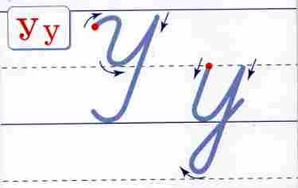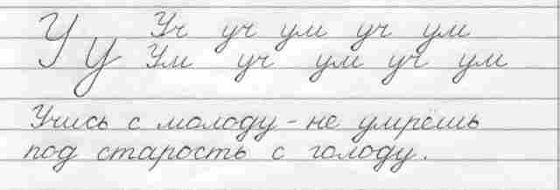

**10.** УуУл Ус Уж угур су ку лу

У подъезда дома висит объявление.

Выделить орфограммы.

Установить связь слов в предложении.

Найти слова, которые отвечают на вопрос что делать?

Объяснить употребление ъ.

**11.**

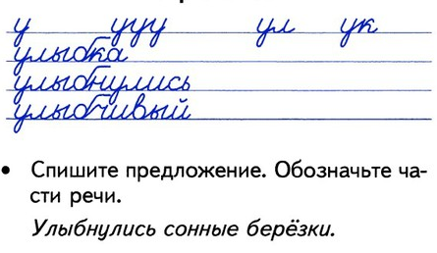

**Буква Ф**

|  |  |
| --- | --- |
| Пальчиковая гимнастика Филин | Пальчиковая гимнастика «Филин»  Сидит филин на суку И кричит бу - бу - бу - бу.  Руки в кулачок, прижаты, большие пальчики - вверх (ушки), указательные пальцы вместе; они выставлены на вас, (нос). |

|  |  |
| --- | --- |
| **D:\Вика\чистописание\Прописи\пропись буквы\37.jpg** | http://www.kind-land.ru/upload/propisi/uchimsa-pisat-bukvi/uchimsa-pisat-bukvi_138.jpg |

**1. Сказка: Про букву Ф.**Однажды буква Ф гуляла на поляне и увидела ежика. Она никогда раньше не видела подобных зверей, поэтому очень испугалась.

Она зафырчала: «Ф – ф-ф», а потом еще громче: «Фыр – фыр-фыр».

Ежик свернулся клубочком и выставил иголки.

За всем происходящим с дерева наблюдал филин.

-Уфф, уфф, - прокричал он с дерева букве Ф, - Не бойся, это ежик, он тебя не обидит.

Бува Ф перестала фырчать, а ежик убрал свои иголки. Они стали играть вместе.

**2. Поговорим с буквой Ф**

Однажды букве Ф стали задавать вопросы, а она на них отвечала:

Где ты хочешь работать? На фабрике, на ферме

На чем ты играешь? На флейте

Твой любимый месяц? Февраль

Какие растения ты знаешь? Фиалка, фикус, флоксы

Кем ты хочешь статьи? Фельдмаршалом, фельдшером

**3. Стихи:**Всем известно без подсказки: буква Ф — как ключ от сказки.   
Никогда его у нас не отнимет Карабас

Филин — два огромных глаза — букву Ф напомнит сразу.   
Лупоглазый целит взгляд, словно фотоаппарат.

Под Фиолетовым Флажком Фонарики горят.   
Ты с буквой Ф давно знаком и доброй Фее рад.

Рассердилась Ф слегка, руки уперев в бока.  
Филин, Флаг, Фен и Фонарь... вот на букву Ф словарь.

Филин расфрантился, во фрак принарядился.

Филину охота красивым быть на фото.

**4. Загадки:** В этой загадке нужно сначала отгадать слова, о которых идет речь, а затем - букву, на которую начинаются эти слова.

Буква гол забить нам хочет, освещает город ночью, мечет воду в небеса, с ней вкуснее колбаса.   
Ответ: буква Ф (футболист, фонарь, фонтан, фарш)

Если маленькой чертой букву «о» перечеркнем,  
Потеряем букву «о», но другую мы найдем!

**5. Скороговорки:**У Феофана Митрофаныча три сына Феофаныча,   
Три дочки Феофановны, три внучки Митрофановны.

У филина Фили два филинёнка -   
Филька и Филимонка.   
Филин с филинихой лелеют филинят.   
Фильке с Филимонкой клеваться не велят.   
  
В поле полет Фрося просо, сорняки выносит Фрося.

У Фани - фуфайка, у Феди - туфли.

Фаня в гостях у Вани. У Вани в гостях Фаня.

**6. Пословицы:**Фантазия – гибкость мышления.

Февраль силён метелью, а март капелью.

**7. Чистоговорки:**Аф – аф - аф – купили шарф. Уф – уф - уф – сядь на пуф.  
Оф – оф - оф – поймали сов. Фа – фа - фа — в углу стоит софа. Аф – аф - аф - в замке живет граф. Фэ – фэ - фэ — мы пойдем в кафе.

**8. Прописывание элементов буквы и объяснение имён учащихся:**

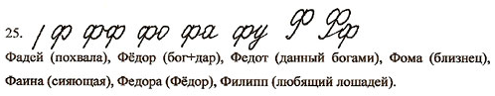

**9.**

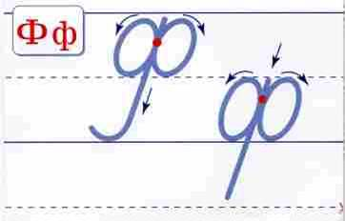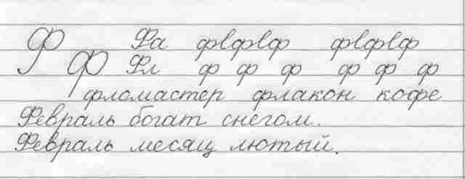

**10.**

Фф Фе Фр фа оф вф фи

Феде вчера купили новый фотоаппарат.

Установить связь слов в предложении.

Найти слово, которое отвечает на вопрос какой?

К слову новый подобрать антоним.

Подчеркнуть звонкие согласные.

**Буква Х**

|  |  |
| --- | --- |
| Пальчиковая гимнастика Коза | Пальчиковая гимнастика «Коза»  У козы торчат рога, Может забодать она.  Внутренняя сторона ладони опущена вниз. Указательный и мизинец выставлены вперед. Средний и безымянный прижаты к ладони и обхвачены большим. |

|  |  |
| --- | --- |
| **D:\Вика\чистописание\Прописи\пропись буквы\38.jpg** | http://www.kind-land.ru/upload/propisi/uchimsa-pisat-bukvi/uchimsa-pisat-bukvi_139.jpg |

**1. Сказка: Весёлая буква Х.**Жила-была буква х. Она была очень веселая и всегда и везде смеялась: «ха-ха-ха».

Пошла она однажды гулять и увидела яркую бабочку, сидящую на красивом цветке.

«Ха – ха-ха» - крикнула им буква х.

Бабочка в ответ помахала букве крылышками.

Вдруг подул сильных ветер, стебелек цветка наклонился и поломался.

«Ха – ха-ха» - снова засмеялась буква х.

Бабочка посмотрела на нее и сказала: «Почему же ты смеешься, ведь цветок поломался, и он никогда не будет таким красивым, как прежде». Бабочка улетела.

А буква Х подумала-подумала, и сказала: «ох – ох-ох».

Буква Х осталась такой же веселой и жизнерадостной, как и была. Но теперь, когда рядом с ней происходило какое-то грустное событие, она уже не смеялась, а говорила «ох – ох-ох».

**2. Поговорим с буквой Х:**

Однажды букве Х стали задавать вопросы, а она на них отвечала:

Что ты любишь кушать? Хлеб, халву, хурму

Что есть у тебя дома? Холодильник

Каких животных ты знаешь? Хомяк, хамелеон, хорек

Кем ты хочешь статьи? Художником

Что бывает зимой? Холод

**3. Стихи:**В Холодный край не Хочет слон, ведь он боится Холода.   
Но букве Х помашет он Хорошим длинным Хоботом.

X — забавная игрушка, деревянная вертушка.   
Деревянная вертушка — ветру вольному подружка

X — на ножницы похожа, но в работе, а не лежа.   
Хочешь — порешь, хочешь — шьешь,   
Хочешь — сам себя стрижешь

Буква «Х», ты хохотушка и хорошая хвастушка!  
Хоровод мы заведем, дружно, весело споем.

Буква «Х» захохотала: «Хоть и холодно зимой,  
Я на санках не устала ехать с горки ледяной».

Хоть куда у хрюшек хор! В нем Хавронья – дирижёр.

А в хорошую погоду хрюшки водят хороводы.

**4. Загадки:** «Хи-хи-хи, ха-ха-ха!» - так хохочет буква ... (х)

Загадку нужно продолжить по рифме, подставив нужную букву Хомяк, смешной зверёк хомяк, урок не учит натощак.  
Летит от зёрен шелуха, хомяк так учит букву ... (х)

В этой загадке нужно сначала отгадать слова, о которых идет речь, а затем - букву, на которую начинаются эти слова. У слоненка смеха ради буква спереди и сзади,   
Букву ту в печи пекут, на станке из ниток ткут.   
Ответ: буква Х (хобот, хвост, хлеб, холст)

С ёлок буква опадает, ночью спящих кур хватает,   
Нарисует ваш портрет  
и легко изменит цвет.   
Ответ: буква Х (хвоя, хорек, художник, хамелеон)

**5. Скороговорки:**

Неохота Ерохе на охоте охотиться.   
  
Хвост намок у петуха, кудахчут куры: «Ха-ха-ха!»   
  
Кричал Архип, Архип охрип, не надо Архипу кричать до хрипу.   
  
Прохор хныкал, Архип хихикал.   
  
Громко порох грохнул, Прохор в страхе охнул.   
  
Хохлатые хохотушки хохотом хохотали: ха-ха-ха, ха-ха-ха!  
  
Был в саду переполох - там расцвел чертополох.  
Чтобы сад твой не заглох, прополи чертополох.

**6. Пословицы:**Холода не бойся, по пояс мойся.

Хорошая работа два века живёт.

Хорошо, кто хорошо говорит, ещё лучше, кто хорошо слушает.

Хорош отдых, когда работа сделана.

Хорошо того учить, кто хочет всё знать.

Хорошее железо не ржавеет, хороший человек не забывается.

Хорошую речь приятно и послушать.

Хочешь есть калачи, не сиди на печи.

**7. Чистоговорки:**Ха – ха - ха — на плите стоит уха. Ах – ах - ах — переборем страх. Ех – ех - ех — разверните мех. Их – их - их — невеста и жених. Ох – ох - ох — как разросся мох! Ух – ух - ух — кукарекает петух.

**8. Прописывание элементов буквы и объяснение имён учащихся:**

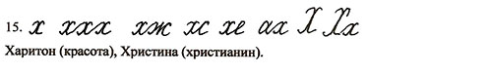

**9.**

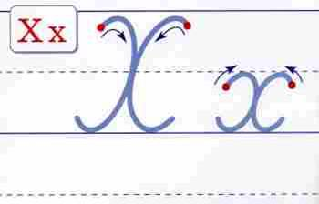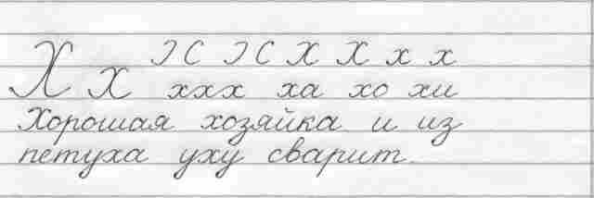

**10.** Хх Хи Хв Ха еххл хо ох

Хитрая лисица подошла к ручью напиться.

Подчеркнуть грамматическую основу.

Объяснить употребление ь.

Подчеркнуть мягкие согласные.

К слову подошла подобрать синонимы.

**11.**

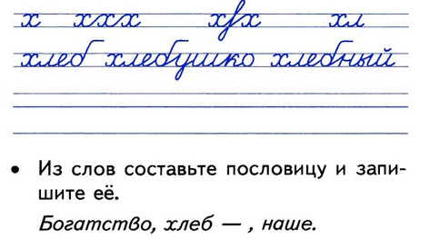

**Буква Ц**

|  |  |
| --- | --- |
| Пальчиковая гимнастика Пальчики перебираем | Пальчиковая гимнастика «Цепочка»  Пальчики перебираем И цепочку получаем.  Большой и указательный пальцы левой руки в кольце. Через него попеременно пропускаются колечки из пальчиков правой руки: большой - указательный, большой средний и т. д. Это упражнение можно варьировать, меняя положения пальчиков. В этом упражнении участвуют все пальчики. |

|  |  |
| --- | --- |
| **D:\Вика\чистописание\Прописи\пропись буквы\41.jpg** | http://www.kind-land.ru/upload/propisi/uchimsa-pisat-bukvi/uchimsa-pisat-bukvi_140.jpg |

**1. Сказка: Куда пропала буква Ц.**Как-то раз пропала буква Ц. Была-была, и вдруг раз – нет нигде.

- Что же делать, - подумали ребята, - где же нам ее искать?

Думали-думали и придумали – в цирке, конечно! И побежали быстренько в цирк. Купили билеты и сели смотреть представление.

На сцене выступало много артистов, клоунов, акробатов. Дрессировщик показывал трюки с разными зверями – собаками, кошками и даже тиграми. Но буквы ц нигде не было.

В самом конце представления на сцене появился большой черный цилиндр. Фокусник взмахнул волшебной палочкой, и из цилиндра вылезла цапля.

Снова взмах палочкой – и из цилиндра выскочили маленькие цыплята.

После третьего взмаха из цилиндра вылезла буква Ц, целая и невредимая.

**2. Поговорим с буквой Ц:**

Однажды букве Ц стали задавать вопросы, а она на них отвечала:

Куда ты любишь ходить? В цирк

Каких птиц ты знаешь? Цапля

Назови геометрическую фигуру? Цилиндр

Чем чертят круги? Циркулем

Что растет на поляне? Цветы

**3. Стихи:**Эта буковка-цеплялка с хитрой, цепкой лапою.  
— Подходи, кому не жалко, мигом оцарапаю.  
Вот какая буква Ц: с коготочком на конце.  
Коготок-царапка, как кошачья лапка

Стул чинил сегодня мастер. Клеил он его и красил.   
Мастер стул перевернул — стал на Ц похожим стул

Буква Ц — смотрите сами —   
Как скамейка вверх ногами.

Цапля, стоя на крыльце, объясняет букву Ц:  
— Подойди, цыпленок Цып. Повторяй-ка: цып-цып-цып.   
Если выучишь урок, подарю тебе цветок

Не знает Цыплёнок в яйЦе, что пишется он с буквы Ц.  
Учёные ЦокаютптиЦы: «Он в Цирк, если так, не годится».

Целый день царёва дочка водит цаплю на цепочке.

Цапля цапнула девицу: «Не хочу с тобой водиться.

Я тебе не пёс цепной, на цепи ходить с тобой».

**4. Загадки:** "Цып, цып, цып!" - пищит цыплёнок, голосок его так звонок!  
Он, наверное, в яйце выучил лишь букву ... (ц)

В этой загадке нужно сначала отгадать слова, о которых идет речь, а затем - букву, на которую начинаются эти слова.

Буква табором кочует, лепестки сомкнув, ночует,   
И, взъерошив желтый пух, ходит с мамой под лопух.   
Ответ: буква Ц (цыгане, цветок, цыпленок)

В загадке нужно продолжить рифму, подставив нужную букву.

Букву «пэ» перевернули, справа хвостик пристегнули,  
Завернули на конце, получилась буква...(ц)

**5. Скороговорки:**Со сцены цапля сцапала сценарий.

Зачерпнула цапля чашкой чай целебный из ромашки.  
Целый чан у цапли чая. Цапля-врач больных встречает.

Цыплёнок цапли цепко цеплялся за цепь.

Цыпленок и курица пьют водицу на улице

Две разноцветные курицы бегают по улице

Цокнул сзади конь копытцем, под копытцем пыль клубится.

Молодец у молодицы попросил воды напиться.

**6. Пословицы:**Цену вещи узнаешь, когда потеряешь.

Цыплят по осени считают.

**7. Чистоговорки:**Ца – ца - ца, ца – ца - ца — птенец вылез из яйца. Ец – ец - ец — там стоит дворец. Цо – цо - цо — умой свое лицо. Цу – цу - цу — дай дневник отцу. Цы – цы - цы, цы – цы - цы — вырастают огурцы. Эц – эц - эц — сказке конец.

**8. Прописывание элементов буквы и объяснение имён учащихся:**

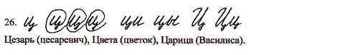

**9.**

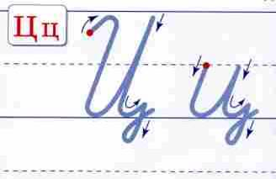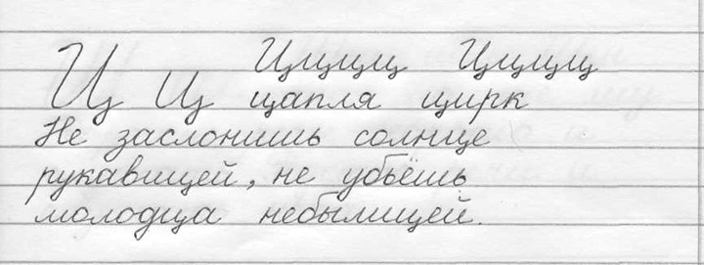

**10.** ЦцЦуЦицвцац я ецци

Циркач умеет дрессировать птиц и зверей.

Подчеркнуть грамматическую основу.

Найти слова, которые отвечают на вопрос кто? что?

Найти слово, в котором звуков больше, чем букв.

Подчеркнуть мягкие согласные.

**Буква Ч**

|  |  |
| --- | --- |
| Пальчиковая гимнастика Птичка | Пальчиковая гимнастика «Птичка»  Пальчики - головка, Крылышки - ладошка.  Ладони повернуты к себе, большие пальцы выпрямлены от себя и переплетены (как бы цепляются друг за дружку), большие пальцы - головка, остальные сомкнутые пальцы - крылья. Помахать ими. |

|  |  |
| --- | --- |
| **D:\Вика\чистописание\Прописи\пропись буквы\42.jpg** | http://www.kind-land.ru/upload/propisi/uchimsa-pisat-bukvi/uchimsa-pisat-bukvi_141.jpg |

**1. Сказка: Любимое слово буквы Ч.**- Чепуха, – сказала буква Ч.

Это было ее самое любимое слово, поэтому практически всегда именно это и говорила, что бы не сказал ей собеседник. Другие буквы давно это поняли, поэтому совершенно не обращали на букву Ч внимания.

- Ну почему чепуха, – возразила черепашка, ведь она не знала об этой привычке буквы Ч, потому что только сегодня приплыла в сказочный город Азбука.

- А потому что не бывает такого, – ответила буква Ч, – вот наш город бывает, такие дома, как у нас, бывают. А то, о чем ты рассказываешь – полная чепуха.

Черепашка обиделась, ведь она так старалась как можно подробнее рассказать о том, откуда она приехала. Черепашка обиженно задумалась, а потом увидела вдали группу других букв и решила попрощаться с этой невежей.

Другие буквы с радостью обступили черепашку и стали задавать ей разнообразные вопросы – они впервые видели живую черепаху. А буква Ч обиделась, что ее никто не слушает, и решила уйти в часовню, посидеть в тишине и подумать что в следующий раз сказать черепашке.

В Часовне был полумрак и прохлада, поэтому букве Ч стало страшно и холодно, и она пошла к себе домой, посоветоваться с мамой. А мама только рассмеялась над глупой буковкой, ведь мамы всегда знают, что бывает на свете самое разное, а не только то, что мы видим вокруг себя.

**2. Поговорим с буквой Ч:**

Однажды букве Ч стали задавать вопросы, а она на них отвечала:

Что у тебя есть дома? Часы, чемодан, чайник

Каких животных ты знаешь? Черепаха

Какие ягоды ты знаешь? Черника

Что ты не любишь? Чеснок

Твой любимый цвет? Черный

**3. Стихи:**Буква Ч сказала: «Есть!» Отдала кому-то честь.   
Да, вы правильно решили: Ч мы пишем как четыре.   
Только с цифрами, друзья, буквы путать нам нельзя.

Ч – это Чашка, папа пьет чай только из одной.  
Как я налью в неё компот, он ссорится со мной

С нами дома в светлыйвеЧер Чудный Чистый ЧеловеЧек.   
Он у папы на плеЧе слушает про букву Ч.

Ч – курносый Чайник, он большой начальник.  
Он клокочет и кипит – ложками руководит.

Четыре черепахи читали два часа. Четыре черепахи сказали: «Чудеса!

Часами мы читали прилежно вчетвером, но что к чему, ей богу, ничуть мы не поймем».

Да, если ты надумал часочек почитать, то книгу вверх ногами не следует держать».

**4. Загадки:** Загадки нужно продолжить, подставив в рифму нужную букву. «Горячо как мне в свече!» - причитает буква ...

Загадку нужно продолжить по рифме, подставив нужную букву Черепаха понимает, что домой не опоздает.  
При луне, как при свече, подползает к букве ... (ч).

В загадке нужно сначала отгадать слова, о которых идет речь, а затем - букву, на которую начинаются эти слова.

Любят люди букву эту за собой возить по свету,   
В ней же воду кипятить, из неё — её же пить.   
Ответ: буква Ч (чемодан, чайник, чашка, чай)

**5. Скороговорки:** Чёрной ночью чёрный кот прыгнул в чёрный дымоход.

Червяк чинил свой чемодан, потом, бурча, чинил диван.

Чирикал черный чижик, что он не чижик-пыжик.

Чемодан починил Чебурашка, расчихался от пыли бедняжка.

Чебурашка черепашку попросил раскрасить чашку.

Черепашка не скучая час сидит за чашкой чая.

Этой щёткой чищу зубы, этой чищу башмаки,   
Этой чищу свои брюки, эти щётки все нужны.

**6. Пословицы:**Чего себе не хочешь, того и другому не делай.Человек – это замок: к каждому нужно ключик подобрать.Человек без воспитания – тело без души.Человек без друзей, что дерево без корней.Чем без дела сидеть, лучше, прихрамывая, двигаться.Чем больше терпения, тем умнее человек.Чем вначале тяжелей труды, тем милей плоды.Чему научишься в молодости, пригодится в старости.Что посеешь, то и пожнёшь. Чище мойся, воды не бойся.Чтобы понять родителей, надо вырастить своих детей.Чтобы рыбку съесть, надо в воду лезть.Чужим умом умён не будешь.

**7. Чистоговорки:**Чо – чо-чо, чо – чо – чо: У меня болит плечо. Чу – чу-чу, чу – чу – чу: Раз болит – иди к врачу.  
Чу – чу-чу, чу – чу – чу: Нет, к врачу я не хочу. Ча – ча-ча, ча – ча – ча: Буду плакать у врача. Чи – чи-чи, чи – чи – чи: Помогают нам врачи. Чу – чу-чу, чу – чу – чу: Коли так, пойду к врачу.

**8. Прописывание элементов буквы и объяснение имён учащихся:**

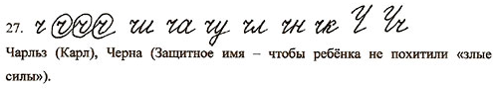

**9.** ЧчЧа Чу Че ча чу че ачоччкоччк

В озере Челкар водятся бычки.

Объяснить употребление заглавной буквы.

Объяснить лексическое значение слова бычки.

Подчеркнуть грамматическую основу.

Подобрать синонимы к слову водятся.

**Буква Ш**

|  |  |
| --- | --- |
| Пальчиковая гимнастика Петушок | Пальчиковая гимнастика «Петушок»  Петушок стоит весь яркий, Гребешок он чистит лапкой.  Ладонь вверх указательный палец опирается на большой. Остальные пальцы растопырены в стороны и подняты вверх. |

|  |  |
| --- | --- |
| **D:\Вика\чистописание\Прописи\пропись буквы\45.jpg** | http://www.kind-land.ru/upload/propisi/uchimsa-pisat-bukvi/uchimsa-pisat-bukvi_142.jpg |

**1. Сказка: Буква Ш, которая поселилась в камышах.**Буква ш долго искала, где бы ей поселиться.

- Поселюсь-ка я в камышах! - наконец решила она. — Конечно, они неисправимые сплетники, но тихие и совершенно безвредные. А я с удовольствием помогу им шуршать.

Она сделала из камышей шалаш и поселилась у маленького лесного болотца. При каждом дуновении ветерка камыши начинали шевелить листочками и шепотом пересказывать друг другу последние лесные новости — утешительные и неутешительные. А буква ш изо всех сил старалась им помогать. Она даже научилась рассказывать особые, шелестящие сказки.

В безветренную погоду, когда в лесу стихали звуки и воцарялся покой, лесная мышка приводила к берегу своих малышей — шестерых крошечных мышат, чтобы они послушали сказки, которые свивает из тишины и тихонько нашептывает в камышах буква ш.

**2. Поговорим с буквой Ш:**

Однажды букве Ш стали задавать вопросы, а она на них отвечала:

Кем ты хочешь стать? Шофером, шахтером

Что ты носишь зимой? Шапку, шубу, шарф

Твоя любимая цифра? Шесть

Во что ты любишь играть? В шашки, шахматы

Что ты любишь кушать? Шоколад

**3. Стихи:**Посмотри на букву Ш — буква очень хороша,   
Потому что из нее можно сделать Е и Ё.

Шагает кошка не спеша, коготки, как буква Ш…  
Шустро мышь под печку — шасть!  
Как бы в лапы не попасть.

Что у нас в лесу на букву Ш? Это шишка шлепнулась, шурша.  
Шмель и шершень шумно шарят в кашке. Шебуршат в шиповнике букашки.  
Что еще в лесу на букву Ш? Шум и шорох возле шалаша.

Змея шипит, шипит, шипит, полгода учит алфавит,  
Устала бедная уже, а знает только букву - Ш-Ш-Ше.

Буква Ш – мыШаткам мама свяжет Шапки  
ИсоШьеттреуШки, чтоб не мерзли уШки.

Шесть мышат шагают в школу, шаловливых и весёлых.

На уроках шесть мышат шелестят, шумят, шуршат,

Тише, кот сюда спешит, шмыг – и в школе ни души.

**4. Загадки:**

Для шипенья хороша в алфавите буква ... (ш).

Загадку нужно продолжить по рифме, подставив нужную букву Шимпанзе залез на стул, шарфик с вешалки стянул.  
Что-то вроде шалаша - на картинке с буквой ... (ш)

В этой загадке нужно сначала отгадать слова, о которых идет речь, а затем - букву, на которую начинаются эти слова.

Эту букву шьют из меха, повторяют ради смеха,  
Носят с перьями и без, а она — за львом доест.  
Ответ: буква Ш (шуба, шутка, шляпа, шакал)

Её произносит змея и ежик, сердитый немножко,  
Спускающий шарик и я, - но только не так - понарошку!

**5. Скороговорки:**Шли сорок мышей, несли сорок грошей.  
Две мыши поплоше несли по два гроша.

Мышонку шепчет мышь: «Ты всё шуршишь, не спишь!»   
Мышонок шепчет мыши: «Шуршать я буду тише».

Гришка с Мишкой ел коврижку и дразнил в окне мартышку.

Смешные шутки у Саши и Мишутки.

Яша с Пашей ели кашу, Саша с Ташей простоквашу,   
А Мишутка - селедку под шубкой

Не шурши штанами, Сашка

На опушке в избушке живут старушки - болтушки.   
У каждой старушки лукошко. В каждом лукошке кошка.   
Кошки в лукошках шьют старушкам сапожки.

**6. Пословицы:**Шуму много, толку мало.  
Шут в дружбу не годится.  
Шёл бы воевать, да лень саблю вынимать.  
Шуба овечья, а душа человечья.  
Шила в мешке не утаишь.  
Шпион вьётся, а всё-таки кончик найдётся.

**7. Чистоговорки:**Шу – шу-шу, шу – шу – шу: Я письмо тебе пишу. Ша – ша-ша, ша – ша – ша: И пишу я не спеша.  
Шо – шо-шо, шо – шо – шо: У меня все хорошо. Ша – ша - ша, ша – ша – ша: Мама нянчит малыша.  
Шо – шо-шо, шо – шо – шо: Помогаю с малышом. Ше – ше-ше, ше – ше – ше: Забочусь о малыше.  
Ши – ши-ши, ши – ши – ши: У тебя как – напиши.

**8. Прописывание элементов буквы и объяснение имён учащихся:**

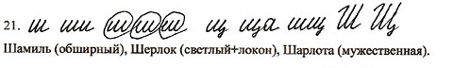

**9.** ШшШа Шу ушшлаш ши

Шишки клевали шустрые клесты.

Выделить орфограммы.

Подчеркнуть грамматическую основу.

К слову шустрые подобрать синонимы.

Выполнить фонетический разбор слова клесты.

**10.**

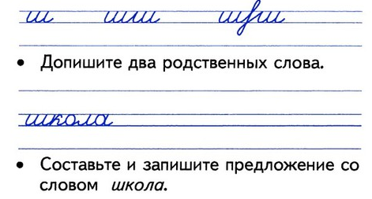

**Буква Щ**

|  |  |
| --- | --- |
| Пальчиковая гимнастика Гусь | Пальчиковая гимнастика «Гусь»  Гусь стоит и все гогочет, Ущипнуть тебя он хочет.  Предплечье вертикально. Ладонь под прямым углом. Указательный палец опирается на большой. Все пальцы прижаты друг к другу. |

|  |  |
| --- | --- |
| **D:\Вика\чистописание\Прописи\пропись буквы\46.jpg** | http://www.kind-land.ru/upload/propisi/uchimsa-pisat-bukvi/uchimsa-pisat-bukvi_143.jpg |

**1. Сказка: Сказка про букву Щ и Васю Щеглова, который боялся щекотки.**Жила-была на свете буква щ. И надо же так случиться, что как раз в это самое время жил на свете Вася Щеглов. Буква щ старательно изображала в словах звук [щ'], а Вася ужасно боялся щекотки. Стоило кому-нибудь до него дотронуться, как Вася тут же начинал издавать странное шипение: -Щ...Щ...Щ-Щ-Щ... Услышав привычный звук, буква щ тут же высовывала голову из домика, серьезно полагая, что в ней кто-то нуждается! Но Вася наконец выкрикивал: - Щ-щекотно! Ой, щекотно! Умираю! — хватался за живот и начинал смеяться, как безумный. На том дело заканчивалось, и букве приходилось ни с чем возвращаться обратно. - Что? Как? О чем? - с любопытством расспрашивали ее соседки. Но букве щ совершенно нечего было ответить. И это, согласитесь, ставило ее в щекотливое положение. В один прекрасный день Вася умудрился умирать от щекотки целых десять раз подряд. Буква щ все высовывалась и высовывалась из домика, будто деревянный щелкунчик, и от этого у нее ужасно разболелась голова. -Я больше не могу этого слышать! Пощадите меня наконец! -воскликнула она в сердцах, совершенно разобидевшись, решительно направилась к одежному шкафу, пролезла в щелочку между приоткрытыми дверцами и сердито щелкнула изнутри замочком, готовясь провести остаток дней своих в суровом одиночестве. Но тут... Тут она почувствовала, как что-то невыносимо щекочет ей хвостик. Буква щ поджала хвостик вправо, но щекотка только усилилась. Поджала хвостик влево и не смогла больше сдерживаться: - Щ... Щ... Щ-щ-щекотно! - заверещала она, распахнула дверцу шкафа и вывалилась прямо в комнату, где продолжал умирать от смеха Вася Щеглов. И они стали умирать от смеха вместе: это гораздо веселее, чем умирать в одиночку. А пока они корчились от смеха, и сгибались пополам, и щелкали пальцами, привлекая внимание друг друга, на них с осуждением смотрела старая одежная щетка, вывалившаяся из шкафа вслед за буквой щ. - Ну, зацепила хвостиком за щетинки! Чего уж так смеяться-то? Подумаешь - щекотно!..

**2. Поговорим с буквой Щ:**

Однажды букве Щ стали задавать вопросы, а она на них отвечала:

Каких рыб ты знаешь? Щука

Какая сказка тебе нравится? Щелкунчик

Назови какое-нибудь растение? Щавель

Чем ты чистишь зубы? Щеткой

С кем ты любишь играть? Со щенком

**3. Стихи:**Буква Щ поможет нам чистить зубы по утрам.

Щ — играющий щенок. Кверху лапками он лег

Букве Щ мы скажем: «Ну-ка, притаЩи на ужин Щуку  
Или парочку леЩей, да Щавель нарви для Щей»

Щука в море уплывала, щука букву Щ украла,  
Щуку надо нам поймать, чтобы букву Щ забрать

Щёлкает орешки белочка в дупле, в чаще дремучей, она сидит в тепле,  
Букву Щ на отлично знает, щёлкает орешки и напевает.

Щенок щётку теребил, отдать букву Щ просил,  
Щенка Коля отругал, детям букву Щ отдал.

Щука щучила щурят: «Не глотайте все подряд!

Щепки, щетки, хлам железный щукам вовсе не полезны».

**4. Загадки:** Загадки нужно продолжить, подставив в рифму нужную букву.

Не получится борща, если нет в нем буквы ... (щ).

Загадку нужно продолжить по рифме, подставив нужную букву.

Щуке в речке каждый день щёткой зубы чистить лень.  
Позвала к себе леща - от леща осталась ... (щ).

В этой загадке нужно сначала отгадать слова, о которых идет речь, а затем - букву, на которую начинаются эти слова.

Эта буква звонко лает, в битве воина спасает,   
Чистит зубы, чистит пол, а в обед — спешит на стол.   
Ответ: буква Щ (щенок, щит, щетка, щи)

**5. Скороговорки:**Два щенка щека к щеке щиплют щетку в уголке.

Щеночкам щеточками чистили щечки.

В роще щебечут чижи, чечётки, щеглы и стрижи

Овощи тащи - будут щи.

Щебетал щегол и щелкал, раздувал, как шарик, щеки.  
Из пруда глядела щука, удивлялась, что за штука.

Щуку я тащу, тащу, щуку я не упущу.

Волки рыщут, пищу ищут.

**6. Пословицы:**Щетину в кудри не завьёшь.  
Щи — всему обеду голова.  
Щеголь ты Ивашка: что ни год, то рубашка!  
Щиплет сокол галку, поглядывая на палку.  
Щедр на слова, да скуп на дело.

**7. Чистоговорки:**Ща – ща – ща: я хочу борща. Ащ – ащ – ащ: папа носит плащ. Ещ - ещ – ещ: водится в озере лещ. Щи – щи – щи: зубки полощи.

**8.**ЩщЩуЩещещу ща ещ

Щуку, чулан, отнесли, в.

Составить предложение.

Выделить орфограммы.

Обозначить части речи.

Подобрать однокоренные слова к слову отнесли, выделить корень.

**9.**

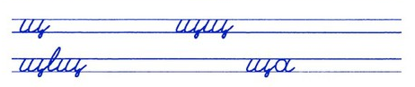

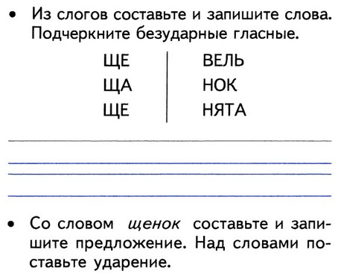

**Буква Ь и Ъ**

|  |  |
| --- | --- |
| Пальчиковая гимнастика Птенчик в гнезде | Пальчиковая гимнастика «Птенчики в гнезде»  Птичка крылышками машет и летит к себе в гнездо. Птенчикам своим расскажет, где она взяла зерно.  Обхватить все пальчики правой руки левой ладонью и ими шевелить. |

|  |
| --- |
|  |

|  |  |
| --- | --- |
| **D:\Вика\чистописание\Прописи\пропись буквы\49.jpg** | http://www.kind-land.ru/upload/propisi/uchimsa-pisat-bukvi/uchimsa-pisat-bukvi_145.jpg |

**1. Сказка: Мягкий знак.**- Рядом с болотом, где все так топко и неопределенно, жил-был мягкий знак. Он был таким мягким, что не смог жить вместе с другими буквами, ведь все пытались заставить его делать так, как им хочется, а он не мог отказать.

С другой стороны городка Азбуки жил рядом с лесом твердый знак – он тоже не смог ужиться с другими буквами, потому что постоянно пытался всех учить делать так.как ему нравится и как он считал делать правильно. Поэтому его просто-напросто выгнали.

Твердый и мягкий знаки редко общались друг с другом по телефону.а уж чтобы приехать друг к другу в гости, так и вообще никогда – уж слишком они были разные. Но по телефону могли часами обсуждать свои проблемы – одиночества и непонимания с другими. И пусть непонимание у каждого было разным, им все равно было о чем поговорить. Мягкий знак обычно начинал разговор, а твердый резко прерывал его и начинал говорить о своем. Ну а так как мягкий знак был слишком мягким, то уже не прерывал его, молча находя в словах твердого знака то, что было и у него на душе, в такие моменты лишь слабо поддакивал…

И вот однажды мягкий знак все же решился позвать к себе в гости букву С – у него поломалась канализация, был нужен слесарь, а кто, кроме буквы С, может быстро починить сломанную канализацию? И тогда мягкий знак узнал, что можно быть с кем-то вдвоем и не быть обиженным, потому что все зависит от того, куда ты встанешь и с кем окажешься. И теперь мягкий знак всегда общается с согласными буквами.а вот гласные продолжает обходить стороной.

**Сказка: Глупый спор.**Жили – были в славном государстве Русский язык тридцать три сестрицы – тридцать три буквы. Жили – не тужили, пока однажды не разгорелся между ними спор: кто важнее?

-Я важнее всех, - сказала буква Я.

- Нет, я важнее, - кричали наперебой другие буквы.

Спорили они, спорили и решили, что все буквы важны, только Мягкий и Твёрдый знаки не приносят пользы.

- Вы бесполезны, вы не обозначаете никаких звуков, вы нам не нужны, - накинулись буквы на них.

Горько было слышать им такие слова.

- Мы нужны так же, как и любая из вас. Вы же наши сёстры, мы - одна семья! Нам нельзя друг без друга, - пытались оправдаться Ь и Ъ знаки.

- Нет, вы пустое место! – кричали остальные буквы.

Обиделись Мягкий и Твёрдый знаки, не стали больше спорить, собрались и пошли, куда глаза глядят.

Вот день проходит, другой, третий, и стало в государстве твориться что – то неладное. Не понимают больше жители друг друга, теряют смысл слова: «семья» превратилась в «семя», «ель» - в «ел», «шесть» - в «шест», «съел» в «сел». И начался в государстве хаос. Загрустили буквы – сестрички. Стало стыдно им за свои жестокие и глупые слова. Посоветовались они и послали гонца за знаками.

Вернулись знаки домой, простили своих обидчиков, и воцарилась в Русском языке гармония!

А буквы надолго запомнили этот урок: нет никого и ничего бесполезного, всё необходимо в своё время, на своём месте.

И стали сёстры жить – поживать да добра наживать.

**2. Поговорим с буквой Ь и Ъ:**

Однажды букве Ь стали задавать вопросы, а она на них отвечала:

Что ты любишь кушать? Карамель, апельсин

На чем ты любишь кататься? На коньках

Какие цифры тебе нравятся? Пять, шесть

Какое время года ты любишь? Осень

Каких животных ты знаешь? Обезьяна, олень

Однажды букве Ъ стали задавать вопросы, а она на них отвечала:

Что ты любишь кушать? Съедобные грибы

На чем ты хочешь работать? На подъемном кране

Что ты любишь читать? Объявления

Где находится твоя квартира? В подъезде

Чем тебе нравится заниматься? Фотосъемкой

**3. Стихи:**Нарисуем мягкий знак нежно капелькой, вот так.  
Букву капелька смягчит — слово мягко прозвучит.

Мягкий голос, мягкий шаг… это буква — мягкий знак.

Мягкий знак — хитрый знак. Не сказать его никак.   
Он не произносится, но в слово часто просится.  
Почему у дома УГОЛ превратился сразу в УГОЛЬ,   
Без пожара, просто так? Это сделал мягкий знак.

— Как мы пишем твердый знак?  
— Твердый знак мы пишем так:   
Колесо и спичка, позади косичка.

Молчаливый твердый знак не произносится никак!   
Но нужен многим он словам, его учить придется вам.   
Хотите — не хотите, стоит он в алфавите!

Мягкий знак и твердый знак разговаривали так: —   
Сколько я пирожных съем?   
Мягкий знак ответил: — Семь.

Было сели, стало съели. Догадаться вы сумели,   
Почему случилось так? Кто виновник? — Твердый знак.  
Твердый знак нам нужен тоже. Без него писать не сможем:   
Съезд, съедобный, объясненье, и подъезд, и объявленье.

**4. Загадки:** Эти загадки нужно продолжить, подставив в рифму нужную букву.

Разделять всех он мастак, безголосый ... (ъ).

Загадку нужно продолжить по рифме, подставив нужную букву.

То ли буква, то ли брак, крючковатый твёрдый знак.  
Не рифмуется никак крючковатый ... (ъ)

Знаем, есть и въезд и съезд, есть подъём, и есть подъезд,  
Нам без них нельзя никак, очень важен ...(ъ)

"Щ" щипается за пятки и щекочется. Вот гадкий!  
Этим не пронять никак букву-крепость…(ъ)

Загадку нужно продолжить, подставив в рифму нужную букву. Безголосый он добряк, всё смягчает ... (ь).

Загадки нужно продолжить, подставив нужную букву. "Ы", хоть первой быть не может, торт один в торты размножит.  
Рядом с ней совсем размяк буква-пуфик … (ь)

Чтобы ездить без проблем, знаки надо знать нам всем.  
Только не поймём никак, где же в знаках...(ь).

**5. Скороговорки:**На верхушке каланчи день и ночь кричат грачи.   
День и ночь кричат грачи на верхушке каланчи.

Очень часто бьются у Танечки блюдца.

Везёт Сенька Саньку с Сонькой на санках.  
Санки скок, Сеньку с ног, Соньку в лоб, все в сугроб.

- Объявленье объявляет, - твердый знак нам объясняет.  
Мы читаем объявленья, не нужны нам объясненья.

**6. Пословицы:**Как потопаешь, так и полопаешь.  
Что посеешь, то и пожнёшь  
И рыбку съесть, и на елку влезть.  
Не плюй в колодец, пригодится воды напиться.

Не стыдись говорить, коли правду хочешь объявить.

Знает кошка, чьё мясо съела.

Чтобы рыбку съесть, надо в воду лезть.

Лето собирает, а зима подъедает.

**7. Чистоговорки:**Гном на праздники испёк удивительный пирог.  
Объеденье - без изъяна. Необъятный - врать не стану.  
Сто гостей его не съели — без обмана, в самом деле.  
Объяснить? Все очень просто: муравьями были гости.

Раз в апрельский ясный день старый пень бодал олень.  
«И не лень?» - спросила рысь. А олень ей: «Отвяжись! .  
Вам, безрогим, не понять - нужно мне рога чесать».

**Буква Ы**

|  |  |
| --- | --- |
| Пальчиковая гимнастика Курочка | Пальчиковая гимнастика «Курочка»  Курочка прыг на крыльцо: Я снесла тебе яйцо.  Ладонь располагается горизонтально. Большой и указательный пальцы образуют глаз. Следующие пальцы накладываются друг на друга в полусогнутом положении. |

|  |  |
| --- | --- |
| **D:\Вика\чистописание\Прописи\пропись буквы\50.jpg** | http://www.kind-land.ru/upload/propisi/uchimsa-pisat-bukvi/uchimsa-pisat-bukvi_144.jpg |

**1. Сказка: Про букву Ы.**Однажды буквы стали играть в игру: каждая из них по очереди называла слова, которые с нее начинались. Проигрывала та буква, которая не могла назвать слово. Буквы твердый знак и мягкий знак играть отказались, сказав, что у них много дел и им некогда играть.

Остальные буквы играли много раз, и каждый раз проигравшей становилась буква Ы. Она не могла придумать ни одного слова, которое начиналось бы на нее.

Проиграв в очередной раз, буква Ы очень расстроилась и решила уйти из алфавита. Она сказала:

- Нет ни одного слова, которое бы начиналось на букву Ы. Значит, я не нужна в алфавите, я уйду и никогда не вернусь.

Буквы стали ее уговаривать остаться, но Ы была непреклонна.

- Что может убедить тебя вернуться? - тогда спросили буквы.

- Я вернусь только в том случае, если три предмета скажут мне, что без меня не могут жить, - так ответила буква Ы. И ушла.

И тут стали происходить странные вещи: буквЫ, одна за другой, стали исчезать, пока не осталась одна единственная буква А.

ШкафЫ, в которых хранились вещи, тоже исчезли. Остался только один шкаф.

ЗвездЫ на небе погасли, осталась последняя, одинокая звезда.

Буква А запаниковала - что же делать? Нужно срочно возвращать букву Ы, но где взять три предмета, которые не могут без нее жить?

Буква А выглянула во двор и ахнула: там стояло множество существ.

Это были: мЫшь, сЫр, часЫ, лыжЫ, крЫса, рЫба и мЫло. Они были уставшие, потрепанные и еле держались на ногах.

- Нам нужна буква Ы, мы не можем без нее жить, - слабым голосом сказали они.

И тут случилось чудо - откуда ни возьмись появилась буква Ы.

Она сказала:

- Оказывается, я очень нужна, и пусть меня нет в начале слов, я встречаюсь в середине слова и в конце. Без меня буквы превращаются в одну букву, звезды - в одну звезду, а мышь, сыр, часы, и многие другие животные и предметы просто не могут жить. Я возвращась, и больше никогда не уйду.

После этих слов все вернулось на место: и звезды, и буквы, и шкафы, а мышь, сыр, часы, лыжи, крыса, рыба и мыло поправились, пошли домой и больше не грустили.

**2. Поговорим с буквой Ы:**

Однажды букве Ы стали задавать вопросы, а она на них отвечала:

Что ты любишь кушать? Сыр

Каких животных ты знаешь? Мышь, крыса

Чем ты моешься дома? Мылом

Чем ты любишь заниматься? Прыжками, лыжами

Какие растения ты знаешь? Дыня, тыква

**3. Стихи:**Вот топор. Полено рядом. Получилось то, что надо:   
Получилась буква Ы — Все мы знать ее должны.

В маленькую книжку не поместим мишку.   
Мы заменим И на Ы — нарисуем мышку.

В русском языке, увы, не бывает слов на «Ы».

Букве Ы не бЫть в начале, но и вЫ, и мЫ встречали   
Букву ту, срЫваярЫжик и скользя на бЫстрЫхлЫжах

МЫ проходим букву "Ы", в слове есть она "штанЫ",  
В слове "дЫм" и в слове"бЫк", к этой букве тЫпривЫк.

Крысы быстро рыли ход, чтоб не знал об этом кот,

Чтобы мыши из буфета сыр таскали и конфеты.

**4. Загадки:** Ходит с палочкой, увы, по страницам буква ... (ы).

Загадку нужно продолжить по рифме, подставив нужную букву. Эту букву знаешь ты? Есть она в словах: "кроты,  
"Бусы", "сыр" и в слове "мы". Ты запомни букву ... (ы).

Загадки нужно продолжить, подставив нужную букву.

Я не знаю, в чём секрет, слов на эту букву нет,  
Только буквЫ все важнЫ, МЫ запомним букву...(ы).

**5. Скороговорки:**Мыла Мила мишку мылом, Мила мыло уронила.  
Уронила Мила мыло, мишку мылом не домыла.

Не жалела мама мыла. Мама Милу мылом мыла.  
Мила мыла не любила, мыло Мила уронила.

Чёрной ночью чёрный кот прыгнул в чёрный дымоход.

Все бобры для своих бобрят добры.

Бредут бобры в сыры боры. Бобры храбры, а для бобрят добры.

Буква Ы купила мыло, им она посуду мыла.  
Мыло мылилось и мыло, много сил у мыла было.

**6. Пословицы:**Крепки запоры, да ловки и воры.  
Из краденой крупы вкусной каши не сваришь.  
Честные глаза вбок не глядят.  
У коня овса без выгребу, а он рвется на волю.  
И золотые удила коню не милы.  
Без мастерства воевать — победы не видать.  
Где много воды, там и черпают.  
Вода вымоет, а хлеб выкормит.

**7. Чистоговорки:**Ры – ры – ры: съеду я с горы. Ыр – ыр – ыр: нашла мышка сыр. Ды – ды – ды: вот стакан воды. Ыд – ыд – ыд: жадиной быть стыд.

**Буква Э**

|  |  |
| --- | --- |
| Пальчиковая гимнастика Осы | Пальчиковая гимнастика «Осы»  Осы любят сладкое, к сладкому летят. И укусят осы, если захотят.  Выставить средний палец, зажать его между указательным и безымянным вращать им в разные стороны. |

|  |  |
| --- | --- |
| **D:\Вика\чистописание\Прописи\пропись буквы\52.jpg** | http://www.kind-land.ru/upload/propisi/uchimsa-pisat-bukvi/uchimsa-pisat-bukvi_146.jpg |

**1. Сказка: Недовольная буква Э.**— Э-э, — ворчливо протянула буква Э, — поставили меня чуть не в самый конец алфавита… Эк, меня занесло куда! Эх, мне бы на первое место! Эй, буквы, пропустите-ка меня вперед!..

Но буквы сказали:

— Стой, где стоишь. И не болтай понапрасну длинным своим языком. Не все ли равно, на каком месте стоять? Важно полезной быть.

**2. Поговорим с буквой Э:**

Однажды букве Э стали задавать вопросы, а она на них отвечала:

Что ты любишь кушать? Эклер

На чем ты хочешь работать? На экскаваторе

Какие растения ты знаешь? Эвкалипт, эдельвейс

Куда ты ездил отдыхать? В Эстонию

Кем ты хочешь стать? Экономистом

**3. Стихи:**Это — Э с открытым ртом и большущим языком.

Буква Э на С дивится, словно в зеркало глядится.   
Сходство есть наверняка, только нету языка!

Буква Э – однажды Эхо чуть не лопнуло от смеха.  
Эхо с дерева упало, до упада хохотало

**4. Загадки:** Эскимосам эскимос эскимо в кармане нёс…  
Теперь плачет "Э-э-э!"  
Весь в слезах под буквой ... (э).

В этой загадке нужно сначала отгадать слова, о которых идет речь, а затем - букву, на которую начинаются эти слова.

Эта буква роет ямы, вторит окрику упрямо  
И на палочке потом шоколадным тает льдом.   
Ответ: буква Э (экскаватор, эхо, эскимо)

**5. Скороговорки:**

Есть у буквы Э машина, у нее ползет резина.  
Это вам не экскаватор, это длинный эскалатор.

Эскимосы, эскимосы эскимо едят в морозы,   
И за это эскимосов эскимосами зовут.  
  
Эдуарду как-то раз подарил Эраст КамАЗ  
Ну а Эдик, Эдуард этому совсем не рад.

**6. Пословицы:**Эта ворона нам не оборона.  
Это еще вилами по воде писано.  
Это ещё цветочки, а ягодки впереди.  
Это нашего поля ягода.  
Это присказка, а сказка будет впереди.

**7. Чистоговорки:**Эльфы и эхо в прятки играли: пряталось эхо, а эльфы искали.

Эх, ну и трудно найти его было! Разве что эльфам такое под силу.

**8. Прописывание элементов буквы и объяснение имён учащихся:**

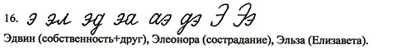

**9.** Ээ Эм Эд Эл эк эс эл

Эмма и Эдик поедут к бабушке Ольге в деревню Знаменку.

Объяснить употребление заглавной буквы.

Найти слова, которые отвечают на вопрос кто? что?

Выполнить фонетический разбор слова Эдик.

**Буква Ю**

|  |  |
| --- | --- |
| Пальчиковая гимнастика Жук | Пальчиковая гимнастика «Жук»  Жук летит, жужжит, жужжит И усами шевелит.  Пальчики в кулачок. Указательный и мизинец разведены в стороны, ребенок шевелит ими. |

|  |  |
| --- | --- |
| **D:\Вика\чистописание\Прописи\пропись буквы\53.jpg** | http://www.kind-land.ru/upload/propisi/uchimsa-pisat-bukvi/uchimsa-pisat-bukvi_147.jpg |

**1. Сказка: Маленькая буква Ю.**Жила-была буква Ю. Она была совсем юная, маленькая и глупенькая. Целыми днями она играла юлой, катая ее по полу. А носила буква ю очень красивую юбку. Одно огорчало букву Ю - другие буквы никогда не брали ее с собой ни в кино, ни в театры, ни на концерты. Также, бывало, они собирались вместе и обсуждали какие-то проблемы - а буковку Ю не звали. - Ты еще маленькая и ничего не знаешь, - так говорили они. - Сначала нужно немного подрасти. В один прекрасный день букве Ю это надоело, и она решила: я уже взрослая, пойду в школу. И пошла. И стала учиться, да еще на одни пятерки. В школе она узнала, что такое Юг, где находится Южный полюс, какие животные на нем обитают. Она узнала, что такое юрта, юбилей и юнга. Она даже выучила такие сложные слова, как Юриспруденция и Юрисконсульт. Буква Ю узнала еще много нового и интересного об остальных буквах алфавита, а также о словах и всем Земном шаре. А другие буквы постепенно перестали называть Ю глупенькой и маленькой, и часто советовались с ней, когда нужно было разобраться в каком-то сложном вопросе. Буква Ю была счастлива. Но она не остановилась на достигнутом, она продолжала учиться и получать новые знания.

**2. Поговорим с буквой Ю:**

Однажды букве Ю стали задавать вопросы, а она на них отвечала:

Чем ты любишь играть? Юлой

Что ты любишь носить? Юбку

Где ты хочешь жить? На юге

Кем ты хочешь стать? Юнгой

Какие планеты ты знаешь? Юпитер

**3. Стихи:**Чтобы О не укатилось, крепко к столбику прибью.   
Ой, смотри-ка, что случилось:   
Получилась… буква Ю.

Откровенно признаю: зверя нет на букву Ю.  
Это — южныйктототам. Я его придумал сам!

На самом краешке стола крутилась Юркая Юла.   
Крути, малыш, Юлу своЮ, она всегда на букву Ю.

Юра к Юле в гости пришёл, юлой они играли хорошо,  
Букву Ю они узнали, всем о букве рассказали

Есть юла у Юры, утюжок у Шуры,  
Вместе весело играть, букву Ю нам надо знать.

Юла поёт: «Не устаю юлить я и крутиться.

Пока танцую — я стою, и не хочу свалиться.

**4. Загадки:** Юрта. Юрта - дом степной, тёплый дом, переносной.   
Песенку о нём спою, чтоб запомнить букву ... (ю).

В загадке нужно сначала отгадать слова, о которых идет речь, а затем - букву, на которую начинаются эти слова.

Эту букву носят леди, любят белые медведи,   
А настанут холода - птицы улетят туда.   
Ответ: буква Ю (юбка, юкола, юг)

**5. Скороговорки:**Юлька – Юленька - юла, Юлька юркая была,   
Усидеть на месте Юлька ни минуты не могла.

Кукушка кукушонку купила капюшон.   
Надел кукушонок капюшон,   
В капюшоне кукушонок смешон.

**6. Пословицы:**Юг веет - старого греет.  
Юн всяк бывал и в грехах живал.  
Юн - с игрушками, а стар - с подушками.  
Юность - время золотое: ест, и пьёт, и спит в покое.

**7. Чистоговорки:**Юла поёт: «Не устаю юлить я и крутиться.

Пока танцую — я стою, и не хочу свалиться.

**8. Прописывание элементов буквы и объяснение имён учащихся:**

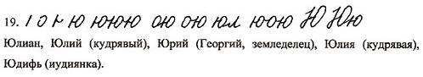

**9.** Юю Юл юр ювюп ею июью

Юра и Юля идут в бассейн.

Подчеркнуть грамматическую основу.

Выделить орфограммы.

Выполнить фонетический разбор слова Юля.

**10.**

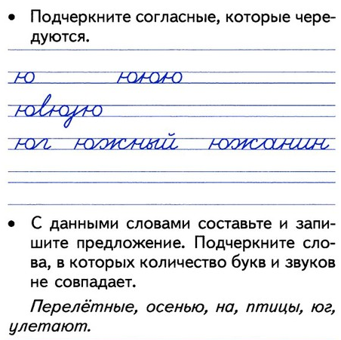

**Буква Я**

|  |  |
| --- | --- |
| Пальчиковая гимнастика Слон | Пальчиковая гимнастика «Слон»  В зоопарке стоит слон. Уши, хобот, серый он. Головой своей кивает, Будто в гости приглашает.  Ладонь на себя. Средний палец впущен. С одной стороны он зажат мизинцем и безымянным, а с другой - указательным и большим. Шевелить средним пальцем. Качаем всей кистью. |

|  |  |
| --- | --- |
| **D:\Вика\чистописание\Прописи\пропись буквы\54.jpg** | http://www.kind-land.ru/upload/propisi/uchimsa-pisat-bukvi/uchimsa-pisat-bukvi_148.jpg |

**1. Сказка: Девочка Иринушка.**Учил я когда-то одну маленькую девочку читать и писать. Девочку звали Иринушка, было ей четыре года пять месяцев, и была она большая умница. За десять дней мы одолели с ней всю русскую азбуку, могли уже свободно читать и «папа», и «мама», и «Саша», и «Маша», и оставалась у нас невыученной одна только, самая последняя буква – «я». И тут вот, на этой последней букве, мы вдруг с Иринушкой и споткнулись.

Я, как всегда, показал ей букву, дал ей ее рассмотреть и сказал:

- А это вот, Иринушка, буква «я».

Иринушка с удивлением на меня посмотрела и говорит:

- Ты?

- Почему «ты»? Что за «ты»? Я же сказал тебе: это буква «я»!

- Буква ты?

- Да не «ты», а «я»!

Она еще больше удивилась и говорит:

- Я и говорю: ты.

- Да не я, а буква «я»!

- Не ты, а буква ты?

- Ох, Иринушка, Иринушка! Неужели ты не понимаешь, что это не я, а что это буква так называется: «я»?

- Нет, – говорит, – почему не понимаю? Я понимаю.

- Что ты понимаешь?

- Это не ты, а это буква так называется: «ты».

Фу! Ну в самом деле! Как же ей объяснить, что я – это не я, ты – не ты, она – не она и что вообще «я» – это только буква. «Ладно, ладно!, – решил я. – Забудем о ней. Начнем следующий урок с чтения. Может быть, так лучше будет».

И на другой день, когда Иринушка, веселая после игры, пришла на урок, я посадил ее за букварь, открыл первую страницу и сказал:

- Почитайте мне что-нибудь.

И она прочла:

- Тыкову дали тыблоко.

От удивления я даже на стуле подскочил:

- Что такое? Какому Тыкову? Какое тыблоко? Что еще за тыблоко?

Посмотрел в букварь, а там написано:

«Якову дали яблоко».

Вам смешно? Я тоже, конечно, посмеялся. А потом говорю:

- Яблоко, Иринушка! Яблоко, а не тыблоко!

Она удивилась и говорит:

- Яблоко? Так значит, это буква «я»?

Я уже хотел сказать: «Ну конечно, «я»! А потом подумал:

«Нет! Если я скажу «я» – значит – опять пошло-поехало. И я сказал:

- Да, правильно. Это буква «ты».

Конечно, не очень хорошо говорить неправду. Даже очень нехорошо говорить неправду. Но что же поделаешь! Если бы я сказал «я», а не «ты», кто знает, чем бы все это кончилось. И, может быть, Иринушка так всю жизнь и говорила бы – вместо «яблоко» – тыблоко, вместо «ярмарка » – тырмарка, вместо «якорь » – тыкорь и вместо «язык» – тызык.

А Иринушка, выросла уже большая, выговаривает все буквы все буквы правильно, и пишет мне письма без одной ошибки.

**2. Поговорим с буквой Я:**

Однажды букве Я стали задавать вопросы, а она на них отвечала:

Какие фрукты ты знаешь? Яблоко

Каких животных ты знаешь? Ящерица, як, ягуар

Каких птиц ты знаешь? Ястреб

Куда ты ездила? В Японию

На чем ты любишь кататься? На яхте

**3. Стихи:**Як - лохматый горный бык. Я к нему уже привык.  
Ясным утром января як привёз нам букву "Я"!

Сколько Ягод! Сколько Яблок! Ясно всё! Приплыл кораблик.   
Мы приехали, друзьЯ, нас встречает буква Я.

Всем на свете буква Я доложить готова:  
— А вы знаете, кто я? Вы не знаете, кто я  
Я не только буква Я —Буква, Слог и слово!

Ящерица неспроста появилась без хвоста,

Днём на ярмарке гуляла, хвост на яблоки сменяла.

**4. Загадки:** Загадки - обманки, это когда по рифме хочется сказать одну букву, а на самом деле ответ - совсем другая буква.

Дальше всех, совсем в конце, в алфавите буква ...  
Ответ: не Ц, а Я

Загадку нужно продолжить по рифме, подставив нужную букву .Яблочко растёт на ветке, его любят наши детки.  
Яблочко люблю и я - с ним запомню букву ... (я).

В загадке нужно сначала отгадать слова, о которых идет речь, а затем - букву, на которую начинаются эти слова.

Букву за бока кусают, в море с корабля бросают,   
Ею змеи зло творят, люди — речи говорят.   
Ответ: буква Я (яблоко, якорь, яд, язык).

**5. Скороговорки:**Яхта легка и послушна моя, я бороздить на ней буду моря.

Ящерка на ялике яблоки на ярмарку в ящике везла.

Ярослав и Ярославна поселились в Ярославле.  
В Ярославле живут славно Ярослав и Ярославна.

**6. Пословицы:**Я ему по секрету, а он всему свету.

Языком болтай, а рукам воли не давай.

Языком не торопись, а делом не ленись.

Язык у сплетницы длиннее лестницы.

Я не трусливого десятка.

**7. Чистоговорки:**Ял – ял – ял: я по улице гулял. Яр – яр – яр: покупайте самовар. Ря – мя – ся: Костя ловит карася. Бя – зя – ря: поднимаем карася.

**8. Прописывание элементов буквы и объяснение имён учащихся:**

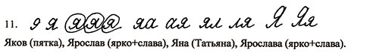

**9.** Яя Яш Ян Як яр ля еяяя

Яше снятся якоря, снятся яхты и моря.

Найти слова с безударной гласной, подобрать проверочные слова.

К слову снятся подобрать синонимы.

Выполнить фонетический разбор слова яхты.

**10.**



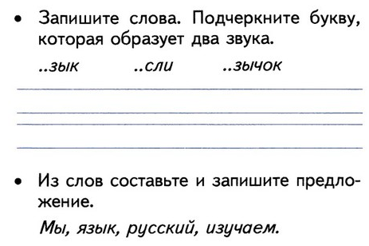

|  |  |
| --- | --- |
| **1.**  Гр ачралойкэт же кв  По небу, словно белые комья ваты, раскинулись пушистые облака.  Подчеркнуть грамматическую основу.  Найти слова-существительные, указать их число.  К слову пушистые подобрать синонимы.  Объяснить употребление ь. | **2.**  Че зебоств ею здр  Чернеют стволы и сучья голых деревьев. На зелёных лапах елей и сосен лежат пухлые подушки снега.  В первом предложении выделить орфограммы.  Во втором предложении найти слова, которые отвечают на вопрос какие?  К слову лежат подобрать синонимы.  Выполнить фонетический разбор слова елей. |
| **3.**  Краяфлруис ми уш  Зелёные ёлочки выгибают свои колючие ветки. Красуется белая, кудрявая берёзка с душистыми листочками.  В первом предложении установить связь слов в предложении.  Выполнить фонетический разбор слова ёлочки.  Во втором предложении выделить орфограммы.  Найти слова, которые отвечают на вопрос какая? какие?  К слову душистые подобрать синонимы. | **4.**  Си ьялёдо ель ороочк  Сильный ветер внезапно загудел в вышине. Крупные капли дождя резко застучали, зашлёпали по листьям.  В первом предложении подчеркнуть грамматическую основу.  В слове сильный сравнить количество звуков и букв.  Во втором предложении найти слова, которые отвечают на вопрос чтосделали?  К слову крупные подобрать синонимы. |
| **5.**  Ал ел ль бьтрдрци  На деревьях лопнули почки. Из земли показалась молодая травка. Подул лёгкий ветерок.  В первом предложении выделить орфограммы.  Во втором предложении подчеркнуть грамматическую основу.  Объяснить правописание слова лёгкий, подобрать ещё 3 слова на это правило. | **6.**  Ка ре пяслздмнзн уд  На поляне открываются первые проталины. На дальнем озере синеет лёд. На дальнем озере синеет лёд.  В первом предложении существительное проталины поставить в единственном числе. Записать изменённое предложение.  Выделить орфограммы во втором предложении.  К слову открываются, дальнем подобрать антонимы.  Во втором предложении установить связь слов в предложении. |
| **7.**  Щут ща пллнцо чу  Тишину вспугнув тревожную в чутко дремлющем бору,  Бродят лоси осторожные, гложут горькую кору.  Выделить орфограммы.  Найти слова-существительные, определить их число.  В слове горькую сравнить количество звуков и букв.  Выполнить фонетический разбор слова кору. | **8.**  Жи уж род  В большом пруду жили лягушки. Всю зиму пролежали они в глубокой тине без пищи и дыхания.  Из первого предложения выписать грамматическую основу.  Во втором предложении выделить орфограммы.  Найти слова, которые отвечают на вопрос какой?  Выполнить фонетический разбор слова тине. |
| **9.**  Фл об су ря ка до  Выпал снег саша. И Коля чистят. Каток весело.работать ребятам!  Списать, исправив ошибки.  Во втором предложении подчеркнуть мягкие согласные.  Выполнить фонетический разбор слова снег.  К слову весело подобрать антоним. | **10.**  Жд зев и дв ка не ья ом  Пришла морозная зима замёрзла река и озеро поля и холмы покрылись пушистым белым ковром.  Определить границы предложений.  В первом предложении подчеркнуть грамматическую основу.  К слову река подобрать родственные слова, выделить корень.  К слову пушистые подобрать синонимы.  Выполнить фонетический разбор слова зима. |
| **11.**  Ар ев ом ян Ан Гл  Стоит жаркая погода. Миша и Глеб бегают на поляне. Аня и Марина рвут ромашки.  В первом предложении подчеркнуть грамматическую основу.  Объяснить употребление заглавной буквы.  Во втором предложении подчеркнуть мягкие согласные.  В третьем предложении указать количество слогов в каждом слове.  Выполнить фонетический разбор слова Аня. | **12.**  Олистдл еж икок  Голубенький, чистый подснежник-цветок,  А подле – сквозистый последний снежок…  Расположить все слова из стихотворения в алфавитном порядке.  К слову цветок подобрать родственные слова, выделить корень.  Сравнить количество звуков и букв в слове голубенький.  К слову последний подобрать антоним. |
| **13.**  а огаст од аб пи  Рыбаки наловили много рыбы. Часть рыбы сдали на рыбный завод. А бабушка испекла рыбник – пирог с рыбой.  Записать первое предложение, подчеркнуть грамматическую основу.  Выписать однокоренные слова, выделить в них корень.  В слове часть сравнить количество звуков и букв.  Объяснить написание слова пирог, подобрать ещё три слова на это  правило | **14.**  По елороывутди  По берегу Белого моря живут люди. Они называют себя поморами. Поморы хорошие моряки. Они смело бороздят морские просторы.  В первом предложении объяснить употребление изученных орфограмм.  Выписать однокоренные слова и выделить корень.  Записать третье и четвёртое предложения.  В четвёртом предложении подчеркнуть грамматическую основу. |
| **15.**  Ост ел буех ли аз  Она подавилась косточкой.  Девочка Валя ела рыбу.  Приехал доктор…  У Вали из глаз текли слёзы.  Он достал щипчики и вынул из горла косточку.  Расположить предложения так, чтобы получился рассказ.  Придумать название рассказу.  Вместо многоточия вписать имя и отчество доктора.  Из второго предложения выписать слова с проверяемой безударной гласной  в корне слова. Написать проверочные слова. | **16.**  Айыш ар ере иж  Малыши ходили в рощу. Там озеро. У берега качались камыши. Над водой летали стрижи.  В первом предложении установить связь слов в предложении.  Слово озеро разделить для переноса.  В третьем предложении указать части речи.  В четвёртом предложении выделить орфограммы. |
| **17.**  Ел цеез еж от оп об  Пригрело солнце, растопило снег. Хлопотунья белка вылезла из гнезда. Выбрались из своих убежищ бобр, барсук и колючий ёжик.  Выписать имена существительные в два столбика: одушевлённые и  неодушевлённые.  Выполнить фонетический разбор слова ёжик.  Слово хлопотунья разделить на слоги для переноса. | **18.**  Ин айьяьеьюьи  Тётя Марья варит варенье. Дети пьют чай с малиновым вареньем и сладким печеньем.  В первом предложении подчеркнуть грамматическую основу.  Во втором предложении найти слова, которые отвечают на вопрос какое?  Выписать слова с разделительным ь, разделив их на слоги для переноса. |
| **19.**  Ив очк од бкут  Живёт в лесу белочка. Она сушит грибки и ягоды.  В первом предложении установить связь слов в предложении.  Выписать слова-глаголы, указать число.  Во втором предложении выделить орфограммы.  Выполнить фонетический разбор слова она. | **20.**  Екетевез ай ач  Текут ручьи. Летят шумные стайки скворцов. Грачи вьют гнёзда на деревьях.  В первом предложении выделить орфограммы.  Во втором предложении найти слова с безударными гласными, подобрать  проверочные слова.  В третьем предложении подчеркнуть грамматическую основу.  К слову текут подобрать синонимы, а к слову шумные – антоним. |
| **21.**  Атёй ют ин ые  И кружатся над землёй мягкие пушинки,  С неба падают зимой белые снежинки.  Расположить строчки так, чтобы получилось стихотворение.  Придумать название и записать стихотворный текст.  Выделить орфограммы.  Выполнить фонетический разбор слова землёй. | **22.**  Ва ал ил ушачед  Галя и Вадим были в деревне. Они гостили у бабушки Дарьи. С дедом Андреем Вадим ходил рыбачить.  Объяснить употребление заглавной буквы.  Во втором предложении подчеркнуть грамматическую основу.  К слову гостили подобрать проверочное слово, выделить корень.  Объяснить употребление ь.  В третьем предложении выделить орфограммы. |
| **23.**  Яс ятеньк чьи ть  Настали ясные деньки. Журчат весёлые ручьи. Ребятишки идут гулять в рощу. За детьми бежит щенок Шарик.  В первом предложении подчеркнуть грамматическую основу.  Во втором предложении указать части речи.  В третьем предложении выделить орфограммы.  К слову ясные, весёлые подобрать синонимы.  Объяснить употребление заглавной буквы.  Объяснить употребление ь. | **24.**  Авал ан аи ем ей иеет ел  С давних времён украинцы семью считали святыней, а воспитание детей – обязанностью родителей.  Выписать слова с разделительным ь, придумать ещё три слова на это правило.  Найти слово, которое отвечает на вопрос что делали?  Найти слова с безударными гласными, подобрать проверочные слова. |
| **25.**  Прдвзвлнгр при  Апрель, апрель, на дворе звенит …  Солнце греет целый …  От жары я прячусь в … .  Дописать недостающие слова.  Найти слова с безударной гласной, подобрать проверочные слова.  Выполнить фонетический разбор слова день.  Объяснить правописание слова солнце, подобрать ещё три слова на это  правило. | **26.**  Гик и ви ни ли  По берегам реки стоят сосновые леса. Над рекой низко склонились ивы. Гибкие ветки свисают над водой.  В первом предложении подчеркнуть грамматическую основу.  Во втором предложении выделить орфограммы.  В третьем предложении указать части речи.  К словам низко, гибкие подобрать антонимы. |
| **27.**  Пллнгррвсттр  Тёплые лучи солнышка греют землю. Тают сугробы. Бежит первый быстрый ручей.  В первом предложении подчеркнуть грамматическую основу.  Во втором предложении поставить ударение над словами.  К слову бежит, быстрый подобрать синонимы.  Выполнить фонетический разбор слова тают. | **28.**  Ес е туш ан снцвст  Весной цветёт душистый ландыш.  Списать предложение, поставив подчёркнутые слова во множественном числе.  Выделить орфограммы.  Подчеркнуть грамматическую основу.  К словам с безударной гласной подобрать проверочные слова, выделить  корень. |
| **29.**  Дыымылйт ей ди  Белым снегом покрылись п…ля и л…са. Насн…гусл…дызв…рей и птиц. Вот сл…ды лося. Люди, не обижайте лосей!  Списать, вставить пропущенные буквы.  Найти побудительное предложение.  Подчеркнуть обращение.  Слово обижайте разделить на слоги для переноса. | **30.**  Ору ороица ада ету  По двору скачет воробей. Он долго ждал весну. Птица рада теплу и свету.  В первом предложении установить связь слов в предложении.  К слову весна подобрать родственные слова, выделить корень.  В третьем предложении выделить орфограммы.  Во втором предложении указать количество слогов в каждом слове. |
| **31.**  Ла ка на ал ак ан ас  Пришла … .Белка надела тёплую … . Она залезла в … .Лиса приготовила ….Там она сделала себе постельку.  Допиши предложения.  К слову шубка подобрать проверочное слово, придумать ещё три слова на  это правило.  Сравнить количество звуков и букв в слове тёплую.  В третьем предложении подчеркнуть грамматическую основу.  Выполнить фонетический разбор слова нору. | **32.**  Им ни ел етеаеввье  К зиме белка делает себе запасы она складывает их под корни деревьев белочка хорошо умеет сушить грибы.  Определить границы предложения.  Списать первое и второе предложения.  В первом предложении указать части речи.  К слову деревьев подобрать родственные слова, выделить корень.  Найти слова, в которых звуков больше, чем букв. |
| **33.** | **34.** |
| **35.** | **36.** |
| **37.** | **38.** |
| **39.** | **40.** |
| **41.** | **42.** |
| **43.** | **44.** |
| **45.** | **46.** |
| **47.** | **48.** |
| **49.** | **50.** |
| **51** | **52.** |
| **53.** | **54.** |
| **55.** | **56.** |
| **57.** | **58.** |
| **59.** | **60.** |
| **61.** | **62.** |
| **63.** | **64.** |
| **65.** | **66.** |
| **67.** | **68.** |
| **69.** | **70.** |
| **71.** | **72.** |
| **73.** | **74.** |
| **75.** | **76.** |
| **77.** | **78.** |
| **79.** | **80.** |
| **81.** | **82.** |
| **83.** | **84.** |
| **85.** | **86.** |
| **87.** | **88.**  Ер Веящ Ку Ты чк  Кусты и деревья покрылись блестящим инеем.  Выделить орфограммы.  Выполнить фонетический разбор слова инеем.  Найти слова-существительные, указать их число.  К слову деревья подобрать однокоренные слова, выделить корень. |

**Памятки для детей:**

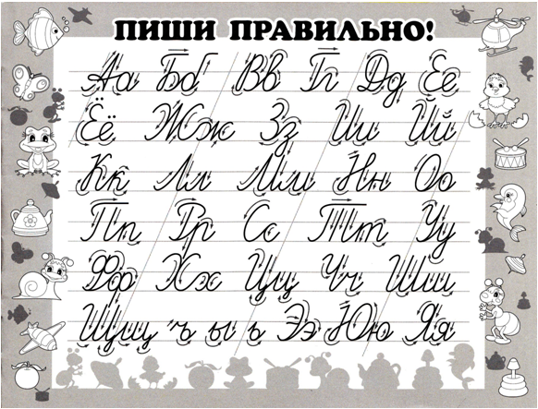

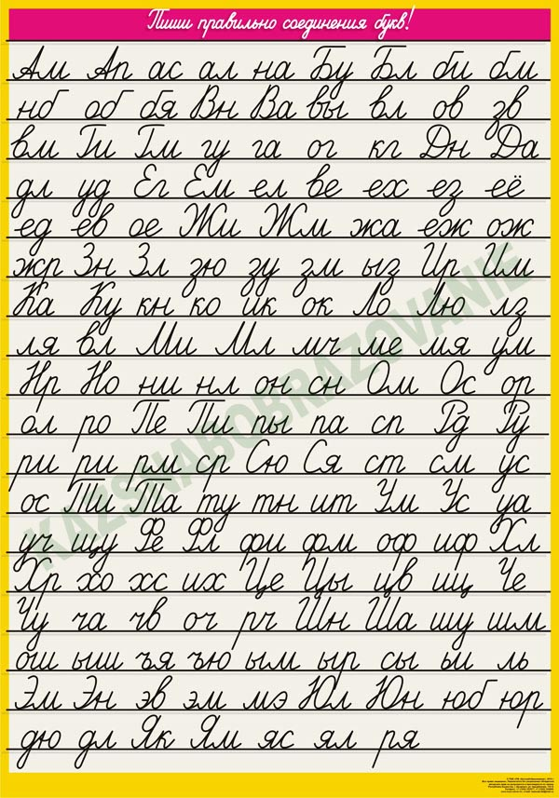

**Литература:**

1. Гойжа Н.В. Интенсивный курс подготовки к школе. – М.: Айрис-пресс, 2006.

2. Соколова Н.В. Логопедическая тетрадь. Звуки [Р], [Л], [Й]. – М.: Школьная Пресса, 2006.

3. Новиковская О. А. Мир вокруг тебя. Чистоговорки и скороговорки /О. А. Новиковская. - М. : Астрель; СПб. : Сова, 2009.

4. «Каллиграфическая минутка на уроках русского языка в начальной школе», презентация. Подготовила учитель начальных классов МОУ «СОШ № 12 города Выборга Ленинградской области  
Моисеева Наталья Анатольевна.

5. Волина В. В. Занимательноеазбуковедение. М.: Просвещение – 1991.

6. Нефёдова Е. А., Узорова О. В. Справочное пособие по русскому языку для начальной школы/Уроки русского языка. – М.: «Аквариум» - 1996.

7. Павлова Е. В. Рабочая тетрадь по чистописанию, 2 класс, пособие для учащихся учреждений, обеспечивающих получение общеобразовательного среднего образования с русским языком обучения, 2006.

8. Кузнецова Л. Ф., Барбушина С. Г. Минутки чистописания, 2 класс, пособие для учащихся учреждений, обеспечивающих получение общеобразовательного среднего образования с русским языком обучения, 2012.